潘宫的秘密 PAN GONG DE QIMI
6
死神的冰窖 司徒平安◎著
序列号 0001409795 星纪元 STAR ERA
来自潘宫的豪华赠礼
超华丽卡牌游戏 + 《星纪元》游戏钻石大礼包
诡异的老婆婆，神秘的黑衣人来自灵魂最深处的恐怖乐章内含3D解密卡

故事简介
补习班上，当菲菲向同学们展示一张失踪女孩的照片时，坐在前排的慕容宇文意外地说道：“我见过她……”
于是，宇文指引菲菲来到一位古怪的老婆婆家。
冰冷的地窖，石床上露出一截红衣女孩的脚。
手中握着青光闪闪的菜刀，怪异的老婆婆哼唱着令人心悸的童谣。

太可怕了!
暗夜里，魔物现身，真正的凶险才刚刚开始……
“愚蠢的人类，你们以为能与我黑鸦神为敌吗？让本座送你们下黄泉吧！”
现在,请屏住呼吸,翻开第一页……
kid齟 Stone

儿童文学

定价：15.00元
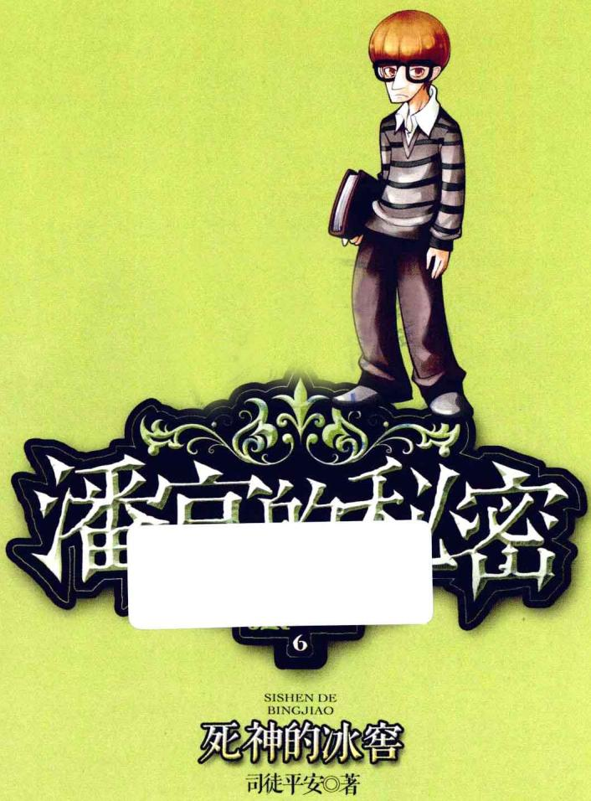
SISHEN DE BINGJIAO 死神的冰窖 司徒平安◎著
鄂新登字04号
图书在版编目(CIP)数据死神的冰窖/司徒平安著.—武汉:湖北少年儿童出版社,2014.1(潘宫的秘密;6)ISBN 978-7-5353-9819-2I.1死...II.1司...III.1儿童文学—中篇小说—中国—当代IV.1I287.45中国版本图书馆CIP数据核字(2013)第270205号
书名 | 潘宫的秘密;6死神的冰窖
出版发行 | 湖北少年儿童出版社 | 业务电话 | (027)87679199(027)87679179
网址 | http://www.hbcp.com.cn | 电子邮件 | hbcp@vip.sina.com
承印厂 | 北京北方印刷厂
经销 | 新华书店湖北发行所
印张 | 6.25 | 字数 | 55千字
印次 | 2014年1月第1版,2014年1月第1次印刷
规格 | 889毫米×1194毫米 | 开本 | 32开
书号 | ISBN 978-7-5353-9819-2 | 定价 | 15.00元
本书如有印装质量问题 可向承印厂调换

潘宫的秘密 人物介绍
爱蜜丽
甜美爱笑，拥有一头令人羡慕的火红色波浪卷发，喜欢穿浅粉色的束腰公主裙。维特族长的异母姐姐。因误上黑鸦神的当，结果被封印在箱子里沉睡至今。

路菲菲
爱异想天开，因常常做一些在正常人看来很古怪的事而被嘲笑，热爱冒险，喜欢魔术，这一点遗传自探险家爷爷。一切具有神秘色彩的事情都能引起她的兴趣。

琳达
个性固执的小女孩，经常戴着红帽外出，更喜欢穿带蕾丝的红裙，对红色有种近乎痴迷的热爱。由于一次意外，耳旁留下一道醒目的暗红伤疤。
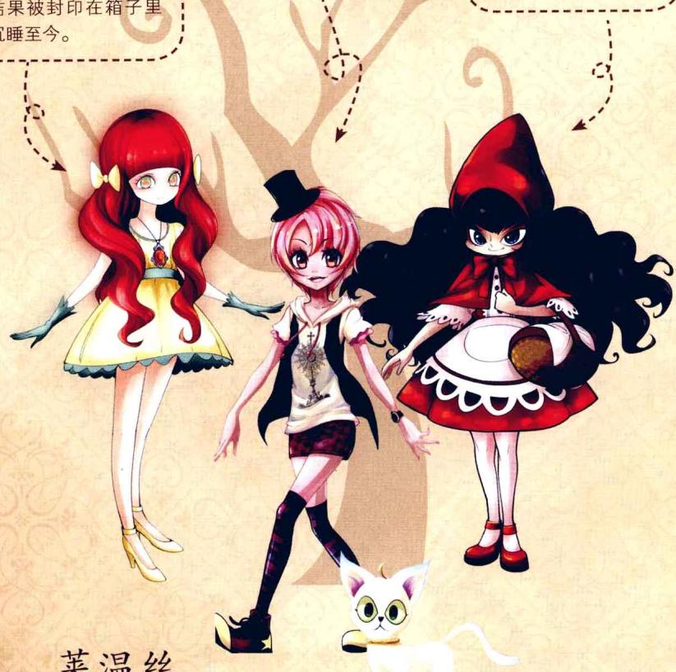

莱温丝
菲菲在爷爷的密室中找到的小猫。通体雪白，额头上挑着一绺金毛，平时最喜欢作弄菲菲。

黑鸦神
行踪飘忽不定，没人见过他的真面目，经常穿着宽大的黑袍，脸上戴着鸟一样的面具。性情阴冷无情，擅长操纵乌鸦，是黑暗大王的军师兼副将。

莫力
和路菲菲是一对互不服输的冤家，时不时“发扬”一下他体育组长的威力。超级自负，一旦被人挑战底线就会变得暴躁易怒。家境非常富裕，经常向伙伴们证明金钱比智慧更万能。
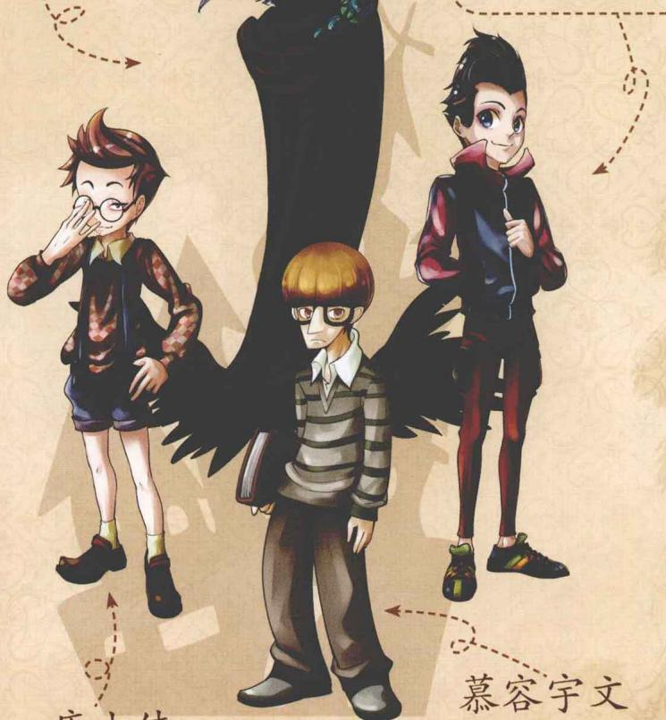

唐小侠
外号——啰唆。贪吃的大胃王，说话夸张又啰唆，喜欢各种小发明，是田娇娇忠实的跟班。
预言的文字一一浮现， 黑暗之门已经打开·

慕容宇文
沉默的乖乖男孩，小时候的一些经历让他变得胆小怕事，忌惮鬼神，整个人变得神经兮兮的。说话吞吞吐吐，害怕莫力的拳头。

目录
第一章 恐怖的线索 …… 1 第二章 杀人婆婆…… 17 第三章 地下冰窖…… 37 第四章 来自地狱的声音…… 56 第五章 误入太平间…… 75 第六章 红衣现身…… 94 第七章 暗夜下的影子兵团…… 106 第八章 被藏在木箱中的爱蜜丽…… 128 第九章 活动的人骨架子…… 142 第十章 重获生机…… 167
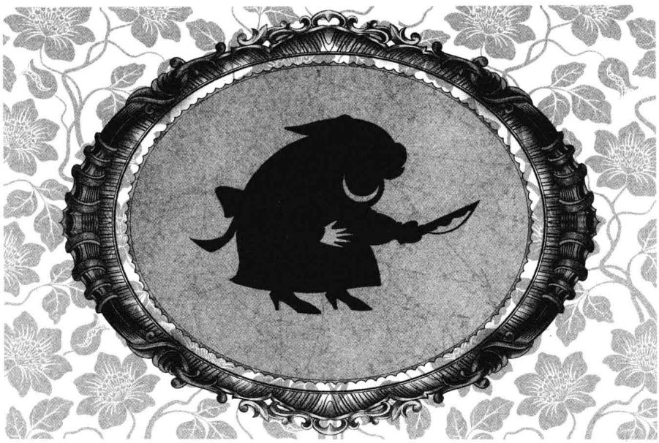
第一章 恐怖的线索枫林小学三年级一班教室。
一位短发女孩正坐在教室第三排靠窗的座位，手里捧着一封信着迷地读着，因为太过激动，那封信随着手不断微微抖动。

亲爱的路菲菲：
祝贺你凭借浓厚的好奇心和勇于探索的精神，成功破解了“受诅咒的黑暗古宅”和“鬼伯爵”两件神秘案件。鉴于你的出色表现，我谨代表世界冒险家协会向你表示衷心的祝贺，同时郑重宣布，从签发之日起正式邀请你为世界冒险家协会成员——探谜者，并为你今后的破谜工作提供全力帮助。
最后，希望你再接再厉，怀着无畏的精神继续探索未解之谜。
世界冒险家协会会长
某年某月某日签发
“探谜者，我是探谜者啦！”短发女孩激动地低叫，拿起桌上一枚造型奇特的徽章看了又看，嘴巴得意地咧得老大，“哈哈，我很了不起嘛！连世界冒险家协会都注意到我了，说明我已经小有名气了，将来绝对是一位最最聪明最最勇敢的超级侦探家，哈哈！”
她是谁呢？看过前几集的读者们一定会猜到，没错，她就是我们的主角路菲菲。
两个月前，路菲菲还是一位普通得不能再普通的学生。偶然的机会，她从爷爷的地下室里发现一本神奇的书——《潘宫的咒语》，从此，背负起寻找七公主的使命，开始了一次又一次有趣又刺激的冒险之旅。从《受诅咒的黑暗古宅》到《鬼伯爵》，菲菲的潜能被激发出来，开始崭露头角，从而引起了一个神秘机构的注意。为了表彰菲菲的出色表现，神秘机构特意给她颁布了一枚徽章，以此祝贺她成为一名合格的探谜者。
菲菲马上把探谜者徽章戴在胸前，故意在同学们面前走来走去，炫耀胸前亮闪闪的徽章。
“菲菲，你在做什么呢？”正在谈话的长辫子女生转过头奇怪地对菲菲说。
“不会又有什么新发现了吧？”另一个光头男孩猜测地说。
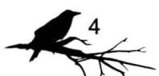
菲菲突然想到什么似的，小声地窃窃私语：“对了，我不能骄傲，要低调，我要让全世界的人都知道我是一个低调的人。”菲菲握紧拳头貌似坚定状，弯月似的眼睛却藏不住笑意。
“切！”菲菲的课桌底下传出一声嗤笑，一只白猫正卧在下面，斜眼瞧着菲菲那不可一世的得意样，头一扭，仰起头满脸不屑地走开。别小看这只猫猫哦，它可不是街头随处可见的宠物，它的名字叫莱温丝，是菲菲的得力助手兼军师。它不但会像人一样两腿直立起来，还会利用项圈的变声喉结说话，平时喜欢趴在窗台前读书，最大的爱好是对着镜子穿衣打扮，俨然一位高贵的公主……说起它的故事，恐怕三天三夜也说不完呢。（想了解它更多的故事，请参阅之前的五本书）
菲菲哼着小曲回到自己座位，见猫猫趴在桌下，眼皮耷拉着斜睨着她。菲菲故意挺起胸膛，好让猫猫看清楚那枚探谜者徽章。“从今以后，你要听从我的指挥，因为我能力比你高，这个就是证明。”菲菲用大拇指点了点徽章，炫耀道。
猫猫无语地看着她。
“菲菲！”唐小侠和莫力从外面跑进来，两人一屁股坐在座位上直擦汗。“我们打听到考试成绩了！我们班只有三个不合格的，按这个概率算，里面肯定没有我。”唐小侠一边嘿嘿笑，一边拿眼同情地瞄着菲菲，那表情分明暗有所指。
这句话怎么听着那么刺耳呢？菲菲斜了唐小侠一眼：“哼，以我的智商来说，那里面也绝不会有我！”
莫力从书包里掏出零食袋子，抓着大把的爆米花往口里塞，鼓着腮帮子点点头，含糊地说道：“对哦，我也是这么想的。”
什么嘛，拿她跟莫力比，简直是藐视她的实力！菲菲抓狂地抓了把半长不短的头发，忍无可忍地冲莫力争辩：“喂，我的成绩没你们那么烂好不好！”
大力士莫力不悦地皱起了眉头，圆瞪着眼睛，对菲菲挥了挥自己无敌的铁拳：“你说什么？”
呃……莫力发飙的样子谁不怕？菲菲心里一哆嗦，马上转过头，用课本挡住莫力可怕的视线。唐小侠偷偷把板凳往菲菲的方向移动，生怕受莫力的怒火连累。
“等等，那是什么东西？”莫力眼尖，一眼就看
见菲菲的胸前多了一枚亮闪闪的徽章。
唐小侠也好奇地看过去。菲菲胸前的徽章形状好似摊开的书，上面画着一顶皇冠，皇冠上嵌着七颗宝石，背后是两把交叉的宝剑。唐小侠挠挠头“咦”了一声，奇怪地自语：“这个……好像在哪里见过似的。”
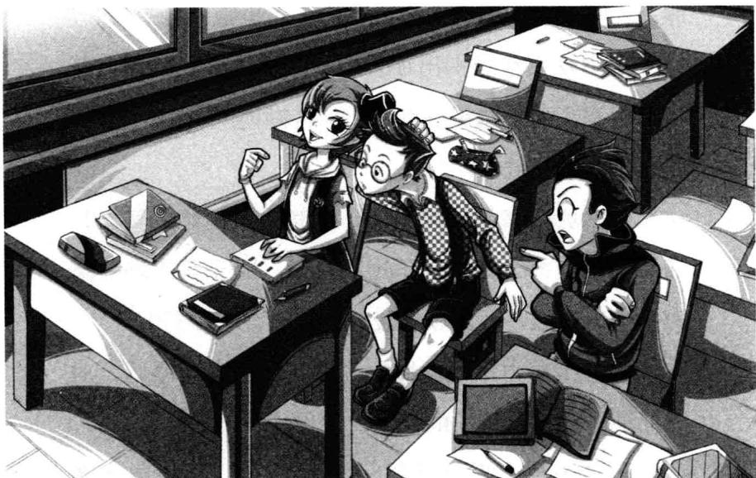
菲菲不自觉地挺了挺胸膛，用半得意半炫耀的口吻说：“你们当然见过，彼特也有一个。这是世界冒险家协会特意为我颁发的奖章，我现在可是一名合格的探谜者哦！”
“哇！你不会又有什么新的冒险经历吧？快给我们讲讲！”唐小侠眼中立刻闪起了红心，连忙催促道。菲菲抬高下巴，抱着双臂故意装出一副不以为然的表情：“啊，其实也没什么，我不过是去了趟传说中的神秘岛，后来在一艘神出鬼没的幽灵船上，因缘巧合得到了半份黄金地图，后来又找到了海盗王的宝藏。啊哈，这些都没什么啦！如果你们感兴趣，我可以给你们讲讲黄金地图的经历。”趁补习老师还没来，菲菲绘声绘色地给伙伴们讲起来。
坐在菲菲前排的慕容宇文转过头来，也感兴趣地听起来。
菲菲添油加醋地讲述着探险途中遇到的惊险情形，其中不忘把自己吹嘘成一个勇敢无畏的英雄，为了证明自己所言不假，她从包包里掏出一张照片给伙伴们展示：“这就是维特族长拜托我寻找的姐姐爱蜜丽，是不是很漂亮啊？”
莫力一把将照片夺过去，惊喜地睁大眼睛赞道：“好美的姐姐啊！”
“咦？照片上的女生……我好像……见过……”前排的慕容宇文脸上露出意外的表情，小声说道。
“什么？你见过？在哪儿？”菲菲和伙伴们齐齐抬头看向他。
慕容宇文长得有些消瘦，肤色略显苍白，长长的刘海几乎遮到了眉毛以下，鼻梁上戴着一副厚重的黑框眼镜，面对几道目光的注视，他显得有些手足无措。
宇文不好意思地推了推眼镜，结结巴巴地说：“那个……在……在邻居家……看到过。”
“你没有看错？真的见过照片上的女孩？”想不到意外有了爱蜜丽的线索，菲菲高兴地咧嘴直笑，“太棒了，下课后你带我们去找爱蜜丽！”
宇文像受了惊吓似的连连摆手，身子不断向后退，害怕地说：“不不……你们不要去……那里有个老婆婆……好吓人……”
菲菲纳闷地问：“老婆婆有什么可怕的？”
唐小侠挤眼弄眼地笑道：“是不是你做了什么对不起老婆婆的事，所以不敢去呀？哈哈！”
宇文犹豫地咬着嘴唇，脸色有些发青，因为不安，低沉的声音不由得微微颤抖起来：“不是的，那个老婆婆行事诡异……我……我亲眼看见……那个老婆婆杀死了……一个小女孩……你们要找的那个人很可能
是她下一个目标……”
什么？听了宇文的话，菲菲他们不约而同倒吸了口冷气。
难道，爱蜜丽被邪恶的老婆婆劫持了？
听了宇文的话，小伙伴们都吃了一惊。那个老婆婆听起来也太邪恶了吧？菲菲又惊又疑地追问：“天哪，这到底是怎么回事？”猫猫莱温丝纵身跳到菲菲怀里，抬头看着慕容宇文，认真听起来。
宇文低下头似乎不愿再回忆往事，厚重的镜片和长长的刘海遮住了他的脸庞，谁也看不到他的表情。“事情过去好久了……可是到现在……我都不敢回想……那天发生的事情……”
宇文不安的声音中透着掩饰不住的恐惧。
原来，一年前宇文家附近搬来一户新邻居，那家的小女孩琳达活泼开朗，爱说爱笑，喜欢穿红衣服，一年四季所有的衣裙都是红色的。宇文很喜欢她，所以经常陪着琳达去树林里采花、采蘑菇。不久前的某个夏日，宇文进山找琳达，可是在约定的地点没有看到人，却发现了打翻的竹篮和散落一地的杜鹃花。

题目一 杜鹃花
琳达原本采的 100 朵杜鹃花全散落在地上。100 朵杜鹃花里有黄的有白的，无论捡起哪两朵花，至少有一朵是黄的，白色的花有几朵呢？
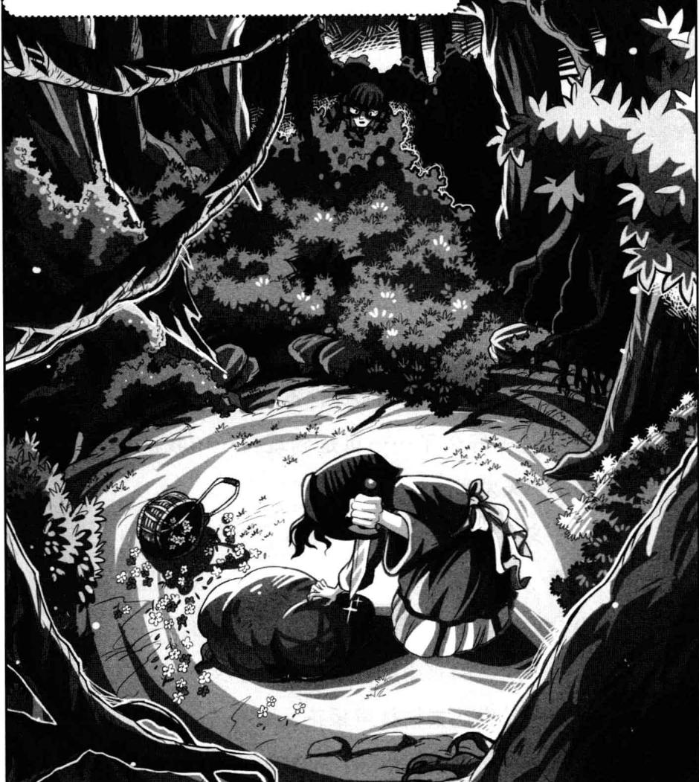
★别着急看答案，动动脑筋！（答案就在16页）
宇文心头升起不妙的预感，他顺着凌乱的脚印往深处走，走到一处低洼地时，突然发现地上有一摊鲜红的血迹。就在一人左右高的灌木丛里，有个身穿黑斗篷的人在鬼鬼祟祟地做着什么。宇文害怕极了，可又十分担心琳达，他鼓起勇气蹑手蹑脚地靠过去，想看个究竟。当他用手拨开灌木丛树枝的时候，眼前的情景吓得他惊恐地睁大眼睛，说不出话来。只见有个干瘦的老婆婆佝偻着腰，手中握着一把闪着青光的刀子，地上有一大团被灰色粗布包裹的东西在蠕动，好像里面有东西在不断地挣扎。旁边还散落着一个花篮和满地的杜鹃花。老婆婆用一只干枯黑瘦的手死死按着那团东西，另一只手握着刀狠狠地戳了进去，一股鲜血瞬间将灰布染红，并迅速扩散开来。
一阵痛苦的呜咽声从那团红布中传了出来，是那样凄厉，那样惊心动魄。
宇文认得那块灰色粗布，那是琳达用来盖竹篮的布。沾了血的粗布底下露出几绺黑色的发丝，那分明就是人的头发。
宇文骇然大惊：那个老婆婆杀了琳达！
“啊！”受惊吓的他忍不住叫出声。
恶婆婆也被吓到似的，猛地转过头来，那是一张布满皱纹的蜡黄面庞，几绺花白的乱发在额前飞舞着，无神的双眼吃惊地瞪得滚圆，不敢置信地望向宇文。恶婆婆太瘦了，瘦得斗篷下面好似只剩下一具骨架子，握刀的手犹如干枯的树枝，墨黑的尖指甲细长又锋利，看上去活像一个幽居深山的老巫婆。
宇文再次惊叫起来，吓得连滚带爬地逃离原地。他害怕极了，慌不择路地拼命逃着，生怕因为撞见了恶婆婆的丑恶行径，而被恶婆婆灭口。
后来，他不知道逃了多久，直到看见有野营的学生经过，他腿一软，晃悠悠地晕倒在地上……

菲菲：他的胆子未免太小了吧，这就吓晕了？作者哪儿去了？ 小编：她吃了包子里的半条青虫正在一旁狂吐呢。 作者抽搐着：菲菲，快帮我查查青虫怎么出来的！我要报仇！
宇文讲到这里，身子犹如秋风中的落叶般瑟瑟发抖，回忆又将他带回到过去那段恐怖的经历中。听了宇文的叙述，菲菲立即惊叫起来：“天哪，那个老婆婆太可怕了！你为什么不报警？”
“就是，应该让警察把她抓起来！枪毙！”唐小侠愤愤不平地叫道。
宇文低下头，低沉的声音透着浓浓的不安感：“我报过警……也带警察……去了事发地，可是他们……没有任何收获，所有的痕迹都消失了。后来我发现……那位老婆婆……住进了琳达的房子……我才意识到，老婆婆比我……想象的还要厉害……”
“可恶，明明杀了人，居然还敢光明正大地住进被害人的家！”莫力的眉头拧成了麻花，气愤地抱着双臂哼道。
菲菲意外地看了莫力一眼，想不到平时总是以欺负弱小学生为乐的莫力，竟然也看不惯这种恶人行径。略微细想，菲菲突然注意到一个小问题，正要发问，却又听见自己的声音在问：“等等，那琳达的家人呢？”
菲菲扭头看向书包，只见莱温丝正咬着变声喉结，原来是它在模仿自己说话。这家伙，总是抢戏。
“琳达原本跟她……婶婶住在一起……后来琳达失踪后……她婶婶就搬走了。”宇文揉了揉发红的眼睛，难过地说。
“这么说，那个房子里现在只有老婆婆住着？”菲菲挠着头，用嘴叼着铅笔，心里盘算起来：要是这样的话，那爱蜜丽住在那里岂不非常危险？不行，爱蜜丽可是七公主之一呢，千万不能有什么闪失，得赶快想办法把她从杀人婆婆的魔掌中救出来。
打定主意后，菲菲看向宇文，目光坚定地说：“不管怎样，我一定要找到爱蜜丽！”
“对，让宇文带路，我们去把爱蜜丽从老婆婆手中拯救出来！”唐小侠积极鼓动道。
宇文一听，连连摆手，结结巴巴地急劝：“不……不要啊……那儿太危险了……万一……被老婆婆发现……”
没等宇文把话说完，莫力就一声冷哼打断了他。“哼！胆小鬼！你胆敢不去，想尝尝本大爷的独门必杀技吗？”莫力亮出自己的铁拳在宇文眼前一挥，神情凶恶地瞪着眼。
果然，慕容宇文吓得浑身瑟瑟发抖，眼前的莫力嚣张的嘴脸似乎跟那个婆婆同样可怕。宇文皱着一张小脸，苦苦哀求：“她……她会杀了我们的……”
“哼，我会让你们见识见识，是老婆婆厉害，还是我莫力的铁拳厉害！”莫力用力一拍桌子，震得桌上的课本全弹了起来，纸片飞舞。此举倒是把菲菲和唐小侠吓了一跳。唐小侠偷偷瞄着莫力，小声跟菲菲咬耳朵：“我们真要带上他吗？”这可是个麻烦的家伙啊！
菲菲看了一眼莫力紧握的铁拳，额头垂下一颗豆大的汗珠。她干巴巴地笑着，小心地支招说：“那个……想想老婆婆的行径，你不觉得我们需要一个有力的打手吗？”
唐小侠眼珠一转，会意地点点头，马上机灵地转向莫力握住他的手，极富热情地说：“太好了，有莫力出马，一定马到成功！”
“对呀对呀！”菲菲在旁边边附和边鼓掌，并献上无数赞美之词对莫力大加赞扬。莫力被他们捧得飘飘然，咧着大嘴哈哈笑，两眼不停闪烁着硕大的红心。就在小伙伴们士气高涨的时候，前排的慕容宇文就没那么合拍了，他缩着脖子趴在桌上，黑乎乎的小脸像炭块般，一副死到临头的愁苦相。
菲菲拍拍宇文的肩，好心地安慰道：“放心啦，有莫力在，没什么好怕的。”
“就是就是，别小看莫力的本领哦，那个老婆婆再厉害，能敌得上莫力的铁拳吗？嘿嘿，再说，我们跟她无冤无仇的，她不会找我们麻烦的。”唐小侠放心地嘻嘻笑道。
一听这话，宇文的头顶开始冒白烟了，小脸皱成苦瓜似的哀叫道：“可是那个婆婆认识我……她不会……放过我的……”小伙伴们一心想尽快找到照片上的漂亮姐姐，哪里顾得上宇文的感受。莫力嫌麻烦，一瞪眼睛，凶巴巴地叫道：“少啰唆，再多一句嘴，当心本大爷削你！”
宇文忙用手捂住嘴巴，再不敢多说一句。
事不宜迟，菲菲跟伙伴们经过一番商量，决定放学后就去打探爱蜜丽的下落。

题目一 谜底揭晓!



第二章 杀人婆婆
下课后，菲菲和伙伴们在宇文的带领下乘公车前往东郊一带，东郊的位置远离城市中心，又与原始森林相邻，处于中间地带。伙伴们坐在公车最后一排，透过车窗，菲菲发现这一带住户很少，家家户户都相隔着一段距离。“吱——”随着一阵刺耳的刹车声，公车在一片很不起眼的平房中间唯一一幢二层花园小楼前停了下来。
坐到终点站时，公车上空荡荡的，只剩下了四个孩子。等车门打开，菲菲第一个跳下车，迎面立着一块生了锈的铁车牌，漆面龟裂，上面的字迹也变得模糊不清，隐约能看到三个字：枫林镇。猫猫从菲菲身后的包包里哧溜一下钻出来，灵活地跳到地上，抖了抖身上的毛发。
“枫林，竟然跟我们学校同名，好巧啊！”第二个下车的唐小侠手指着站牌啧啧地说。
莫力随后跟下来左右张望，不免失望地哼道：“好荒凉的地方，一点也不好玩！”
宇文最后一个从车上下来，推了推大大的眼镜，嗓音闷沉沉地说：“我要带你们去的地方……离这儿还有一段路呢。”宇文实在不愿再去那么可怕的地方，可是有莫力虎视眈眈地盯着，他哪敢说不。
“那就不要耽误时间了，我们快出发吧！”在菲菲的催促下，伙伴们跟着宇文沿着一条坑坑洼洼的小土路继续前行。
一位胖阿姨正领着三岁大的孩童在门口玩，一看到小伙伴们经过，脸上顿时露出警惕的表情，赶紧一把拉着孩子，退回门里，砰地把门关上，仿佛在害怕什么。
小伙伴们感到有些莫名其妙，菲菲纳闷地小声嘀咕：“怎么搞的？他们好像很怕我们的样子。”
“他们……不是怕你们……”走在旁边的宇文慢吞吞地闷声解释，“是不愿跟……外来人接触……”
“这是为什么呀？”唐小侠奇怪地问。
“原本……这里的人……都很和善的，自从琳达出事后……人们纷纷传言是陌生人……害死了她，渐渐地，人们不愿跟外来人……打交道了，都怕自己的孩子……出事。”宇文说到这儿，情绪突然激动起来，提高声音生气地咬牙道，“只有我知道凶手……就是那个老婆婆……我亲眼看到……是她杀死了……琳达。”
菲菲摸了摸下巴，琢磨着问了一句：“会不会是你看错了呀？要真是那个婆婆，警察早就把她抓起来了，怎么会轻易放过她呢？”
宇文突然停下脚步，愤怒地摇了摇头，斩钉截铁地大声说：“不，就……就是她！绝对是她！”
一提到琳达，宇文的情绪变得格外激动，他用手背狠狠擦去眼中的泪水，颤抖着声音低沉地说：“那次出事后……我又偷偷进山……寻找线索，就在上次看到老婆婆的地方……我看见了……一座墓碑……”宇文低下头，肩头不停地微微抖动，厚重的镜片遮住了他的表情，“是……是琳达的墓碑！”
宇文的声音哽咽了，几颗晶莹的泪滴像断了线的珠子从脸上滚落下来。
一时间，小伙伴们都沉默了，突然失去了最要好的伙伴，宇文的心情一定糟糕透顶了。菲菲伸手拍了拍宇文的肩头，安慰道：“别伤心，如果那个婆婆有问题，绝对逃不过我这个未来侦探家的眼力哦。我们不会放过杀害琳达的凶手。”
唐小侠附和地点点头：“对，我们一定会揭开老婆婆的丑恶嘴脸！”
“还啰唆什么，我们赶紧走啦！”莫力耐不住性子，嚷嚷道。自从看了爱蜜丽的照片，莫力显得比谁都积极，恨不得马上见到漂亮的爱蜜丽。猫猫晃着小尾巴，早就迫不及待地奔去前方了。
伙伴们跟着宇文继续向前走去，绕过一大片湖区，宇文停下脚步，抬手指向前方不远处一座房子说：“就是那儿。”
伙伴们顺着宇文手指的方向望去，前方的树林中只有零星几户人家。恶婆婆住的房子是那种很不起眼的青瓦土坯房，后院却相当大，围墙上爬满了长势强劲的爬藤植物，有的还跟树冠连成一片，整个后院就像被绿色植物搭起了一座天然凉棚，上面还星星点点地点缀着各色野花。


题目二 围墙上的藤蔓
菲菲发现墙上藤蔓生长速度非常快，如果藤蔓以每天长一倍的速度迅速生长，围墙高3米，藤蔓在第四天就能长到了围墙顶部。那么，藤蔓是在第几天长到了围墙一半的高度呢？
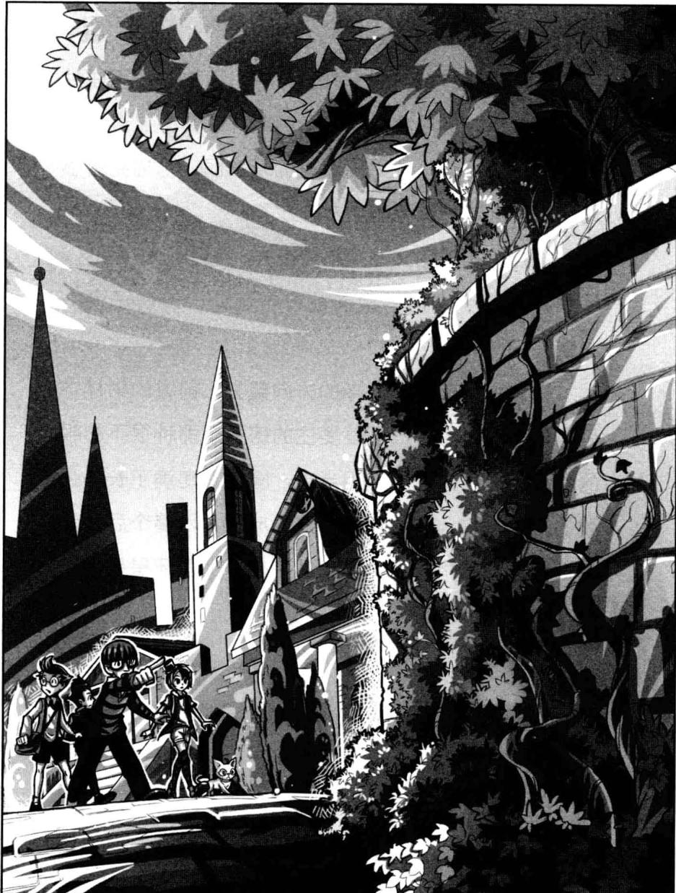
★别着急看答案，动动脑筋！（答案就在36页）
“你们去吧，我……我在这里……等你们好了……”宇文吞吞吐吐地说，不肯再往前走了。
“宇文，你不想为琳达做点什么吗？也许我们能从恶婆婆身上发现什么破绽。”菲菲鼓励说。
莫力不乐意地叉着腰，虎着脸瞪向宇文，凶巴巴地说：“胆小鬼，真窝囊！本大爷现在命令你，必须跟着我们走！”
“我们这么多人，你没必要害怕啦！”唐小侠放心地劝道。
宇文还是害怕地摇摇头，脚步向后退去，躲到树后面怯怯地说：“我……我在这里……等你们……”
“你这个胆小鬼……”莫力拧着眉头瞪着宇文。眼看莫力脾气要发作，唐小侠忙伸手拉住他的衣服。菲菲赶紧出言劝道：“算了算了，反正又不远，我们自己去好了。”
菲菲和唐小侠朝恶婆婆家的方向走去，落在后面的莫力不忘回头冲宇文挥了挥拳头，鼻腔里发出一声轻哼。
没走多远，伙伴们来到了恶婆婆家门口。看得出两旁的院墙墙皮是用混合着干草的泥土糊上去的，很多地方因为干裂掉皮而变得坑坑洼洼，破败的木门颤巍巍地支在门口，好像一股风就能把门板吹倒似的。
“我来敲门。”菲菲小心翼翼地拍了拍门板上的铁环。
“当当当！”菲菲连拍了几下，可不见里面有人应声。伙伴们相互对视，不约而同地把头凑到门缝前，几双眼睛好奇地透过缝隙往里望去。院子里打扫得很干净。正对面是屋门，屋门半掩着，里面不断有浓烟冒出，像是有人在里面做饭。“喵，我进去看看。”猫猫俯低身子，动作灵活地从门板底下的缝隙钻了进去。
“莱温丝，等等我！也许那个婆婆耳背没有听见，我进去瞧瞧！”
菲菲正要推门，唐小侠忙拉住她，小声提醒道：“等等，等等，她可是杀过人的凶手啊！”
门刚推开一半，菲菲的手就像触电似的缩了回来。对，差点忘了，要是那个恶婆婆突然对她发狠，怎么办？菲菲咬着嘴唇犹豫起来。“啷——啷——”屋里传出一种可怕的声音，像是有人在非常用力地剁着什么。莫力伸长脖子探头往里张望，不晓得里面到底正
发生什么事情。
“我们还是拍门吧，要是老婆婆对我们不利，逃跑也来得及呀，你说呢？”唐小侠心虚地嘿嘿笑。宇文的话和恐惧的表情让伙伴们多少受到了影响。
菲菲本来还有些犹豫，听了唐小侠没志气的话，心里突然升起了一股勇气：“莱温丝已经进去了，或许爱蜜丽也在里面，我不能丢下她们不管。”
菲菲毅然推开门走了进去，莫力小心翼翼地跟了进来，转头往四周张望；唐小侠却只敢躲在门外探头探脑。菲菲走到屋门前，抬起手正要叩门，一股难闻的腥臭味从门缝中飘进鼻尖。咦，这是什么味呀？菲菲忍不住手捂着鼻子，满心疑惑地悄悄将房门推开一条缝。
啊，有血！眼前的情形把菲菲吓坏了，一颗心扑通扑通地乱跳，头皮阵阵发麻。
这间非常老旧的房舍里，地板还是农村常用的那种砖地，上面浮着一层永远也扫不干净的尘土。
让菲菲感到胆战心惊的是，门口的地上流了一摊血水，旁边扔着几把刀子剪子等凶器类的物件，屋里除了血腥味，还有呛鼻的烟味。再把门推开一点，菲菲赫然看见，一角的白瓷灶台上同样流着一摊摊的鲜红血迹，灶上放着一口铁锅，里面正烧着滚滚的热水。
“啷——啷！”里面的小屋里不断传来沉重的响声。菲菲不安地睁大眼睛，朝发出声响的房间看去。突然，门口露出一角衣衫，还有一把带血的菜刀，鲜红的血水正顺着锋利的刀尖一滴滴向下流淌……看到这儿，菲菲的心倏地提到了嗓子眼，呼吸也停住了，两眼睁得滚圆，眨也不眨地盯着那把菜刀。
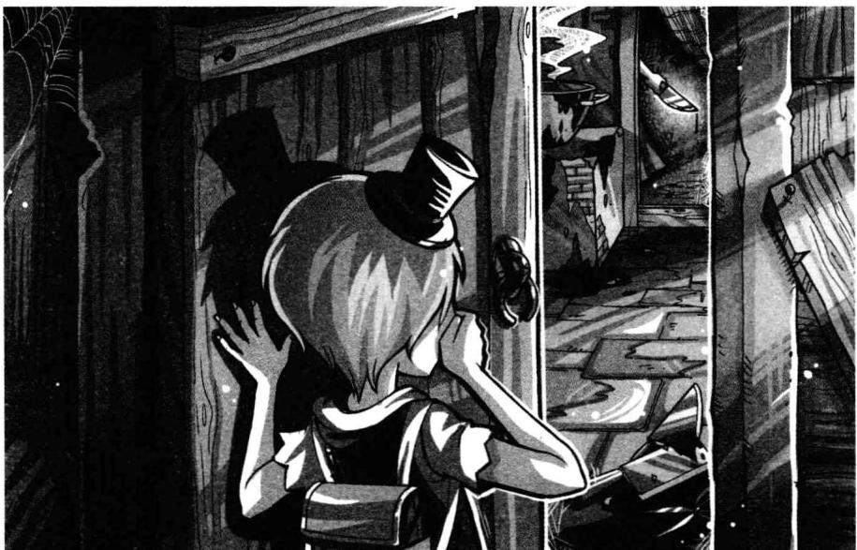
“这只腿怎么这么难剁下来？不如，先砍下脖子……”一个阴森沙哑的声音恶狠狠地念叨着什么。
随之传来的是一阵挣扎的扑通声和痛苦的凄厉嘶喊，听得直叫人心惊肉跳。菲菲只觉得全身血液直往头顶
涌，双腿抖得几乎快站不住了。
妈呀，宇文说得没错，这绝对是个杀人婆婆！
眼看着门口有人影闪动，好像要出来了，菲菲吓得惊跳起来，冲口而出：“莱温丝，快跑！”她转身向外逃去，两脚舞得如风轮一般。
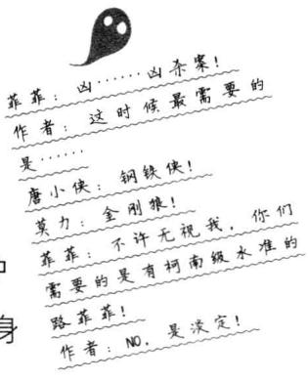
“喵！”莱温丝紧随其后，迈开四肢追了上来。莫力看见菲菲脸色发白地跑出来，心知不妙，立刻向门外撤退。
“哎哟！”跟着莫力出门时，菲菲被门槛绊了一下，身子摇摇欲坠地朝前扑去。这时，莫力眼疾手快，一把揪住菲菲的衣领，像拎着只猫似的拖着她迅速逃离原地。小伙伴们刚刚躲到墙后，这时候，一颗苍老的脑袋探出门口警惕地向左右张望，然后迅速缩回，关上了门。
唐小侠长长呼了口气，扭头问菲菲：“你到底看见什么了？怎么吓成这样？”
菲菲脸色发白，靠着墙呼哧带喘地说不出话来，嘴角哆嗦了好久，才艰难地发出声音。“我……我看见……”菲菲把看到的那一幕讲给他们听，她怀疑恶婆婆在行凶或是做什么可怕的事。莫力和唐小侠张大嘴巴，半晌也没出声。还是唐小侠最先回过神，哎呀叫了一声，嘴里紧张地念叨：“不得了啦，一定像宇文说的那样，这个老婆婆是杀人凶手！”
“那样的话爱蜜丽有危险！快报警！”莫力从裤兜里摸出一部手机，快速在上面按了几个键，急迫地汇报：“是110吗？我要报警！”
小伙伴们被恶婆婆的罪恶行径彻底吓到了。他们岂能容忍这种人危害社会治安？
报完警，小伙伴们心神不定地等在原地。突然，菲菲想到了什么惊叫道：“等等，莱温丝呢？”她刚刚发现少了一个同伴，慌忙低头寻找。
唐小侠吓了一跳，结结巴巴地说：“天……天哪，我们……不会把它丢在里面了吧？完……完蛋了，那个老婆婆一定会抓住它，像对待别人似的剁下它的脑袋。”菲菲一想到那把带血的菜刀，不禁打了个寒战，要是莱温丝落在老婆婆手中……菲菲简直不敢再往
后想。
“我去把它救出来！老婆婆要敢伤害它，本大爷就跟她拼了！”莫力豁出去了，挥着拳头就要往回冲。就在伙伴们准备冲回去救猫猫的时候，“喵！”一个熟悉的叫声传进大家的耳朵。伙伴们寻声望去，只见莱温丝从莫力脚后的草丛中跳了出来，快活地冲他们摇着小尾巴。
“莱温丝，你不要乱跑好不好？”菲菲冲过去，生气地斥责道。
“你们只顾惊慌失措地乱跑，完全把我忘了，这怎么能怪我？”莱温丝埋怨地看了菲菲一眼，理直气壮地反驳。一句话辩得菲菲他们没了词，大眼瞪小眼地看着它。猫猫慢条斯理地梳理着毛皮，以一副老师训斥学生似的口吻对菲菲哼道：“还有，菲菲，事情还没搞清楚就吓得落荒而逃，贸然报了警，这哪里是探谜者的作风？亏你还说自己是未来的大侦探家，简直就是一个胆小鬼。”
什么？菲菲的脑袋里拉起火车鸣笛声。
想不到猫猫竟然这么奚落她，菲菲小脸刷地红成番茄，气急败坏地大声反驳：“喂，你没看见屋里那一地的血，还有那把带血的菜刀？那家伙说什么砍脖子砍头的，那分明就是杀人婆婆！那种情况下你觉得我们还有留下去的必要吗？”
这个臭猫猫，竟然当着别人的面诋毁她的办事能力。岂有此理！
“宁跟聪明人吵架，不跟糊涂人拌嘴。我才懒得跟你费口舌。”莱温丝抬起眼皮斜睨了菲菲一眼，抬起头转向另一边。“哼，我也懒得跟你争，等警察叔叔来了，你会看到真相。”菲菲哼了一声，不再理睬猫猫。
唐小侠突然打断她们：“听，警察来了！”
一阵警笛声越来越近，不一会儿，警车闪着警灯一路呼啸地停在恶婆婆家门口。菲菲和伙伴们赶紧跑过去，围住从上面下来的一位警察叔叔。
“警察叔叔，里面有情况……”
“电话是我打的，快把那个婆婆抓起来……”
“真是太……太可怕了，她一定是杀人凶手，冷血刽子手！”
伙伴们七嘴八舌地向警察报告案情。
“好好，你们别急，我先进去了解下情况，你们在这里等我。”警察叔叔劝孩子们少安毋躁，一个人进了院子。菲菲他们等在门口焦急地盼着。没一会儿功夫，警察询问完走了出来，并关上了门。他转向围过来的孩子们，神情严肃地警告说：“孩子们，记住，报假案可不是好玩的。以后不许再玩这个把戏了！”
警察叔叔竟然说他们报假案，伙伴们大为意外。
“我们没有报假案。”菲菲和同伴们异口同声地叫道。
“叔叔，我看见屋里有好多血，那个老婆婆还拿着刀……”菲菲抢先把自己所见讲述了一遍，并说出自己的种种猜测。警察叔叔严肃地说：“你们胡乱猜测是不对的。那位老婆婆正在炖鸡，所以弄了一地的血，至于惨叫声，那是杀鸡弄出的声音。好了，你们不要动不动就大惊小怪的。警察每天有很多处理不完的事，没时间管这些小事，明白吗？”
警察叔叔不再理会他们，打开车门上了车，警车一路呼啸而去。
菲菲生气地跺了跺脚，气愤地说：“事情还没调查清楚，他怎么能这么不负责任？”
“可恶，警察叔叔竟然说我们报假案！”莫力气呼呼地咬牙道。
菲菲忽然想起曾看到屋子一角，有一团黑色的毛茸茸的东西泡在半盆血水中，那根本不是鸡毛。总之，这件事情实在太可疑了！
“我觉得这件事太古怪，不管怎么说，我一定要把事情调查清楚，揭开那个婆婆的真面目。”说到这儿，菲菲突然感到了异常，好像自己突然掉进了冰窖，一股刺骨的寒气迅速包围全身，直往骨头里钻，冻得她手脚冰凉，忍不住打战。怎么搞的？这种感觉似乎来自……菲菲下意识地扭头望向身后恶婆婆的家门。只见门板的缝隙后面多了一双眼睛，混浊泛黄的眼珠透着邪恶阴森的气息，正恶狠狠地瞪着她。
那双眼睛渐渐眯成一条缝，里面闪着可怕的光，一个飘乎不定的阴冷声音传进她的耳朵，那声音比寒风还冰冷，比刀锋还凌厉，嘶哑着警告道：
小丫头……少管闲事……好好留着你的命！
声音带着透彻心底的寒意，仿佛来自地狱。
菲菲怔怔地立在原地，一颗心扑通扑通地狂跳不止，那婆婆的眼神好像能刺穿她的心脏，强烈地震慑
住了她。
“菲菲，你怎么了？”唐小侠伸手在菲菲眼前晃了晃。菲菲忘记了说话，抬手朝房门指去，两眼直愣愣的。
等唐小侠和莫力顺着菲菲的视线望过去，恶婆婆已经离开了。
猫猫蹲坐在地上，摇晃着小尾巴，不屑地望着菲菲：“喵，菲菲不会是吓傻了吧？刚刚还一副神气模样。”
菲菲的目光一一扫过唐小侠和莫力，见他们轻松的模样，菲菲心里又惊疑又不安：“你们刚才没有听到那个可怕的声音？”同伴们莫名其妙地看着她，纷纷摇头。
菲菲脸色倏地没了血色。怎么搞的？好像只有她听到了刚才的声音……不，不可能，一定是自己幻听。菲菲用力晃了晃头，努力让自己冷静。“现在警察不管了，我们要自己调查这件事才行，你们有什么好主意吗？”
唐小侠伸手往包包里摸索着什么：“对对对，让我找找，也许有什么合适的工具。”
莫力撇了撇嘴：“切，你那些小发明都是破烂，还不如我新买的仪器呢。好吧，让你们见识见识先进科技的产物。”莫力手一扬，手中多了一件外形酷似医生听诊器模样的东西。
“咦，这是什么？”菲菲好奇地问。
唐小侠的目光也被吸引了过来，惊羡地问：“哇，这是什么宝贝呀？”
“这是老爸刚给我买的迷你窃听器，花了我半年的零花钱，”莫力得意地晃了晃，介绍道，“只要把杯形触头贴在门上，我就能从耳机里听到屋里的动静。”
“这个管用吗？”唐小侠低着头，细细打量莫力手中的新仪器。
莫力斜了唐小侠一眼，“当然，我已经试过了。上次老师在办公室开会研究考试题，我在外面听得清清楚楚……”话没说完，莫力突然想到了什么，眼珠转了转，脸上露出心虚的神情。听到莫力无意中说漏了嘴，菲菲跟唐小侠一起用鄙夷的眼神瞅着他。莫力理直气壮地晃晃手中的迷你窃听器，粗声粗气地嚷嚷：“我这叫物尽其用，喂，你们到底用不用？”
“用！”菲菲和唐小侠积极地叫道。
他们悄悄摸到门口，莫力把迷你窃听器的杯形触头贴在门上，然后把耳机一端塞进耳中。菲菲赶紧拿起另一只耳机贴到自己耳边听起来。窃听器的功能太强大了，一下子把微弱的声音放大了很多倍，什么都听得很真切：恶婆婆的脚步声，奇怪的咯吱声，还有
恶婆婆的呼吸……
“听到没？快让我也听听！”唐小侠在旁边摩拳擦掌，跃跃欲试。
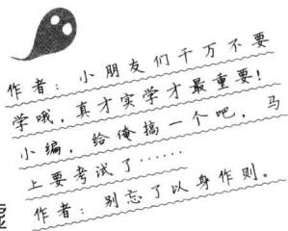
“嘘！”菲菲把手指凑到唇边嘘了一声，耳机里传出恶婆婆苍老又沙哑的低哼，像是在唱什么小曲。
好孩子啊睡觉觉，
到处跑啊有烦恼；
白月光光照耀好，
染上鲜血就不妙。
好孩子啊睡觉觉，
记得躲开黑衣袍;
风呼呼啊别心跳，
题目二 谜底揭晓!
利刃在手血光跑。
好孩子啊睡觉觉，
孤魂一缕无依靠；
埋身黄土睡美觉，
生生世世无烦恼。
恶婆婆哼唱着令人心悸的童谣，虽然低沉沙哑的声音很轻，却像一把重锤，一字一句清楚地敲击在小伙伴们的心坎上，震得他们心底发颤。
这首童谣字里行间透着浓浓的血腥味，吓得菲菲透不过气来。
这个恶婆婆为何哼唱这么可怕的童谣？这里面似乎藏着巨大的阴谋。



第三章 地下冰窖
听了恶婆婆唱的童谣，伙伴们都觉得心里毛毛的。莫力用力咬了咬牙，断定道：“我敢打赌，这个婆婆一定不是好人。”
“可惜，警察不相信我们的话，只有找到证据才能让警察相信我们，揭露老婆婆的真面目。”菲菲决定要做点什么才好。
唐小侠点头如捣蒜，十分赞成菲菲的观点。他眼珠子一转，立刻有了鬼主意：“有办法了！前门走不了，我们不如从后院进去，看看她到底在搞什么鬼名堂。你们觉得这个主意怎么样呀？”
说话不如行动，伙伴们马上绕过墙角，来到后院的围墙边。
咦？菲菲抬头一看，突然注意到墙皮上下有很明显的分界点，上半截的土颜色较深，像是后来再接高的，比别家的院子足足高出半米。她嘴角勾起自信的笑，手指着被接高的地方，再确定不过地说：“看吧，如果不是做贼心虚，那老婆婆不会平白无故地把墙垒高，这说明里面大有问题。”
“那还啰唆什么？我们翻过去不就知道了？”莫力往手心里吐了口唾沫，双手搓了搓，瞄准目标，膝盖一弯，用力向上起跳，结果手指尖连墙头都没摸到，反倒扒拉下一块墙皮。
莫力双手叉着腰，睁大眼睛瞪着高墙。唐小侠用手背蹭了蹭鼻头，好心地建议道：“看来我们要叠罗汉才能爬上去。”
莫力恍然想到了什么，打了个响指，用命令的口气哼道：“唐小侠，快过来！当我的板凳！”
“什……什么？为……为什么是我！”唐小侠吓了一跳，莫力那圆滚滚的壮硕身躯压在自己身上可不是闹着玩的。
“本大爷命令你过来！要问问我拳头的意见吗？”莫力撸着衣袖，虎视眈眈地瞪着唐小侠，一副准备施暴的样子。
菲菲：莫力的脾气真应该 改改了。 作者：这个……让我考虑 一下。 莫力：你敢答应她试试！ 好不容易有点儿存在感， 当心我痛扁你！
唐小侠黑着小脸磨磨蹭蹭地走过来弯下腰。莫力抬脚踩上去，唐小侠的身躯立刻像筛面粉似的抖起来——妈呀，莫力你真的很重啊！
莱温丝顺着搭起的人梯，三步两蹿就立到了墙头，低头望着他们。莫力的手指尖总算摸到墙顶了，他吃力地往上爬。菲菲在下面用力推莫力的屁股，终于把莫力推了上去。在莫力的帮助下，菲菲和唐小侠也先后爬上墙头。
居高临下望去，三人一猫的眼睛不约而同地睁得老大。恶婆婆家的院子好大，有一个足球场那么大。借助院墙内外的大树枝桠，爬藤植物肆意蔓延搭连，竟然形成一座遮天蔽日的天然凉棚，凉棚上方只露出十几棵巨大的树冠。
“啧啧，这个婆婆真是精力惊人啊，还有闲心捣鼓这么大的庭院！”唐小侠不禁发出一声惊叹。
“老婆婆把围墙加高，又种了这么多爬藤，肯定有什么不可告人的秘密。”菲菲断定道。
“走，下去看看。”莫力招呼着向下跳去，几道身影同时没入一片绿色的海洋。扑通扑通，小伙伴们先后摔倒在地上，伴随而来的还有菲菲的埋怨和唐小侠的惨叫声。
“喵，你们快看，原来这里是菜园子啊！”莱温丝惊奇地叫道。伙伴们还没从地上爬起来，就被眼前的奇观惊呆了，一个个睁大眼睛愣愣地看着。
“老天，这……这都是老婆婆的杰作？”菲菲吃惊地叫了一声，张着嘴巴打量四周。莫力慌忙揉了揉眼，简直不敢相信自己的眼睛。唐小侠惊讶得下巴都快掉下来了，双手抱着头，连连惊叫：“天哪天哪！是我们眼花了吗？不然，怎……怎么会有这么大的黄瓜？这还是黄瓜吗？啊啊啊，完了完了，一定是我们变小了！”
小伙伴们没有想到，跳下来看到的竟然是这样一番景象。
只见地上排列着许多半米高的大花盆，每个花盆里都生长着粗大的根径，头顶上方垂吊着数不清的硕大瓜果。熟透的番茄犹如西瓜那么大，红彤彤的，跟灯笼似的；黄瓜长得有碗口那么粗，一米来长；一根根豆角从头顶直垂到地上……供人行走的通道都被密密麻麻的植物叶子占据，小伙伴们置身其中，仿佛走进了诡异的蔬菜王国。


题目三 硕大的花盆
菲菲发现这些硕大的花盆一共有7盆，排列方式很特别，每行3个花盆，排成了6行。这是怎么排放的呢？
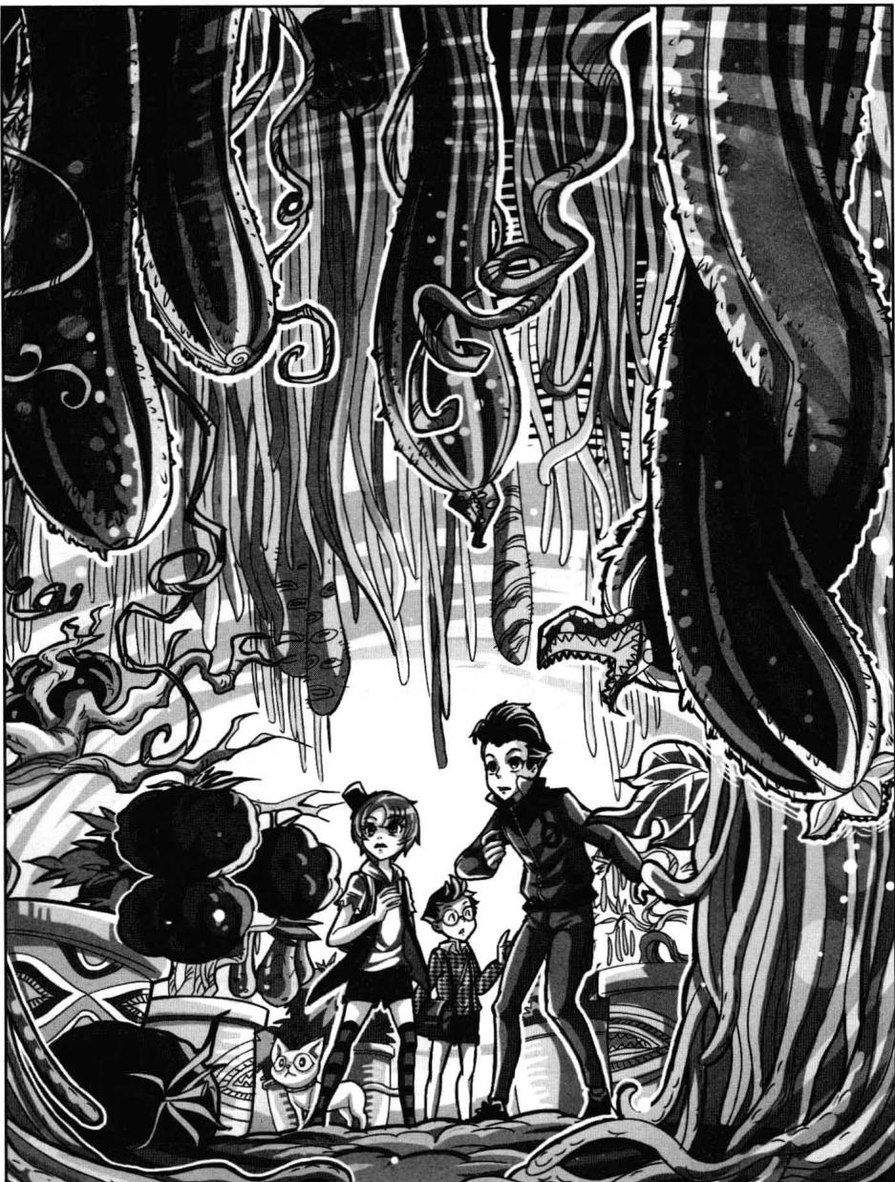
★别着急看答案，动动脑筋！（答案就在55页）
摸了摸身边香蕉般大的朝天椒，菲菲不可思议地说：“我从来没有见过这么大的朝天椒，难道老婆婆是个农学家？”这里所有的植物都大得出奇，要是拿出去展览，绝对能轰动整个世界。
唐小侠认同地点点头：“没错没错，她搭这么大的棚子一定是为了搞这些研究，为防止外人窃取配方，所以把院墙加高加固了。”
莫力抱着吊在半空中的番茄凑头闻了闻，忍不住张开嘴巴，咔嚓咬了一口，鼓着腮帮子含糊地说：“唔唔，好吃！味道真不错，哈哈！”莫力咧开沾满番茄汁液的嘴巴呵呵大笑。在光线昏暗的蔬菜棚里，莫力的齿缝间、嘴角边沾染的番茄汁却赫然醒目，红得吓人。
莱温丝纵身跳到莫力手臂上，好奇地伸长脖子对番茄嗅了又嗅，竟然也伸出舌头舔食起来。
“让我也尝尝。”唐小侠也要凑过去品尝。
菲菲一把拉住他，没好气地提醒：“喂，别光顾着吃，不要忘了我们进来的目的。”莱温丝好像听到了什么，突然竖起耳朵倾听，将头转向通道一端。小伙伴们意识到有情况发生，马上会意地安静下来。莱温丝低吠了一声：“有人进来了……是朝这边来的。”
“快，找地方躲起来！”菲菲招呼了一声，立刻跳到花盆后面，扯过旁边的叶子遮住自己。唐小侠和莫力也用相同的方法躲到通道对面，茂密的绿叶间只露出几双眼睛，警惕地张望着。
通道一端传来细碎的脚步声，夕阳斜照，院子里越来越昏暗，只见恶婆婆佝偻着背，脚步蹒跚地出现在通道一端。
恶婆婆的装束实在让人不敢恭维，明明年纪很大了，却穿着与年龄极不相符的鲜红衣服，脚上穿着一双精致的红布鞋。最让小伙伴们心底生寒的是，恶婆婆那双像鸡爪似的干枯黑瘦的手里拎着一把青光闪闪的菜刀，锋利的光芒散发着一股来自地狱的阴森寒气，紧紧摄住了伙伴们的心。
到了伙伴们躲藏的地方，恶婆婆停下脚步扭头张望，口中沙哑地念叨：“怪了，刚才明明听见这边有响动的，哪儿去了？”啊！菲菲心中一惊，绿叶丛中的几双眼睛嗖的一下瞬间消失了。恶婆婆凌厉的目光往周围扫来扫去，抬脚朝菲菲躲藏处走来。妈呀，要是被恶婆婆发现，恐怕小命不保！菲菲的小脸顷刻间变成死灰色，浑身吓得瑟瑟发抖，心里一遍遍祈祷： 没看见，没看见……
扑通扑通……随着恶婆婆的脚步越走越近，菲菲的心都快从嗓子眼跳出来了。
怎么办？恶婆婆迟早会发现她的，她可不想当刀下亡魂啊！
干枯黑瘦的手朝菲菲探去，正要拨开遮挡的叶子，躲在后面的菲菲惊骇地睁大眼睛，忙不迭地向后退，不敢想象被发现以后所面临的砍脖子还是砍脚的惨状。就在这紧张万分的时刻，旁边突然传来一声娇滴滴的叫声：“喵！”
那只黑瘦的手意外地停了下来，恶婆婆扭头看向旁边：“什么声音？”
莱温丝跳出去，立在离恶婆婆一米的距离处，蹦跳打圈，摇动小尾巴，做出各种可爱样儿。
“嗬嗬，原来是你呀，好可爱的猫啊！”恶婆婆的嘴角边露出难得的笑意，离开菲菲的躲藏处，朝猫猫走过去。恶婆婆俯低身子朝猫猫伸出手，莱温丝可爱地眨了眨眼睛，转身跳入了一大片半人高的植物丛中。
“不知谁家的猫，看起来好特别啊！”恶婆婆发了一会儿怔，恍然回神，移动小脚一步一蹭地朝前行去，红色的身影渐渐消失在密密麻麻的绿叶之中。
“呼——”菲菲长长吁了口气。刚才好险啊！幸好莱坞丝够机灵，及时转移了恶婆婆的注意力。很快，猫猫又溜回到菲菲脚边快活地打转，那得意劲头似乎在说：还是我够机灵吧？
等恶婆婆离去，菲菲和伙伴们纷纷从植物后面钻出，彼此对视一眼，不约而同地跟了上去。
小伙伴们悄悄尾随其后。别看恶婆婆走得慢吞吞的，可当小伙伴们转过几株茄子树时顿时傻眼了，站在原地不禁东张西望起来。
这里的蔬菜简直长疯了，宽大肥厚的叶子密密麻麻地向四周伸展，甚至占据了通路的空间，恶婆婆早就没了踪影。随着光线越来越暗，密不透风的农作物也失去了绿意，渐渐笼罩上一层阴影，一切都变得模糊不清了。这一切让小伙伴们有种迷路的感觉。
菲菲完全没了方向感，左看看右看看，着急地一跺脚：“她到底去哪儿了？”
“她走得慢，不会走远的，我们分头找找。”唐小侠和莫力一个往左、一个往右继续深入，很快，两人的身影就消失在了绿叶中。
“这么大的园子要是乱跑肯定会迷路，盲目地找不是办法。怎么办呀？”菲菲用力拉扯着自己凌乱的短发，扭头看向猫猫，谁知莱温丝正站在一丛花朵旁，闭着眼睛着迷地嗅着。菲菲生气地叫道：“莱温丝，别管那些花了，老婆婆不见了！”
莱温丝一副事不关己的神情，慢条斯理地挥了下爪子：“啊，这么简单的事情还能难倒未来的大侦探吗？不要给我瞧不起你的理由好不好？”
什么？菲菲的眉头倏地挑得老高，大有意见地瞪着猫猫。猫猫像没看见似的又转回头，埋头在花丛里嗅呀嗅。菲菲咬了咬牙，一屁股坐在茄子树的花盆边上，气呼呼地自语：“好吧，没有你莱温丝，我照样能想出办法。”
她的目光无意中落到地面，注意力一下被浅浅的脚印吸引了。脚印？是恶婆婆的脚印！菲菲一怔，脑子灵光一闪，眼睛瞬间亮了起来。她忙不迭地从兜里掏出狼眼手电，照向地面，细细研究起来。地上除了他们的球鞋脚印外，还有一串浅浅的布鞋脚印朝对面的叶墙延伸而去。那边明明没有路，脚印为什么在那里消失了呢？
菲菲跟着线索来到叶墙前，拨开叶墙，用狼眼照去，就意外地睁大了眼：想不到里面还有条小路，小路两侧的架子上长满了细长的叶子，还有数不清的红果子，就连头顶上也垂下来很多令人口水直流的鲜果。恶婆婆的脚印就是顺着这条小路一直向里延伸的，只是不知道这条路通往哪里。菲菲缩回头细细打量这道叶墙，若不仔细观察，很难发现这隐藏的玄机。
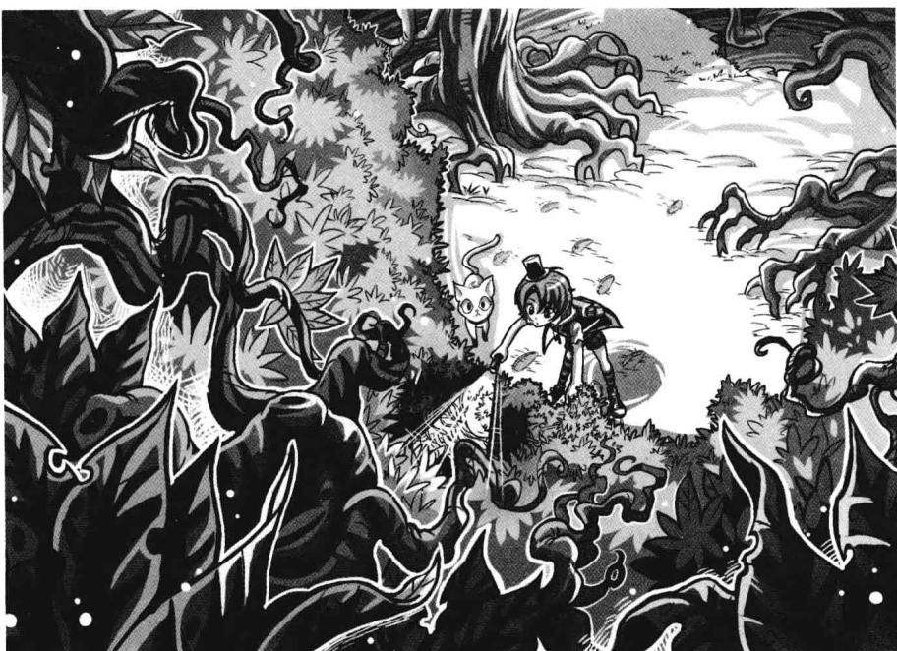
菲菲惊喜不已地招呼莱温丝：“快来看，我知道老婆婆的去向了！”
莱温丝平静地踱着步子走过来：“你早该发现才对，想成为侦探家，你的能力还有待提高啊。”
菲菲没好气地耷拉下眼皮，哼了一声：“你不过是比我多了一只灵敏的猫鼻子罢了！有什么了不起的，切！”
“菲菲，我们找不到怎么办呀？”这时，分头寻找目标的莫力和唐小侠回来了。
“看看我发现了什么。”菲菲冲他们得意地眨了眨眼睛，晃了晃手中的狼眼。同伴们顺着狼眼的方向看去，唐小侠惊喜地叫道：“耶，太酷了太酷了！菲菲你怎么发现的？”
莫力吹了声口哨，忙凑上前往里张望。
“我这侦探家的敏锐眼光可不是盖的哟！”菲菲别提多得意了。
莫力哼了一声，大言不惭道：“这有什么？本大爷要在这儿也能发现线索。本大爷不过是发扬绅士风度，把优先权让给女生罢了。”听了莫力的话，菲菲和唐小侠感觉头顶飞过一群乌鸦。莫力这家伙几时发
扬过绅士风度啊？
“对了对了，我带了手电，先让我找找。”唐小侠赶紧从随身的包包里翻找起来，拿出一支递给莫力。莫力接过来一按，手电没有任何反应，用力晃了晃，还是不亮。莫力不耐烦地瞪向唐小侠。唐小侠心虚地干笑：“没事没事，我还有。”他一下子拿出四五支小手电，自鸣得意地说：“多准备点有备无患嘛！”
“嘘，小点声，老婆婆就在里面，快走啦！”菲菲催促了一声。
莫力和唐小侠赶紧挑了两支能用的手电一人一支，菲菲率先钻进隐蔽的叶墙，很快，唐小侠和莫力的身影也从叶墙中隐没。他们一个紧挨着一个小心翼翼地向前摸索，不敢拉开距离，否则前面的人就会被叶子挡住失去踪迹。
菲菲一边走一边拨着密集交错的树枝和叶子，跟在后面的唐小侠不安地缩着脖子，小声说：“刚进来时还不觉得怎么样，现在觉得这里阴森森的，怪吓人的。”
“那你看我呢？”莫力凑到唐小侠耳边故意吹了口气，拖长声音说了一句，然后把手电对照下巴，龇牙瞪眼做了一个鬼脸。唐小侠一回头，正好看见莫力那张狰狞的面孔，吓得触电般跳起来，没命地尖叫：“啊——”
凄厉的叫声响彻整个黑暗的菜园子，惊得菲菲汗毛倒立，手中的狼眼差点掉在地上。
“哈哈，胆小鬼，原来你就这点胆啊！”莫力手指着脸色发白的唐小侠哈哈大笑。
菲菲眼快手疾，慌忙捂住莫力的嘴，用力嘘了一声：“闭嘴，里面的人会听见的！”
如果换作其他时候，莫力的脾气早就发作了，但是这次，他乖乖闭了嘴，紧张地望向前方不远处。“喵！”猫猫发出了警报。就在前方几米远的尽头，有个被绿色植物覆盖的半圆型的洞口，原来黑乎乎的洞口渐渐有了淡淡的光芒。光芒越来越亮，像是有人要出来了。
“快躲起来！”菲菲警觉地低叫。大家赶紧往回跑，一窝蜂地冲出叶墙。跑在最后的莫力刚跳出来就栽了个跟头，重重地压在唐小侠身上。菲菲赶紧把莫力和唐小侠拉起来，三人屏息蹲在那道叶墙后面偷看。猫猫趴在菲菲脚边警觉地注视着前面的动向。很快，洞口处光芒万丈，恶婆婆从里面走了出来。她站在洞口，手里握着一盏大号手提聚光灯朝对面照来。
光线透过密密麻麻的叶子照在伙伴们身上，形成斑驳陆离的光点。他们紧张地看着，大气都不敢出一口。
恶婆婆往周围照了几照，没有发现任何异常，她掏了掏耳朵叹了口气：“唉……老了，耳朵不中用了……总是听到奇怪的声响……”说着，她转身又回去了。当洞口的光线越来越暗，最后彻底消失时，小伙伴们这才松了口气。
“你们最好从现在起牢牢闭上嘴，不然会惹出大麻烦的。”菲菲没好气地瞪着两个冒失的男孩子，很后悔带他们来了。唐小侠点头如捣蒜，举手作发誓状；莫力也觉得自己的行为有些不妥，不好意思地咧嘴笑着。
菲菲领着他们穿过叶墙，小心翼翼地摸到洞口，刚推开门，一股带着腐朽气息的阴风从里面吹了出来，吹得伙伴们汗毛竖立。唐小侠忍不住打个了冷战：“怎……怎么这么冷啊？这下面多半是个冰窖。”
“闭嘴！”菲菲和莫力同时低喝，唐小侠赶忙用
手捂住嘴。
在他们吵闹的时候，猫猫独自朝深处走去。菲菲看见觉得很是不解：猫猫怎么表现得这么镇静，竟然一点也不害怕？
里面有条旋转向下的台阶，石洞的墙壁还是最原始的土墙，上面有很多被人用铁锹一点点铲过的痕迹。菲菲做了个熄掉手电的手势，三支手电齐刷刷熄灭了。他们摸着土墙，顺着台阶一点点往下摸索。潮湿的空气中夹杂着浓重的血腥味，这种气味加重了伙伴们心头的不安感。
“天哪，这是什么地方？到底通向哪里啊？”菲菲忍不住低问。
越往下，温度越低，小伙伴们感觉像是走进了冰天雪地。下了二十几层台阶后，尽头终于有淡黄的光线发出。“嚓……嚓……嚓……”下面传来有节奏的响动。这个声音菲菲很熟悉，那是曾经听过的磨刀声。
就在菲菲慢慢摸着墙壁走的时候，那个飘忽不定的声音又出现了，沙哑的声音带着诱惑的味道在她耳边缓缓回响：
来吧！来吧！这里是人间地狱……闯入鬼门关
者，有去无回……
又是这个声音！菲菲不禁打了个冷战，只觉得一股寒意从脚底升起，迅速向全身蔓延，整个人快被冻结了。这个声音听起来像从地底下发出来的，阴森森的。寒气惊涛般地从下面一团团向上翻涌，快要淹没他们了。
这里到底是什么地方？是谁在警告她？
一种空前的恐惧感袭上她的心头，“扑通扑通”，心脏在剧烈地跳动，菲菲的脚不受控制地抖起来。
耳边，那个可怕的声音仍在肆无忌惮地蛊惑：
对，就是这样，一步又一步，迈向你们生命的终结……

题目三 谜底揭晓!

硕大的花盆：
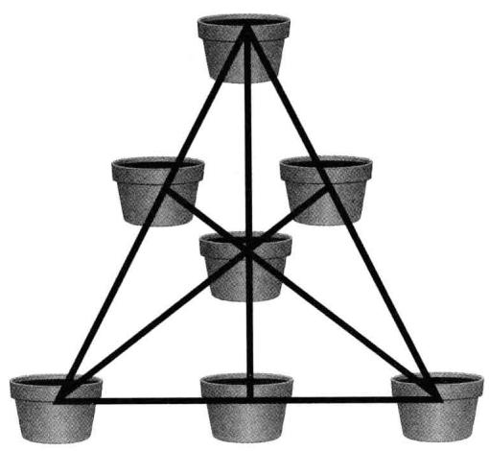

第四章 来自地狱的声音
菲菲不愿再被那个声音的蛊惑，可又经不住好奇心的驱使，机械地移动步子，慢慢靠近那个发出光亮的门口——寒气就是从那里面散发出来的。
利刃在手血光跑。好孩子啊睡觉觉，孤魂一缕无依靠；埋身黄土睡美觉，生生世世无烦恼……
恶婆婆在哼唱那首可怕的童谣。菲菲停下脚步，不敢再往前走了。因为下面有个地下室，很容易暴露自己。伙伴们贴着墙壁伸长脖子往里瞧，恶婆婆坐在离门口不远的小板凳上，正背对着孩子们磨菜刀。地下室中间有张宽大的石床，床上被厚厚的冰块垫高了20厘米，从门外望进去，伙伴们只能看到冰床一角，只见床上一端露出一双穿着漂亮鞋子的小脚。
恶婆婆一边哼唱着童谣，一边霍霍磨刀，她停下动作看了看刀锋，自言自语地念叨：“这刀太钝了，要好好磨磨才行，这样砍下脖子才不会痛苦……对了，到底杀了多少呢？”恶婆婆捡起地上的破布擦擦手，站起身走到门口旁的木板前，手指着上面的一道道刻痕细数起来，“29道了，加上这个，应该有30道了。”
菲菲听到这儿，倒吸了口冷气，只觉得后脖颈阵阵发冷。这个老婆婆太狠毒了，竟然夺去了几十条

生命！
唐小侠吓得身子不停发抖。莫力的脸色也不怎么好看，拳头握得紧紧的。
木板旁边有张圆桌，恶婆婆伸手掀去覆盖在上面的黑布，一只装了些许鲜红液体的玻璃瓶出现在伙伴们的视线中。菲菲定睛细看，一颗心倏地直提到嗓子眼，霎时惊呆了。天哪，那……那种颜色……简直红得像血！
恶婆婆旋开瓶盖摇了摇，一股浓重的血腥味飘了出来，渐渐在空气中弥漫。菲菲脸上顿时露出惊骇的神色：那分明就是血的味道！
恶婆婆仰头喝了一小口，嘴边赫然出现一圈令人心悸的血色。她咂巴着嘴，遗憾地叹了口气：“只剩这么一点了，不够吃了，要再多弄点才行啊。”
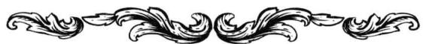

题目四 神秘液体
原来恶婆婆所喝的神秘液体是有挥发性的，到第二天就会变成原来的 $\frac{1}{2}$ 瓶，第三天变为第二天的 $\frac{2}{3}$ 瓶，第四天又变成第三天的 $\frac{3}{4}$ 瓶。到今天已经过了十天，瓶子里还剩下多少呢？
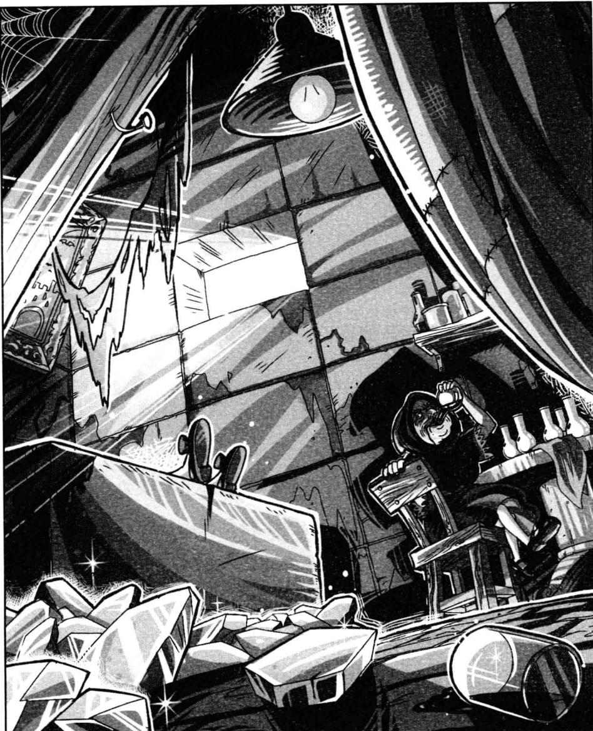
★别着急看答案，动动脑筋！（答案就在74页）
唐小侠的呼吸声变得粗重起来，他凑到菲菲耳边哆哆嗦嗦地小声问：“快走，我们去报警，被她发现就糟了！”唐小侠一抬脚，不小心碰到了脚边的小石头，石头滚下台阶发出“啪啦”一声，细小的声音在寂静的通道里听起来那样清晰。唐小侠身体明显一僵，惊慌地看向伙伴们。
“谁？谁在那儿？”恶婆婆警觉地转回头，猛地发出一声厉喝。
不好，惊动恶婆婆了！菲菲的头皮都发麻了，手捂着嘴巴差点叫出声。
“啊！”唐小侠浑身颤抖不已，双手抱着头，发出一声尖叫。
映在门外的影子弯下腰，捡起了地上的菜刀，晃动着往门外冲来。伙伴们还没来得及反应，就见恶婆婆突然出现在门口，她右手举着锋利的菜刀，左手拎着一支强力射灯朝台阶跑来。一看到贴着墙壁发抖的孩子们，那张泛着死气的青色面孔顿时变得异常扭曲狰狞，混浊的双目爆睁，恶狠狠的目光竟是那样犀利可怖，简直不像人类的眼神。
恶婆婆张着嘴，喉咙里发出奇怪的咯咯声，骤然
将紧握的菜刀高高举起。
菲菲被这突如其来的状况吓得头发倒竖，小腿发抖，完全忘记了反应；唐小侠一屁股跌坐在台阶上，惊恐地睁大眼睛；就连胆大的莫力也紧贴着墙壁一动也不敢动。
通道里骤然响起一句疾声高喝：“菲菲，快跑！”
一团软乎乎毛茸茸的东西撞在菲菲的小腿上，菲菲顿时惊跳起来，跟同伴们一起撒开腿没命地往上逃。
“卑鄙的偷窥者！我要拧断你们的脖子，砍下你们的头！”沙哑阴冷的嗓音不断从下面传来，似尖叫，似厉吼，就像从地狱里传来的勾魂摄魄的声音，分分秒秒撕扯着孩子们快要绷断的脆弱神经。
“救……救命啊！”狭窄的空间里响起一阵惊惧的尖叫。
伙伴们不顾形象，连滚带爬地往上狂奔，身后的灯光越来越亮，脚步声一直在耳畔回响——杀人的恶婆婆就要追上来了。
眼看着恶婆婆就要追上来了，伙伴们吓得魂飞魄散，不顾一切地向外逃，冲出了地下室入口。他们像没头的苍蝇一通乱窜，竟然误打误撞地穿过前厅，逃出了院子。
一直冲到院子门口附近的大榕树后面，伙伴们高悬的心这才放下来，停下脚步呼呼喘气。唐小侠和菲菲累得上气不接下气，干脆一屁股坐在地上休息。莫力胆子大一些，贴着树小心地探头张望。
唐小侠喘着粗气惊骇地问：“我的天哪，你们看到没有？那个婆婆在喝血，这……这简直太可怕了！”
“喝的还是人血，这才是最可怕的地方。”菲菲颤着声说道，努力让惊慌失措的自己镇定下来。
莫力回过头，粗气粗声地咬牙道：“岂有此理，那个婆婆分明是杀人犯，警察竟然轻易放过了她！”说着，紧握的拳头重重击打在树干上。
菲菲靠着榕树，有气无力地挥了一下手：“幸好莱温丝出声报警，不然我们就惨……”说到这儿，菲菲突然想起来什么似的慌忙左右看看，失声尖叫，“妈呀，莱温丝呢？”
小伙伴们通通傻眼了：莱温丝没跟上来？
莫力突然想到了什么似的说道：“糟糕，我跑出屋子的时候，好像踢到了什么东西，不会是猫猫吧？”
菲菲的小脸顿时变黑。莫力平时一脚的威力就大，赶上逃命的时候，那一脚还不踢飞猫猫半条命？菲菲想也不想地要往回赶：“我们不能丢下它，我去找找。”
唐小侠和莫力谁也不忍心看到可爱的猫猫有危险，于是二话不说跟着菲菲一起行动。他们摸到院子门口处小心地探头张望，果然看见屋门旁边有团白色的毛茸茸的东西，菲菲定睛细看，脱口而出：“是猫猫！”她冲猫猫低声召唤，“莱温丝，快过来！”
猫猫失去了往日的欢腾劲头，全身蜷缩成一团，神情木然地望着伙伴们。
唐小侠纳闷地挠挠头：“猫猫怎么了？不会被莫力那一脚踢伤了元气吧？”
“闭上你的乌鸦嘴！”莫力凶巴巴地瞪了唐小侠一眼，底气不足地解释，“本……本大爷……又不是有意的。”唐小侠吓得一溜烟闪到菲菲身后，生怕触怒莫力的火暴脾气。
“莱温丝！莱温丝！”菲菲提高声音，又叫唤了几次。
谁知猫猫却像没有看见似的，将头转向屋内。咦？菲菲感到十分迷惑：莱温丝这是怎么了，它向来特别活跃，现在却笨笨呆呆的，听见叫它也不回应，这是从来没有过的事啊。
这时，原本黑漆漆的屋内渐渐有了光亮，恶婆婆拎着射灯从里面追出来。菲菲和同伴们嗖地缩回头紧贴着墙壁，大气都不敢出。强光束从门口射出来晃了几晃，又消失了。小伙伴们悄悄从半掩的门缝里看去，只见恶婆婆的视线被地上的猫猫吸引过去，她弯腰抱起了它，奇怪地问：“又是你呀小家伙，你的主人不要你了吗？来来来，抱你去吃好东西。”
邪恶的老婆婆竟然很喜欢莱温丝，抱着它进屋去了。
“这下麻烦大了，有老婆婆盯着，我们很难救出猫猫。这可怎么办呀？菲菲，快拿个主意啊！”唐小侠急得迭声叫唤。菲菲也觉得事情有些棘手，以前遇到麻烦身边总有莱温丝帮着想办法，现在没了军师，她只有靠自己了。莫力一把揪住菲菲的衣领，用力摇晃着大叫：“你，还磨磨蹭蹭地做什么？猫猫不是你最好的朋友吗？赶紧想办法救它！”
望着在眼前晃来晃去的铁拳，菲菲忙不迭地点头，颤着声音应道：“那个，现在急也没用，办法要慢慢
想才行。”
“那就快想！本大爷不是出主意的高手，但，是教训人的高手。”莫力威胁地冲菲菲晃着他那强有力的武器——铁拳。
菲菲捡起一根折断的树枝挡着自己，探头往门口瞧，猫猫自从被恶婆婆抱进去后就再没出声，里面静悄悄的，也不知是什么情形。“喵！”菲菲学着莱温丝的声音学猫叫，几声过去，仍不见有任何反应。莫力耐心尽失，拧着眉头冲菲菲低吼：“我说，你就没点有创意的点子？不要大黑天的学猫叫。”
“喵！”屋里终于传出莱温丝的叫声。
“听，是莱温丝的声音！”菲菲惊喜地叫起来。
只见莱温丝动作迟缓地走到屋口，站定，抬头望着他们。
菲菲扔下树枝冲猫猫打手势，急急催促：“莱温丝，快出来呀，我们等你呢！”猫猫站在门口却不再向外走一步，只是没有生气地抬头望着他们，发出一阵阵叫声，态度很是反常。
“它到底怎么了？为什么不说话啊？”唐小侠莫名其妙地问。菲菲不解地皱起眉头，不安地猜测道：
“难道……它受到了老婆婆的威胁？”
除此之外，小伙伴们实在想不到别的原因。猫猫为什么不肯走出来？它究竟发生了什么事？
行事诡异的恶婆婆，躺在冰床上的美丽女孩，还有猫猫反常的举动……小伙伴们的心头被越来越多的谜团缠绕，隐隐觉得事情超出了他们的想象。
一阵夜风吹过，鬼气森森的屋子静静地盘踞在那儿，散发着莫名的诡异气息……
猫猫对同伴们的召唤置若罔闻，没有任何反应，它扭头朝屋里望了一眼，移动着四肢要离开。走了几步不知想到了什么，意外地停下脚步。
“莱温丝，你到底在做什么？快出来呀！”菲菲焦急地低呼。
莱温丝一动不动的背对着他们，过了一会儿，它缓缓转动小脑袋朝伙伴们望来。
唐小侠惊喜地叫起来：“它听到了，一定是听到了！”
猫猫转过头来，突然，它的表情变得狰狞无比，全身毛发像尖刺似的倒立起来，龇着一口尖利的白牙冲伙伴们发出攻击性的嚎叫，那双原本无神的双目瞬间射出无比凶狠的光芒。它抬起前爪做出一个威胁性的动作，那是猫猫面对敌人时才会有的凶狠姿态。
恶狠狠的眼神，锋利的牙齿，尖尖的猫爪……猫猫露出了从未有过的可怕一面。
“天哪，猫猫的样子好吓人！完了完了，它一定是精神错乱了！它……它不会是把我们当成敌人了吧？”唐小侠受惊吓地连声惊叫。莫力气急地一挥拳道：“我们在担心它，它有没有搞错啊？”
菲菲震惊地睁大眼睛，有些不敢相信自己的眼睛：猫猫平时再生气也不会对同伴露出这么可怕的表情，难道它被恶婆婆驯化了，站到恶婆婆那一边去了？
猫猫警告了他们一番，掉头进了屋内。菲菲和同伴们被猫猫的变化吓得惊惧不已，也不知如何救出猫猫。就在他们个个束手无策地站在原地发呆时，一个怯懦的声音低低地响起了：“那个……发生了什么事？你们……遇到麻烦了吗？”
伙伴们扭头看去，宇文的头从躲藏的树后小心地探了出来。
“宇文，你来得正好，快帮我们想想办法！”唐小侠急忙把宇文拉过来，将之前的经历讲给他听。莫力也在旁边心有不甘地咬牙道：“这个猫猫，亏我们以前对它那么好，想不到它竟然变节了。”
“不，猫猫没有变节，它不会那么做的。”菲菲固执地反驳道。
莫力立刻把矛头指向菲菲，气愤地叫道：“现在你还维护它，没看到刚才它冲我们龇牙的样子吗？那简直是一只穷凶极恶的猫！”
菲菲握紧双拳愤怒地瞪着莫力，断然否认：“不会，绝对不会！我相信莱温丝一定有它说不出的理由。”菲菲重重喘了口气，低下了头，喃喃地重复，“莱温丝从不骗我，我相信它……”此刻，没有什么比这件事更让菲菲感到震惊了，她跟猫猫朝夕相处了那么久，情同姐妹，如今面对这样的情形，她心里比谁都难过。
“你们别难过了，或许我们可以……想想别的办法。”宇文慢吞吞地劝道。
“你有什么办法？快说！”唐小侠急急地问。
宇文回头看向树后，招呼道：“阿西，出来！”
要两人合抱才能抱住的大榕树后面，探出一颗小脑袋，接着一只全身纯白的牧羊犬从树后走了出来。宇文伸手摸了摸它的头，略带几分自豪地向伙伴们介绍：“这是……我的好朋友阿西，它去过那里……好几次。我们进不去……的地方……它能进去。”
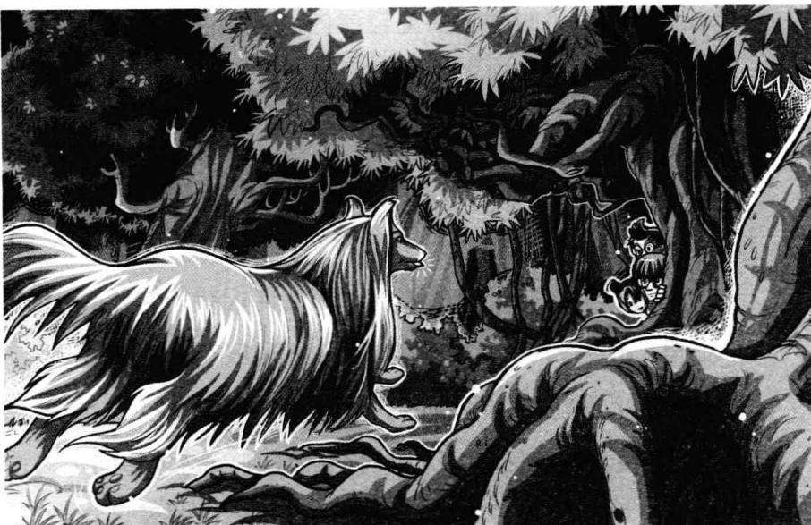
“太酷了！”莫力吹了声口哨，羡慕地打量着阿西。菲菲不敢置信地急急问道：“它真的可以进去？快让阿西把我的猫猫带出来，我们快担心死了！”
“没问题……我跟阿西……商量一下。”宇文蹲下身抱着阿西脖子拍了拍，“你都听到了吧？那就拜托你了，阿西。”牧羊犬好像听懂了似的，低头舔了舔宇文的脸蛋，后脚一蹬，如流星般蹿了出去，冲进院子，消失在黑暗之中。
菲菲焦急地在原地走来走去，每一秒都变得无比漫长。莫力双手抱胸靠着树干，同样一脸不快地等候着。唐小侠时不时地抬头望望屋内，忍不住问宇文：“要是那个婆婆发现了阿西，不会对它怎样吧？”
宇文摇了摇头，放心地回答：“不会。那个婆婆……讨厌人……却很喜欢小动物……阿西每次进去……都吃得满嘴油光才出来……”
不久，里面有了新的动静，小伙伴们纷纷伸长脖子张望，只见门口出现一团白影，如风般转瞬间就回到了伙伴们面前，是阿西。
“阿西，找到猫猫了吗？”菲菲迫不及待地追问。宇文拍了拍阿西的脖子，信任地问：“你一定看见它了是吗？”
阿西没有出声，抬起头，视线——从伙伴们身上依次望去，最后停在了菲菲身上。阿西低头嗅了嗅宇文的手，张开嘴，将一个闪光的金属芯片吐了出来。伙伴们一起凑过来看，菲菲只看了一眼，就吃惊地叫出声：“是发声喉结的芯片！”
心头电光一闪，菲菲突然明白了什么似的叫道：“我知道莱温丝不肯出来的原因了。一定是丢了芯片才不肯回来的，它在找这个东西。”
唐小侠重重地点了点头，迭声附和道：“对对对，所以它说不了话，总是喵喵叫。”
原来如此，这下伙伴们都明白猫猫留在房子里的真正原因了。
莫力哼了一声，依然不大相信菲菲的说法：“可是，你们别忘了，就算丢了东西，猫猫也不该对我们露出那副嘴脸。它把我们当成什么了！”
唐小侠猜测地小声说：“也许，猫猫还有别的什么苦衷？”
“看来，只有见到猫猫才能知道真相……”听了莫力的话，菲菲叹了口气，也觉得此事没那么简单，因为猫猫的举动实在太奇怪了。
宇文推了推厚重的眼镜，吞吞吐吐地安慰大家，“你们……别担心……每周四老婆婆……都会出门，等她走了就可以……救出猫猫了。”
宇文安慰的话让伙伴们心里有了新的希望，现在没有别的办法，只有等恶婆婆出门再说了。
“吱呀——”寂静的黑夜突然响起开门声。
“出来了出来了！”榕树后传来杂乱的响动。陆续地，四颗小脑袋由上到下从树后探了出来。只见恶婆婆披着黑色的斗篷走出来，宽大的帽檐几乎遮盖了半张脸，只露出削尖的长鼻子和涂了红色口红的嘴唇，脚下仍旧是那双做工精美的红布鞋。恶婆婆快速扫了周围一眼，转身关上门锁好。
作者：在深夜出现，很有几分巫漆气质吧。哇哈哈，快把你的心脏交出来！化妆成巫漆的小编：是快把你的稿子交出来。
叮叮当当……恶婆婆身上传来清脆的玉石敲击声。
伙伴们的视线很快被恶婆婆的手腕吸引过去，上面竟然戴着好几华丽又名贵。
只翠绿的手镯，华丽又名贵。
莫力忍不住低头吐口水：“呸呸呸，那么老了还打扮得花枝招展的，恶心死了！”
恶婆婆的臂弯里挎着一只竹篮子，上面盖着布，不知里面装着什么。只见那块布动了动，接着一角被高高顶起，一颗毛茸茸的小脑袋露了出来，四下里张望着。
“是莱温丝！”菲菲发出一声惊呼。
“不好了，它要被老婆婆带走了！”唐小侠也吃了一惊。原本打算等恶婆婆出了门再进去找猫猫，这下计划行不通了。莱温丝看到卧在树旁的阿西，机灵地朝树后望来，喵地叫了一声。恶婆婆走了几步，警惕地朝身后望来，树后露出的几颗小脑袋倏地齐刷刷缩了回去。
恶婆婆转了一圈没有发现异常，伸手将猫猫按回篮子里盖上布，苍老的声音沙哑地低道：“嘘，小点声，不许乱叫！”然后，她迈着小碎步，匆匆朝前行去。恶婆婆表现得很警惕，走几步就抬头向四周张望一圈，仿佛在提防着什么。
“这大黑天的，老婆婆要去哪儿呀？”唐小侠奇怪地问。
宇文茫然地摇头：“这个……我就不知道了，我只知道……她每周四……都会出门。”
“管他呢，我们跟上去就知道了。这个婆婆鬼祟祟地肯定在搞什么鬼。”菲菲果断地说。莫力满意地拍向菲菲的肩膀，用力一按，差点害她摔个跟头：“对啦，有侦探才能的人可不是只有菲菲哦。本大爷要亲手揭开老婆婆的假面具。”
说话间，伙伴们立刻一个接着一个悄悄地跟了上去。

题目四 谜底揭晓!


第五章 误入太平间
寂静无人的街道，恶婆婆用黑斗篷把自己裹得严严实实，在楼房和树的阴影中匆匆地走着，如同一个会移动的影子。离她十几米远的地方，几个孩子排成一行正贴着墙边，目光紧紧关注着恶婆婆的一举一动。
不久，恶婆婆拐入另一条冷清却明亮的街道，各种霓虹灯争相散发着没有温度的冷光，整条街道冷清得看不到半个人影，犹如一条空寂的死亡巷道。
“嘎！”一只低空掠过的乌鸦发出难听的鸣叫，落在恶婆婆挎着的篮子上。恶婆婆身子一抖，俯身从地上捡起一根短棍狠狠朝乌鸦打去，一边打一边凶狠地叫：“滚开，你这只该死的乌鸦，滚得远远的！”
“嘎……”乌鸦吓得飞离篮子，在周围低空盘旋，一声声地鸣叫，不一会儿，又有许多只乌鸦飞了过来。
“滚！滚开！”恶婆婆挥舞着棍子奋力驱赶鸦群。这些乌鸦盘旋了片刻，嘎嘎叫着展翅飞走了。
恶婆婆喘了口气，警惕地转头朝四周张望，把斗篷帽子拉得更低，继续匆匆赶路。恶婆婆似乎戒备着什么，不时抬头看向空中，脚步越走越快。

题目五 闪烁的路灯
街道上只有闪烁的灯光，街道左边亮着6盏100瓦的路灯，右边亮着2盏300瓦的路灯，恶婆婆应该靠着哪边走路会比较亮一些呢？
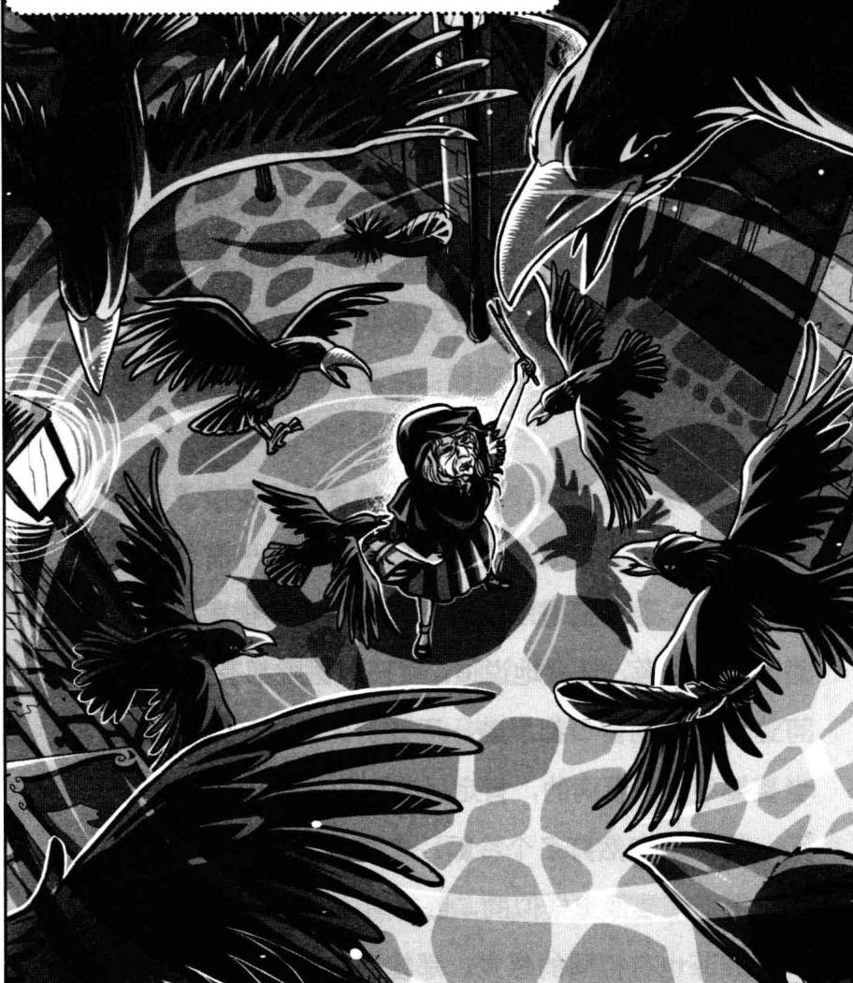
★别着急看答案，动动脑筋！（答案就在93页）
“你们看，老婆婆朝前面的私立医院去了！”唐小侠手指着前方，压低声好奇地说了一句。
不止他，伙伴们都看到了，恶婆婆进了一扇锈迹斑斑的大铁门，铁门上方的招牌上写着“安慈医院”。这是一幢有着百年历史的老医院，因为年代久远，铁门已不堪重负地发出吱吱呀呀的怪声，楼体外墙也出现了无数条龟裂的痕迹，靠近楼体的地面长满了潮湿的青苔，一看上去就是沉寂了多年的旧楼。
莫力纳闷地眨了眨眼睛：“老婆婆该不会是去看病吧？”
宇文扶了扶眼睛，吞吞吐吐地发表意见：“看病可以……白天去，老婆婆专捡黑夜行动……有点说不过去哦。”菲菲望着那幢沉浸在黑暗中的楼房，皱着眉头暗暗思考，怀疑地说道：“一般医院都有人值班，可这里所有的窗口都黑着，不像有人的样子。我判断老婆婆不是去看病的，肯定另有目的。”
唐小侠突然打了个冷颤：“我的妈呀，你们有没有觉得那幢楼像鬼楼似的，静得有些不像话？”
菲菲也有相同的感觉，那幢残破的旧楼毫无半点人气，随着夜风飘来的薄雾渐渐让楼体变得模糊不清，处处透着一种说不出的诡异气氛，光看着它，就觉得心头毛毛的。
“别啰唆了，我们快跟上去！”菲菲招呼了一声，赶紧追了上去。
“阿西，带路！”宇文低喝，牧羊犬吠叫着，三步两蹿地冲到了伙伴们前方。他们跑到铁门旁，小心翼翼地探头望去，只见恶婆婆站在楼道的玄关处，和一个医生模样的人在凑头交谈。那位医生全身处在阴影中，看不见他的面目。恶婆婆低低说了几句什么，从篮子里取出一个空瓶递给医生。医生点点头，走到门口警惕地看了看周围，然后转身冲恶婆婆做了个“跟我走”的手势。两人快步走了进去。
看到这里，菲菲心里越发感到狐疑，压低声对同伴们说：“我敢打赌，那个医生一定是老婆婆的同伙。至少医生知道她的秘密。走！”说着，她便朝楼内奔去。
同伴们见势纷纷跟了上来。当他们冲进楼内，下一刻又都不约而同地停下脚步，东张西望起来。
“哎，去哪儿了？”
大厅左右两侧都是长长的黑暗走廊，一间挨着一间的办公室，门全都紧紧闭着。菲菲眼尖，一瞥瞧见右侧尽头闪过一片衣角：“在那儿。”
他们放轻脚步快速移动到发现目标的地方，尽头有条楼梯，可上可下。阿西低头在附近嗅了嗅，好像发现了什么，突然朝下奔去。菲菲二话不说，果断地跟上去，唐小侠他们紧跟其后。
一进入地下一层，菲菲就闻到了一股刺鼻难闻的味道，那是医院所特有的消毒水味。
这里有好几条通道通往各处，菲菲从兜里掏出狼眼分别往各处照了照，可是找不到任何线索。“他们走得好快啊，竟然跟丢了！”
“阿西，现在要靠你了哦。”宇文蹲下身拍了拍牧羊犬的头。阿西低头在附近兜转，走走嗅嗅，似乎嗅不到任何线索。宇文遗憾地摇摇头：“这里的味道太浓了……盖住了所有气味……阿西可能嗅不出……什么了。”
“有了有了！干脆，我们挨着一间间地搜索不就得了，反正出口肯定是其中的一条通道。你们说是不是？”唐小侠积极地建议道。伙伴们相互对视，也觉得目前只有这一个办法可行。莫力摞起衣袖，跃跃欲试地嚷嚷：“那就别啰唆了，赶紧行动！”
地下通道上方的冷光灯幽幽地散发着淡淡光芒，这里的一切都是清一色的白——白色的墙，白色的门，就连地上都铺着白色地板砖。在冷光灯的照射下，这里更显得白花花的一片。伙伴们走在其间，谁也没说话，因为这里的气氛实在太压抑，让人有种喘不过气的感觉。
“老天，这里的布置怎么都一模一样？”当拐入另一条通道时，菲菲忍不住深吸了口气。
唐小侠睁大眼睛左看右看，茫然地问：“是呀，我都分不清方向了。我们是从哪个方向进来的？”
莫力抱着双臂很不自在地撇了撇嘴：“我真讨厌在这里的感觉！”动作慢吞吞的宇文落在后面，他一边不安地回头看，一边胆小地摸着脖子，颤着声说：“我……我觉得……这里好……可怕……我们还是……出去吧。”
菲菲心里也有些发毛，因为这里实在太静了，静得连同伴们的脚步声和呼吸声都听得格外清楚。
“莱温丝还在老婆婆的手里，我们不能就这么回去，一定要查出老婆婆作恶的证据才行。等等……”菲菲意外地停下脚步，蹲下身来。就在他们刚刚经过的一扇门前的地上，一小片饼干的残渣吸引住了菲菲的注意力：“你们看，这是什么？”
伙伴们凑了过来。“这有什么奇怪的？”唐小侠纳闷地问。菲菲侧头回想，一边琢磨一边说道：“我记得……猫猫从老婆婆篮子里钻出来的时候，头上也沾了这样的食物残渣。这会不会是猫猫故意给我们留下的记号呢？”说着，她抬头看向面前的门，灰白色的门幽幽地散发着朦胧阴暗的光芒，门上一块醒目的金属牌子，上面“禁止进入”四个大字清晰可见。难道恶婆婆在这里？
菲菲突然注意到这扇门跟其他的门不一样，别的门是单开，而这扇是对开的，地上还有车轮驶过的痕迹，似乎是个很重要的房间。
“你们有没有觉得这个房间很特别？”菲菲扭头询问同伴们。
唐小侠眨了眨豆大的小眼，突然咧嘴笑起来，卖弄地啧啧道：“我知道我知道，通常最秘密的场所都会挂着‘禁止进入’的牌子，电视上都是这么演的，
嘻嘻。”
“唔……好像是这样……”宇文慢腾腾地点了一下头。
莫力不耐烦地说：“别猜来猜去的，进去看看就知道了，就你们啰唆！”说完，他伸手按在门板上用力去推。
“不要……”菲菲刚想叫住他，可已经迟了。“吱呀”，静寂的走廊里响起格外清晰的开门声，门已经被推开了一条缝。伙伴们的心倏地提到了嗓子眼。如果这时候恶婆婆和医生出现就糟了，毕竟对方是两个成年人，伙伴们可不是他们的对手啊。
走廊里微弱的光芒顷刻间照射了进去，菲菲隐约看见里面一排排一列列地摆了无数张带脚轮的床。
咦，这是个什么地方？伙伴们探着小脑袋个个满脸疑惑地往里张望。迎接他们的是一股冰凉的空气。随着莫力慢慢地推开门，门缝越来越大，房间看上去似乎很大，里面能看清一些影影绰绰的轮廓。因为光线不足，他们只能努力睁大眼睛，希望能看得更清楚。
唐小侠哗了一声，自作聪明地点点头，压低声说：“我明白了，这里是医院的库房。”
菲菲壮起胆子小心翼翼地走了进去。室内的温度很低，黑乎乎的大厅内摆满了白色床位，放眼望去，数量多得吓人，头顶上方的排气孔不断喷出白色的雾气。不知为什么，这里给人一种阴森森的诡异感觉。
这里的情形让菲菲忽然想起了学校的大会场，不同的是，这里摆着的不是椅子，而是一张张的床。菲菲眼睛盯着那些床，脑子不可自抑地发动想象力。突然，她发现离自己最近的那张床上有团黑影。那是什么？菲菲揉了揉眼睛再次看去，脸上顿时露出吃惊的神情——那团黑影竟然是个人。那个人身子似薄雾般透明，脸朝前，悄无声息地静坐着。
菲菲屏住呼吸，移动眼珠再往别处一看，浑身顿时激了一层鸡皮疙瘩，大脑嗡地空白一片。
妈呀，每张床上都有“人”，整个房间里密密麻麻地坐满了这些如雾般的人形黑影！它们一动不动的，就像没了灵魂似的静静地坐在那儿。一波波彻骨
菲菲：这里好可怕啊！作者不会去某个地方采风了吧？ 作者：呃……本故事纯属虚构。 莫力：什么？你怎么可以拿虚假的东西欺骗小孩子？
的寒气不知从哪里冒出来，渐渐覆盖了地面，缭绕的雾气正无声无息地向空中弥漫。整个屋子里气氛诡异得吓人。
这……这个地方太可怕了！菲菲惊恐地睁大眼睛，牙齿开始不听使唤地打战，身子下意识地向后退去。
“啊！”菲菲身后的宇文突然发出一声惊叫。
紧张兮兮的伙伴们被吓得惊跳起来，菲菲差点被吓掉半条命，手抚着胸口朝宇文瞪去。莫力一把揪住单薄的宇文用力摇动，凶巴巴地警告道：“臭小子，鬼叫什么？快给我闭上嘴！”
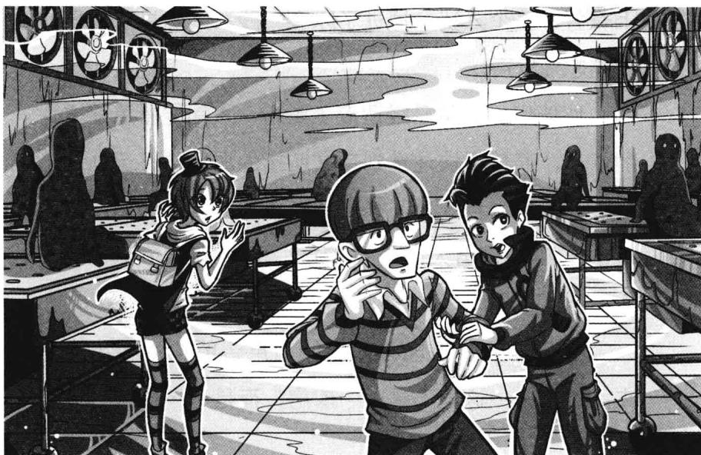
宇文好像看见了什么，眼睛直直地望着前方，整个人像得了癫痫似的剧烈地颤抖起来。
“那……那儿……”宇文张着嘴巴说不出话，手指颤抖地指向前方。
伙伴们顺着宇文手指的方向转头望去，一幕可怕的情景出现在伙伴们面前。
宇文的惊叫把菲菲吓个半死，眼前的幻觉骤然消失了，但是，当菲菲顺着宇文手指的方向看去时，眼前的情形又令她倒吸了一口冷气，刺骨的寒意迅速爬上脊背，整个人犹如掉进了冰窖一般。周围接二连三地响起抽气声。
伙伴们的眼睛已经适应了黑暗，大约能看清前方的情形，菲菲很快注意到宇文所指的异象：不远处的床上都盖着白色床单，长长的床单直垂到了床下，床单底下则显露出人的躯体轮廓，分明有人……躺在床上。
菲菲满脸惊恐地睁大眼睛，声音颤抖地叫出声来：“这……这里不是……库房，而是……停……停尸间！”
伙伴们恍然明白了现在的处境，他们竟然误打误撞，无意中闯进了医院最可怕的地方——太平间。伙伴们被这三个字吓到了，个个大气都不敢出。跟死人共处一室的感觉真是让人心底发毛啊！
菲菲抬头向上看去，怪不得头顶上方不断有冷气冒出，原来是在给这些尸体冷冻，以便于保存。宇文吓得脸色发白，颤着声央求：“我看……我们还是……出去吧……”
“就是就是，我们快离开这儿吧菲菲，阿嚏！这……这里好冷啊！”唐小侠忍不住打了个喷嚏，抱着双臂，眼睛里写满恐惧。就连莫力也心虚地后退了一步，底气不足地说：“我也觉得老婆婆不在这里，没人会跑到这里来……”
要是伙伴们都走了，菲菲可没胆子继续留在这里。她一把拉住要开溜的唐小侠，着急地斥责道：“不行，你们怎么忍心抛下莱温丝不管？亏你们还是男子汉，胆子比女生还小，真差劲！”
菲菲故意撇撇嘴，面露鄙夷地看了他们一眼。
果然，莫力的自尊心被重重地刺激了。他握紧拳头，嘴硬地大声否认：“谁……谁要走了？本大爷还要亲手揭下老婆婆的面具呢！”莫力扭头瞪向另外两个伙伴，凶巴巴地挥动拳头，“你们两个，谁敢走，本大爷第一个不饶他，听到没？”
唐小侠和宇文害怕地挤到一起，望着莫力，连连点头。看到这情形，菲菲转过头，偷偷吐了下舌头：莫力果然是个四肢发达头脑简单的家伙，被利用了都不知道……
伙伴们重新壮起胆子，摸着黑在这些床位之间绕来绕去，寻找可疑的线索。“窸窸窣窣”，寂静的室内传来异样的声响。哎……这是什么声音？菲菲竖起耳朵，寻找声音的来源，小手下意识地去摸兜里的狼眼。细碎的响动越来越近，越来越清晰，小伙伴们个个惊疑地相互对视。明明谁也没有任何动作，那又是谁制造出来的声音？
菲菲站在最前方，睁大眼睛望向正前方，努力寻找着目标。她感觉得到，那个声音正在朝他们逼近。
“是……是什么……东西？”胆子最小的宇文小腿在发抖，声音也抖动起来。
莫力紧张地瞪着眼睛，唐小侠躲在莫力后面，只敢探出半个头，两人脸上露着一模一样的惊惧神色。扑通扑通，心神不宁的菲菲心跳得很快，周围那么多死人，还有不知名的东西在渐渐逼近，恐怖的气氛让人感到窒息。等等，看到了！菲菲眼睛直直地瞪着， 心猛地抽了一下。
黑暗中隐约有个黑影在缓慢移动，酷似人形，可是没有任何肢体动作，就那样直挺挺地朝这边走来。
“妈呀，那……那是什么呀？”菲菲抽了口冷气，身子控制不住地抖动起来。一个可怕的念头钻入脑海：这里是停尸间，不会是他们的幽灵……出现了吧？
“汪汪！”阿西朝着前方大声吠叫。
“窸窸窣窣……”它越走越近，小伙伴们惊骇地伫在原地，个个吓得浑身发抖。
“嘶嘶。”空气中传来可疑的声音，就像蛇吐芯子一样。
菲菲再也不敢迟疑了，慌忙打开狼眼朝目标照去。光晕中，暴露在黑色斗篷下的是一张绿油油的脸，桃核般大的眼睛微眯成细长线状，射出诡异的光芒；鼻子高耸，微弯的嘴角凝着一抹恐怖的笑意，涂过唇膏的嘴唇红得仿佛快要滴出血似的，看上去十分吓人。
这样苍老的婆婆竟然特别喜欢打扮，脸上涂着腮红，耳朵上戴着一对金灿灿的环状耳环，别提有多夸张了。
她沙哑的嗓音如魔咒般传入小伙伴们的耳朵。
“又是你们几个……想让我怎么处置你们呢？嗯？”苍老低沉的声音中透着难掩的怒气。
“啊，鬼呀！”唐小侠和宇文惊骇无比，跳起来转身欲逃，不幸两人撞在一起摔倒在地。
菲菲用力咽下口水，颤抖着声音叫道：“是你，那个老婆婆！”
“你胆子不小呀，竟然跟到这里来，不怕成为他们中的一员么？”恶婆婆的绿脸变得分外狰狞，恶狠狠地问。
菲菲觉得小腿在一阵阵地抽筋，可还是壮起胆子，大声说道：“你这个坏蛋，别以为我们不知道你做的坏事！我……我才不怕你！”
“小家伙，别坏我的好事，否则你不会有好果子吃的！”老婆婆恶狠狠地警告。
莫力撸了撸袖子，走到菲菲身边，冲恶婆婆一挥自己的铁拳：“还有我，本大爷也不是吃素的！”恶婆婆那张可怕的绿脸瞬间逼近莫力，吓得莫力后退了一步。恶婆婆嘿嘿地冷笑：“是么，为什么不说真话呢？你心里明明怕得要死，不是吗？”
“你……你……你别过来，不然，本……本大爷就让你好看！”莫力惊惧地大叫。
“你这个胆小好事的小胖子，当心我把你变成一只丑陋的耗子，永远生活在暗无天日的地底！”恶婆婆一步步逼近莫力，厉声威胁道。莫力一步步后退，脸色由红变白，由白转青，拳头紧紧握成一团微微抖动着。菲菲知道恶婆婆的话重重刺激了莫力，他的脾气濒临到爆发的边缘。“怎么？不服气？你就是个胆小好事的小胖子！”
“浑蛋！”莫力咬了咬牙，气得浑身发抖，他抡起手臂，拼尽全身力气重重击向恶婆婆的脸，“你这个丑陋无比的死老太婆，我要让你尝尝本大爷的无敌铁拳！接招吧！”
嗵！铁拳击中了恶婆婆的脸颊，打得恶婆婆的脑袋向后仰去，无力地吊在脖子上。
莫力呼哧呼哧地喘着气，解气地嘿嘿笑起来。恶婆婆一声未吭，脖子咯吱咯吱地缓缓转动，快被打掉的脑袋竟然回归原位。只是恶婆婆的脸严重变了形，五官好像移了位似的倾斜成一个很奇怪的角度，鼻子竟歪到了左眼底下。莫力那拳的力道不小，恶婆婆右颊的皮肤裂开一道口子，黑洞洞的，令人恐惧的是，里面竟然没有鲜血流出来。看到这副鬼样子，菲菲和莫力被彻底吓住了，不由倒吸冷气。
天哪，她……她果然……不是人！
恶婆婆抬起干枯的手掌，颤微微地抚摸着自己的脸，扶扶歪了的鼻子，移移错位的嘴巴，就像抚平衣服上的褶皱似的，把错位的五官一一摆回原位，那狰狞扭曲的脸总算变得像人脸了。菲菲他们亲眼目睹了恶婆婆脸部变化的一幕，脸上露出惊恐万状的表情。
恶婆婆咧开嘴巴邪恶地笑着，阴森森地说：“真不幸，被你们看到了我的秘密。今天先饶过你们，再跟着我，就把你们变成太平间的一员，别怪我没有警告你们。”话音一落，一股邪风扑面，菲菲他们赶紧闭上眼睛。瞬间，屋里变得异常安静，菲菲和同伴们睁开眼一看，屋里哪儿还有恶婆婆的身影？
菲菲惊跳起来：“不好，老婆婆化成青烟逃走了！”
“快，我们快追上去！”莫力突然来了勇气，吆喝着同伴们去追。唐小侠赶紧叫住莫力，结结巴巴地说：“什么什么？不是吧，还要去追呀！”
“她不是人……我们打不过……她的……”宇文也缩着脖子，怯生生地说。
“哼，胆小鬼，本大爷才不怕她！我会照着她的脸狠狠打上去！”莫力挥了挥自己的拳头，信心无比地说。
“对呀，莱温丝还在老婆婆手上，我们还要打听出爱蜜丽的下落，不能让她逃了。我们快追！”菲菲拉上唐小侠朝门口奔去，莫力不甘落后地跟了上来。
“等……等等我！”落在最后面的宇文胆小地看了周围一眼，领着阿西，慌忙朝伙伴们追去。
这个行事诡异的恶婆婆身上藏了太多秘密，绝不能放跑她。小伙伴们在后面奋起直追。
这场正义与邪恶的较量才刚刚开始……

题目五 谜底揭晓!

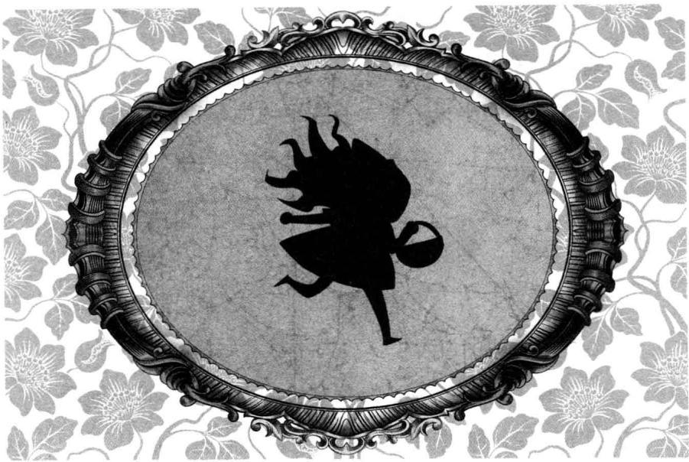
第六章 红衣现身
小伙伴们找到地下一层的出口，飞快地奔上楼梯，空荡荡的医院里只听到他们此起彼伏的脚步声。小伙伴们顾不上害怕，一刻也不敢多停留，想要尽快追上恶婆婆。
小伙伴们一口气穿过走廊，冲出了医院大门。深夜的街道还是那么安静，一个人影都没有，只能听到自己怦怦的心跳声。还是菲菲眼尖，一下子就看见东边不远处的大楼阴影里，有个熟悉的身影正急匆匆地赶路。
“她在那儿！”菲菲抬手朝那人一指，高声叫道。宇文冲身边的牧羊犬发出指令：“阿西，追！”牧羊犬像离弦的箭一般嗖地超过孩子们，朝前方的恶婆婆奔去。


题目六 追上恶婆婆
眼看恶婆婆就要逃走了，阿西和宇文紧追不舍。恶婆婆与他们之间还有20个栏杆的距离，恶婆婆的速度是每秒跑过3个栏杆，阿西的速度是每秒跳跃2次，每次跳过2个栏杆。阿西要多久能追上恶婆婆？
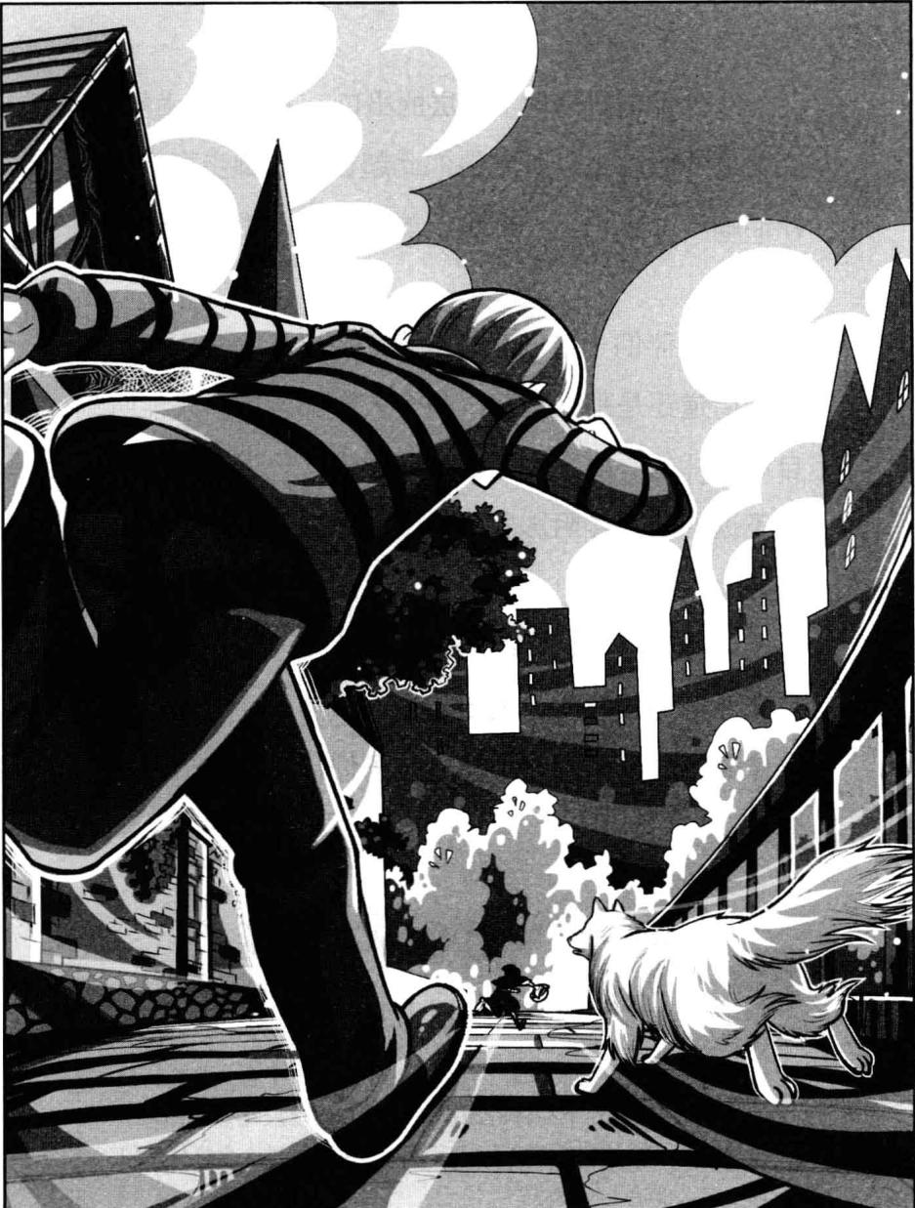
★别着急看答案，动动脑筋！（答案就在105页）
“汪汪！”阿西吠叫着紧追不舍，快要追上恶婆婆的时候后腿用力一蹬，凌空扑向目标。“啊！”恶婆婆发出一声惊叫，躲闪不及，一下子跌倒在地，挎在臂弯的篮子滚到了一旁，里面的瓶瓶罐罐散落一地。恶婆婆用手艰难地撑起上半身，不知是受伤了还是被吓到了，浑身像寒风中的落叶瑟瑟发抖。
小伙伴们追上来，将恶婆婆团团围住。
阿西张着嘴，龇着锋利的白牙一步步逼近恶婆婆。恶婆婆吓得脸色大变连连后退，之前的凶相全然不见，显然怕极了阿西。宇文走过去拍拍阿西的头，满意地赞道：“你真是……好样的……阿西！”
“好哇，总算追上你了！这下你还有什么招式，通通使出来！”菲菲双手叉腰，解气地冲恶婆婆哼道。
唐小侠幸灾乐祸地拍手笑道：“跑呀跑呀，怎么跑你也跑不过阿西！之前不是挺厉害的吗？这回轮到你怕了吧？嘿嘿。”
莫力摞起袖子，不依不饶地叫嚣：“死老太婆，你竟然敢说本大爷是个胆小好事的小胖子，这笔账要跟你好好算算！”面对步步逼近的莫力，恶婆婆竟然露出一抹畏惧的神情，浑身颤抖得更厉害了。
菲菲挡在莫力身前，大声质问恶婆婆：“老实交待吧，你到底把爱蜜丽藏在哪里了？你究竟杀了多少人？地窖里的那个女孩又是谁？”
“没错没错，还有猫猫，你把猫猫怎么样了？”唐小侠露出少见的认真模样，也加入到盘问的行列。
“喵！”像是回应似的，竹篮里响起一个娇滴滴的声音，只见篮子动了一动，盖在上面的黑布被什么东西顶了起来，很快，一颗毛茸茸的小脑袋露出来。
“莱温丝！”菲菲惊喜地叫了一声。
猫猫飞快地钻出篮子跳到地上，抖了抖身上的毛。阿西好奇地低下头，伸出长舌头在猫猫头上舔了一下，猫猫竟被阿西舔得翻了个跟头，气得大声叫唤以示抗议。
“啊，对了！”菲菲突然想到了什么似的，从兜里掏出黑色的方形芯片，弯腰扣在猫猫脖子上的项圈上。熟悉的声音略带埋怨地响起来：“拜托，能不能让这只没教养的狗离我远一点？弄得我身上湿答答的，难受死了！”
“哦哦！”宇文忙不迭地走过来把阿西带开，眼睛却好奇地打量着猫猫，想不到它竟然会开口说话。
菲菲把猫猫抱在怀里护着，伙伴们纷纷转回头，将矛头一齐转向恶婆婆。“赶紧交待你所有的罪行，别以为我们好欺骗！”面对大家的追问，恶婆婆咳嗽了片刻，有气无力地否认道：“恐怕你们找错人了，我不认识什么爱蜜丽，更没有杀过人。”
“骗人，别以为我们不知道，你每杀一人就在木板上划一道，那块木板上已经有30道刻痕了。你分明杀了30个人！”菲菲厉声喝道。
莫力也在旁边附和地叫道：“死老太婆，我们都看见你在地窖里藏了人，还想抵赖吗？”
“老婆婆，你知道这代表什么吗？”菲菲得意地竖起大拇指，指了指胸前佩戴的徽章。恶婆婆眯起眼睛看了过去，迟疑地说道：“那……那是……”菲菲神气地双手抱胸，点着小皮靴，冲恶婆婆半炫耀半威胁地说：“哼哼，告诉你吧，我是世界冒险家协会认可的探谜者，这个徽章就是证明。所有未知难解的谜团都逃不开我这个未来大侦探的眼睛。所以，别以为我好骗，快把你所有的罪行通通交待出来！”
恶婆婆咳嗽了一声，嗓音沙哑地喘息道：“不，你们认错人了，我根本没有杀过人。如果你真那么厉害，就该知道我……我是……好人。”
“你……你说谎！”听了恶婆婆的话，一旁沉默的宇文突然大声打断了她。宇文死死瞪着恶婆婆，发红的眼底浮起浅浅一层水花，神情激动地反驳道：“你骗得了……别人，骗不了我！琳达就是……你害死的……不然你怎么会……穿着琳达的……红衣裙……还穿着她的鞋子，还住在……还住在她的……房间里？”
宇文的胸膛剧烈起伏，情绪激动得无法自制。
菲菲和伙伴们的目光齐刷刷朝恶婆婆身上看去，黑色斗篷下果然露出一角带蕾丝的红裙，就连鞋子都是红色的小皮靴。这个恶婆婆真是太狡猾了！菲菲生气地大声喝斥：“你再不老实讲实话，我们就对你不客气了！”
莫力把衣袖捋到肩头，露出小山般结实的肌肉，凶巴巴地威胁恶婆婆：“还想尝尝我铁拳的滋味吗？哼哼，看来不把你打得万紫千红，你就不知道花儿为什么这样红！”
阿西龇着一口白牙，虎视眈眈地一步步朝恶婆婆逼近，齿缝间不断有涎水滴下来，看似要把恶婆婆当成美味饱餐一顿。面对一群怒目而视的孩子和一只凶相毕露的大狗，恶婆婆脸上渐渐露出胆怯的神情，迭声央求：“等等，我……我说，我说！”
“快说！”菲菲和莫力齐声喝道。
恶婆婆低下头，声音颤抖地说：“其实……琳达根本没有死，她活得好好的……”
什……什么？小伙伴吃了一惊，宇文睁大眼睛不敢相信地惊叫：“不……不可能……我……我亲眼看见……你……你杀死了她！”
“她还活着，你看到的只是一只死去的黑乌鸦。琳达迫于无奈要隐居，不想让别人知道她还活着，谁知，还有人惦记着她，有人想着她……”恶婆婆低垂着头，声音微微颤抖起来，一颗晶莹的泪珠从脸上滑落下来，啪嗒打湿了地上的石头。宇文突然猜到了什么，猛地吸了口冷气，结结巴巴地问道：“为……为什么你……你知道这些……”
“因为，我就是……琳达。”
什么？伙伴们个个震惊地看着恶婆婆。她就是宇文口中的那个爱打扮的小女孩琳达？这是怎么回事？
恶婆婆缓缓站起身，伸手掀掉帽子，露出一头柔顺发亮的长发。她抬起头，那张绿油油的苍老脸庞映着绿油油的月光，显得更为诡异，嘴角边总是凝着一抹恐怖的笑意。小伙伴们吓得后退了一步，宇文连声惊叫：“不，你不是琳达！”
恶婆婆勾了勾嘴角，自嘲地说道：“我这个样子吓坏你们了吧？”说着，她动手在脸上摸索起来，手一掀，一张绿色的人皮被剥离了下来——面具下面露出一张娇艳欲滴的粉嫩面孔，还有一双水灵灵的迷人眼睛。唯一美中不足的是，琳达的耳旁有一道醒目的暗红伤疤。
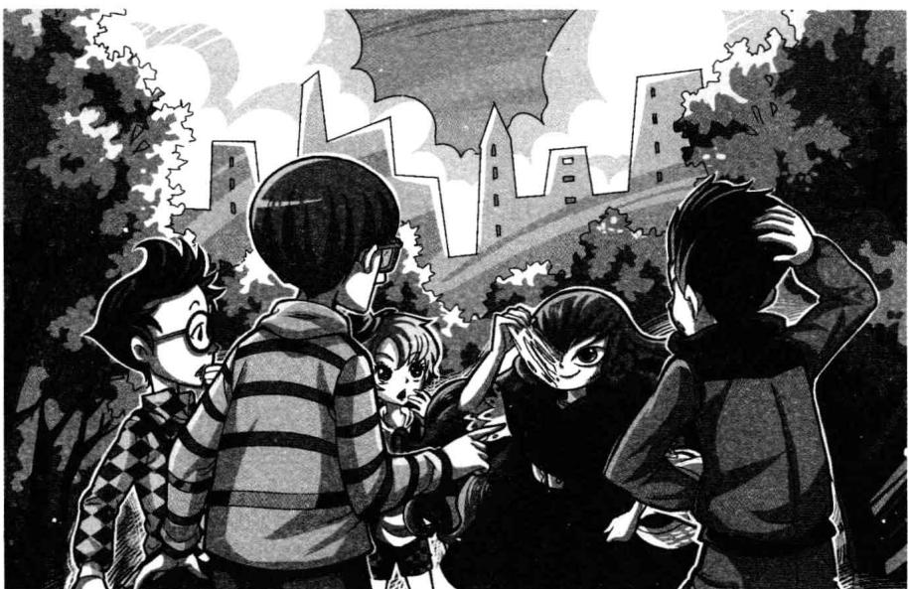
“琳……琳达，真的是你！你没死？”宇文激动地冲上前，冲琳达上上下下仔细打量。
想不到会是这种结果。菲菲张大嘴巴愣愣地说不出话来，好半天才发出一声惊呼：“天哪，这到底是怎么回事？”
急性子的唐小侠迫不及待地追问：“就是就是，你干吗要把自己伪装起来？”
“就是，莫名其妙！害我们都误会你了！”莫力不悦地皱起眉头，大有意见地哼道。
琳达站起来，过意不去地向伙伴们道歉，低声解释道：“我也不想这样，可是，这是唯一的选择，否则我会不可避免地招来一场杀身之祸。”
杀身之祸？伙伴们神情一凛，难道琳达惹上了什么麻烦？在她身上到底发生了什么可怕的事？
琳达的话让伙伴们隐隐感觉到，她正面临着一场非同寻常的危机。菲菲忍不住催促道：“到底出了什么事？或许我们可以帮助你。”
琳达不禁动容了，晶莹的泪光在眼眶中打转，她双手捂脸，用力摇了摇头：“不，你们帮不了我，你们不会相信的，没有人相信我所遭遇的事情……”
唐小侠冲菲菲使眼色，示意她安慰几句。菲菲正要开口说点什么，莫力不耐烦地跺了跺脚，粗声粗气地说：“叫你说就说啦！慢腾腾的真是急死人了，就属你们女孩子最麻烦！”
菲菲和跟唐小侠相互对视了一眼，眼皮耷拉下来，脸上露出一模一样的无奈神情：莫力真是不会怜香惜玉啊！
宇文轻轻碰了下琳达的手，脸红红地安慰道：“别担心……不管……我能不能……帮到你，我……我都会……站在你……这边。”
琳达抬起头望着宇文，感动地说：“谢谢你。”
宇文的小脸瞬间像烤得通红的炭，红扑扑的，整个人讷讷地说不出话来。
“看到宇文有这么多好朋友，真让我羡慕啊！”琳达淡淡地笑了一下，也许是想到了自己的伤心事，亮丽的面庞上很快蒙上了一层阴影。她深吸了一口气，声音沉缓地讲述起自己的可怕经历来。
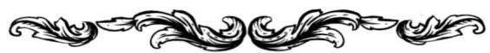
题目六 谜底揭晓!

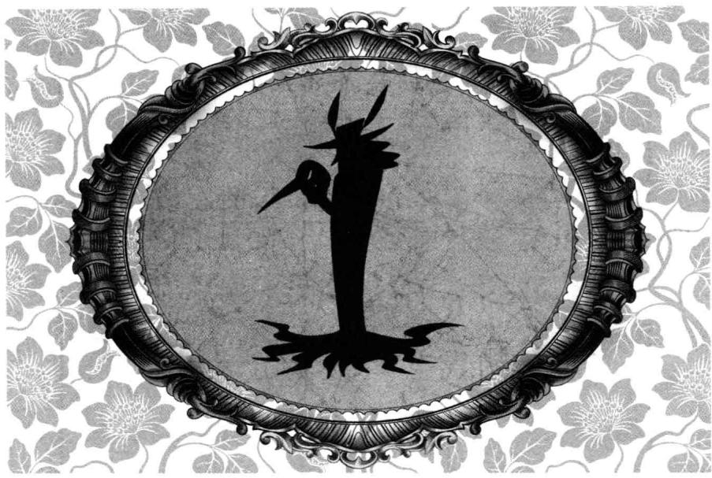
第七章 暗夜下的影子兵团
“我遇到的事情实在古怪透顶，到现在我还忘不了那天的事，就像昨天刚刚发生过似的……”
“那天我和往常一样出门去看望外婆。外婆住在森林东边，顺着小河往东走要两个多小时，其实那条路我已经走过好多次了，一向很安全。我沿着河边赶路，林子里的鸟显得格外热闹，叫个没完。我抬头朝天空看去，发现空中飞着很多黑乌鸦，密密麻麻的乌鸦几乎遮盖了半个天空。听外婆说看到乌鸦不是好兆头，我心里隐隐有些不安，所以赶紧加快脚步朝前赶路。谁知空中的乌鸦突然俯冲下来，向我发起攻击。我尖叫着，捡起地上的树枝驱赶它们，我从没想到自己会受到这么多乌鸦的攻击。我吓坏了，跌跌撞撞地一边逃跑，一边喊救命。无意中，我看见前方不远处站着一个人，他肩头很宽，穿着宽大的黑色斗篷，静静地立在那儿，我以为抓住了救命稻草，直朝他跑去……”
琳达讲到这里，喘了口气，脸上的神情变得紧张起来，手紧紧揪着衣裙，忍不住地哆嗦。
“难道，那人没有救你？”菲菲猜测地追问，看琳达的不安表情，似乎她遇到了更可怕的事。
琳达用力摇头，颤着声音说下去：“因为前面隔着很多灌木丛，看不到周围发生了什么事，等我跑到近前，眼前的情景一下子让我惊呆了。我……我看见那个人手臂高举，张着五指对准不远处的一个女孩。那个女孩脸色发白，手紧紧掐着自己的脖子，一副很痛苦的样子。更让我吃惊的是，那个女孩的身子在渐渐地离开地面，悬浮在空中。
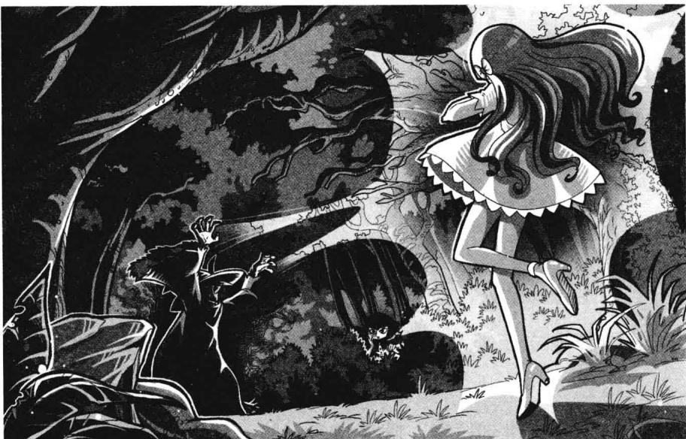
“我不知道是怎么一回事，隐隐觉得那个穿黑斗篷的男人好像对女孩施了什么魔法，因为那男人全身充满了邪恶的肃杀之气，似乎要置她于死地。我听见那男人对她说了一句很奇怪的话：‘别妄想重回潘宫，你本不该活在世上，现在，就让你体内宝贵的鲜血去祭拜暗黑之笼中的无数生灵吧……’”
“什么，潘宫？你确定没有听错？”菲菲突然听出了什么，吃惊地叫出声。
琳达点点头，菲菲心里别提多震惊了，那个穿黑斗篷的人提到了潘宫，那就说明他跟黑暗大王脱不了干系。而他们的目标多半是潘宫中的一员。一想到这儿，菲菲的心提了起来，紧接着追问：“后来呢？”
“当时空中的乌鸦全都朝这边聚集过来，黑压压的一片在女孩上空盘旋，好像是要等着分享猎物似的。穿黑斗篷的人突然警觉地转过头，朝我这边看来。我当时吓坏了，好像撞见了什么不该看的秘密。那人打扮得特别怪异，全身都笼罩在一件宽大的黑袍里，黑袍边缘装饰着羽毛状的布条，他的脸上戴有半截长长尖嘴的青色面具，看起来就像一只大鸟。当他朝我看过来时，眼神变得无比锋利阴冷，那是一双死神的眼睛。”
“天哪，他不会也想杀了你吧？”唐小侠睁大眼睛，脱口叫道。
琳达深深吸了一口气，肯定地点点头，声音抖得更厉害了：“是的，那是我反应过来的第一个感觉：我撞见了他的秘密，他要杀我灭口。我害怕极了，想也不想就转身往回跑。那个男人放下手臂朝我追来，被控制的女孩身体就像断了线的木偶，软软地倒在地上。我紧张得心都快从嗓子眼里跳出来了，于是拼命地逃，一边逃一边尖叫。那人简直不是人，根本不用在地上跑，他张开双臂，整个人竟然像鸟儿似的在低空中飞行，速度快得惊人。我跑呀跑呀，一不留神摔在了地上，转身再看，那人已经从空中降落在了我面前。
“他奇怪地打量我，又说了一句奇怪的话：潘宫的人竟然都冒出来了，看来留你不得。说着，他朝我做了一个动作，就像之前我看到的那个奇怪动作。突然我的口鼻像被人捂住似的不能呼吸了，我倒在地上痛苦地挣扎，以为自己会这样死去。就在奄奄一息的时候，林子里响起一声尖锐的哨声，一支箭瞬间没入了那男人的前胸。我一下子又恢复了呼吸，惊恐地朝四周看去，只见不远处有个猎人刚刚放下了手中的弓，原来是他救了我。”
“那个猎人好酷啊，他就是我的榜样，哈哈！”莫力咧开嘴，没心没肺地笑起来。
“那个男人受了伤，再也顾不上我，瞬间化成一团黑烟消失了。在空中盘旋的乌鸦们凄厉地尖叫着，也都拍着翅膀四散飞走了。猎人跑过来扶起我，告诉我说那个男人是控制乌鸦的巫师‘黑鸦神’，只是不知道为什么我会被他盯上。为了躲避黑鸦神的监视，猎人劝我从此改头换面，放弃现在所有的身份背景……”故事讲到这儿，琳达的情绪总算平复了下去，眼中少了几分恐惧。
菲菲恍然大悟，说：“我明白了，所以你才整天戴着这副人皮面具是吗？”
“那群乌鸦攻击我的时候，我的脸被乌鸦爪子抓伤。为了不让伤口溃烂，猎人送给我一副有治疗作用的人皮面具，戴上它就能治愈伤口。所以，为了摆脱黑鸦神的监视，我不得已伪装成了老人，”琳达抬头看向宇文，带着歉意地说，“对不起，宇文，其实我知道你来找过我，可惜我不能跟你相认……你会原谅我吗？”
宇文激动地连连点头，急急地说道：“当……
当然，看到你……平安无事……真是太……太好了！”
菲菲突然想到另一个重要的问题，赶紧问了一句：“对了，琳达，那个被黑鸦神攻击的女孩呢？她怎么样了？”
“我摆脱了危险之后，赶过去看望那个女孩。那个女孩还有呼吸，但是一直昏迷着。猎人怀疑她可能被黑鸦神伤到了脑子，需要长时间的静养才能恢复意识。所以猎人帮我把她背回了家，我将她藏在后院的地窖里。为了避开乌鸦的监视，我特意在后院种满了蔬菜，不放一只乌鸦进来。还好，那个女孩一直平安地活到现在。”琳达如释重负地吁了口气，脸上露出少许疲惫的神情。
“所以你见了乌鸦就驱赶，生怕走露了消息。”菲菲终于明白了整件事情的经过，最让她牵挂的是那个神秘女孩的身份——她会不会就是宇文见过的爱蜜丽呢？“琳达，你知道救的女孩是谁吗？”
琳达茫然地摇摇头：“我只知道，她是黑鸦神的目标。我还有一种奇怪的感觉，好像我跟她是同一类人……这么说你们可能很难理解。”
菲菲眼中放射出惊喜的光芒，她激动地咧嘴笑
道：“我懂，我能理解，哈哈！”
琳达凭的是潘宫人特有的一种直觉，这么说来，不止琳达与潘宫有关，菲菲更能肯定，被救的女孩就是她要找的七公主之一——爱蜜丽。太好了，事情开始往好的一面发展了，真是值得期待啊！
听完琳达讲述的故事，菲菲心里乐开了花，不知道眼前的琳达究竟是潘宫里的谁呢？
“喵！”莱温丝也显得很激动，围着琳达活蹦乱跳，不停地摇动着小尾巴。唐小侠、宇文和莫力围着琳达七嘴八舌地追问着什么。菲菲朝莱温丝打了个手势，等猫猫奔过来，她蹲下身小声地询问：“你觉得她会是谁呢？”
莱温丝眨了眨狡黠的眼睛，故意卖关子：“这个嘛……要你自己动脑筋想哦，你看过所有的格林童话，想必对她应该不陌生。现在是发挥你这位大侦探智商的时候了。”
“切, 不说就不说, 我自己想!” 菲菲趁猫猫不备, 伸手在猫猫头上弹了个爆栗以示不满。猫猫抗议地大声叫唤, 但很快就安静下来, 因为它看到菲菲正双手抱胸，抬头望着天空认真思索着。猫猫的眼中露出几许欣慰与期待的光芒，微微晃了一下小尾巴。这个精力旺盛的行动派菲菲最近越来越爱动脑筋了，果然如爷爷所说的，只要耐心培养她，总有一天，菲菲会成为一名出色的侦探家和冒险家。
菲菲哪里知道猫猫的心思，她脑子里兜转着各种念头，琳达喜欢穿红衣裙，爱打扮，还有个外婆……所有的焦点似乎都集中在一个格林童话中，那就是……菲菲眼睛一亮，眉头顿时舒展开来，惊喜地叫道：“我知道了，是小红帽！”猫猫满意地喵了一声，亲热地舔了舔菲菲的手。菲菲马上解下背后的包包，从里面取出那本《潘宫的咒语》。沉寂多日的潘宫终于迎来了新的成员，这本书仿佛有所感应似的闪了几闪，又归于平静。
“那些黑乌鸦终日都在窗户前飞，总想窥视我的动静……”正应付伙伴们各种各样问题的琳达突然打住，手抚着胸口，疑惑地转头寻找着什么。
“哎哎，你怎么了？丢东西了？”唐小侠奇怪地问道，忙跟同伴一起往地上看来看去。
“不，好像有什么东西在召唤我，好奇怪的感“这本书……”琳达也说不清是怎么回事，很快，她的视线就被菲菲手中的那本书吸引过去。琳达像着了魔似的目光有些发直，不由自主地移动脚步走到菲菲面前。“这本书……”
菲菲站起来，笑眯眯地展示给她看：“这是一本很神奇的书哦，如果你是潘宫的一分子，就能感觉到它的召唤。”莱温丝跳到菲菲肩头，又顺着手臂跳到书上，低头用鼻尖翻到小红帽那一页，抬头望着琳达。菲菲和莱温丝都期待着奇迹发生。
琳达的脸上露出复杂的神色，像是害怕又像是满怀着期待。她激动地说道：“是的，我……我能感觉到……”她颤抖地伸出手，摸向那本书。
当琳达的手触碰到书的那一刻，书散发出柔和的光芒，琳达手背上的细小伤疤竟然奇迹般地痊愈了。光芒顺着手臂渐渐向上蔓延，继而包围了她全身。琳达惊奇地低头打量自己，不可思议地叫道：“好奇妙的感觉……我觉得自己好像变得有力量了！”
一股无形的力量自琳达脚下爆发，呈圆形向四周扩散开去，草木跟着晃了一下，只是一瞬，一切平静如初。
伙伴们似乎感觉有些迟钝。宇文茫然地看向大家，结结巴巴地问：“刚刚……是怎么……回事？”
“是风吧，好像刮了一阵风过来。嗯嗯，似乎是的。”唐小侠挠了挠头，同样满脸不解。
莫力迟钝地拍了拍胸口，瓮声瓮气地撇了下嘴：“反正感觉怪怪的，让人不舒服。”
似乎菲菲的感觉比他们更敏锐一些，她清楚地看到了琳达发生的变化，她把目光移向琳达的脖子，开心地叫起来：“快看，琳达的伤疤都不见了呢！”
猫猫连连点头，同样感到无比欣喜。琳达下意识地摸向自己耳边，惊喜地吸了口气：“真的，真的不见了！”
菲菲神气地挺起胸膛，笑眯眯地说：“那当然，我就说这本书很不一般吧。”
莫力睁大眼睛瞅着菲菲手中那本《潘宫的咒语》，脸上满是怀疑的表情。菲菲连忙把书装进包包，戒备
莫力：好哇，你瞒了我五集都不告诉我书的秘密！受我一拳，我要让你知道什么叫后悔！作者：我已经后悔了，不应该让你出场。呜呜呜呜，救命啊！
的表情。菲菲连忙把书装进包包，戒备地跟莫力拉开一步距离。莫力好像发现了什么似的，虎着脸瞪向菲菲：“喂，你不跟我解释解释这是怎么回事吗？那本书……”
“这本书是……是我爷爷的，谁也不给。”菲菲生怕莫力把书夺走，连忙躲到琳达身后。
“不对，那本书有问题，快交出来！”莫力又露出了小霸王的本来面目，凶神恶煞地朝菲菲扑去。琳达手捂着嘴哧哧地笑。菲菲一个跟头摔在地上，急声高叫：“猫猫，快救我！”
莫力的手刚抓住菲菲的包包，突然一道白光闪过，莫力哎哟一声，触电似的缩回了手，手背上赫然多了一道血痕。莫力瞪着眼睛抬起头，只见莱温丝站在菲菲肩头，示威地晃了晃自己的利爪，一脸挑衅的神情。
莫力见是猫猫所为，悻悻地嘟囔了一句：“好男不跟女斗，哼！”
就在这时，琳达突然下意识地抬起头，朝头顶的树枝望去，密集的树叶中间，有双暗红色的眼睛正灼灼地盯着他们。琳达脸色大变，惊叫起来：“糟了，是乌鸦！”
琳达刚喊出声，那只乌鸦就扑棱着翅膀从树中飞出，在孩子们头顶上方低空盘旋。想不到这里潜伏着黑鸦神的爪牙，菲菲赶紧弯腰，从地上捡起石头朝乌鸦打去，生气地叫起来：“滚开，你这只臭乌鸦！”
其他同伴纷纷跟着一起用石头打乌鸦。乌鸦发出一声难听的鸣叫，展翅朝远方飞去。
“不好，是黑鸦神的爪牙！我还有事，先走了。”琳达显得异常紧张，顾不得捡篮子就匆匆忙忙地往家赶。
菲菲招呼着伙伴们赶紧追上去，唐小侠边跑边一头雾水地追问：“怎么啦怎么啦？不过是一只乌鸦嘛，有什么好紧张的？”
“你这笨蛋啊，那只乌鸦知道了琳达的秘密，肯定是去向黑鸦神报信了，那爱蜜丽就危险了。”菲菲急急地说道。
“可是……我们不是……黑鸦神的对手……怎么办？”宇文不无担忧地说。
莫力不屑地扫了宇文一眼：“切，本大爷才不怕！见了黑鸦神，我会对着他的脸狠狠给他一拳。走着瞧吧！”
“嘎——”空中传来嘈杂的鸟鸣声，越来越多的乌鸦聚集在伙伴们头顶上空盘旋，时不时飞下来一只狠狠啄向伙伴们。琳达带着菲菲他们避开公路，拣狭窄的街巷奔逃。当冲出巷口拐向一条上坡路时，琳达的脚步突然停了下来，脸上露出惊恐的神色：“黑鸦神……”
伙伴们齐刷刷停下脚步，纷纷抬头看去。只见坡上飘来阵阵雾气，雾气中隐约露出五个人的轮廓。大家神情紧张地将视线投向对面那群外形奇特的家伙。中间的那个人头顶尖尖的，上宽下窄，身形比其他人显得更高大，就像一只大鸟站在地上似的。一阵风吹开了薄雾，渐渐地，五道身影从雾中显露出来，为首的高大身影穿着带羽毛的黑斗篷，黑袍还加半截青铜面具，正是琳达口中所说的人物——黑鸦神。
另外四个人用宽大的黑斗篷将自己裹得严严实实，如木头人般静默地站在那儿。
一股冰凉的肃杀气息，从静立的五道黑影身上散发出来，仿佛空气都凝结住了。


题目七 乌鸦
琳达从没见过这么多乌鸦，她吓坏了。不通过计算，你能不能快速指出是朝左的乌鸦多还是朝右的乌鸦多呢？
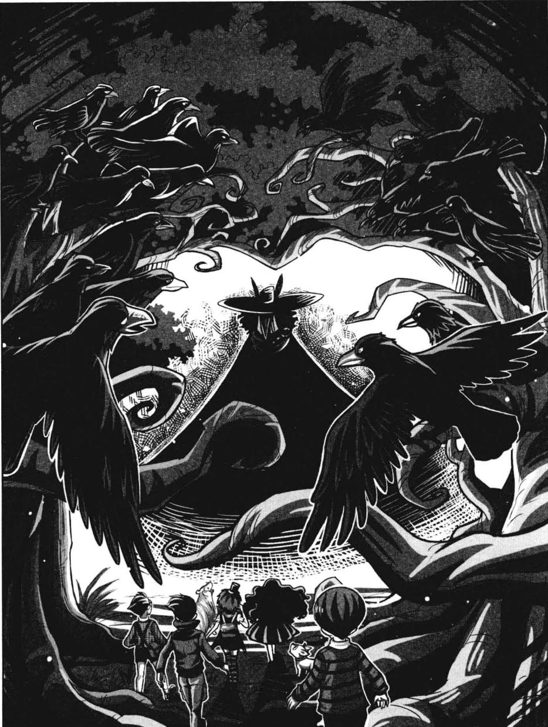
★别着急看答案，动动脑筋！（答案就在127页）
菲菲的注意力很快被中间那位黑鸦神吸引过去了，警觉的眼睛微微眯了起来，她心里暗道：原来他就是暗害爱蜜丽和阻挠拯救七公主计划的那个暗黑巫师。
小伙伴们哪里见过这样的阵仗，个个吓得大气都不敢出，惊惧地立在当场。或许同伴们不清楚黑鸦神是什么人，但菲菲心里很清楚，她跟黑鸦神的爪牙过招不止一次了，这次，恐怕是她遇到的最强的对手了。
“久违了，路菲菲，本座已经等候你们多时了，呵呵呵。”为首的黑鸦神勾了勾嘴角，发出一阵阴森森的冷笑。
哎，他认识我？菲菲努力克制着紧张的情绪，不甘示弱地叫道：“黑鸦神，你这个作恶多端的家伙！”
莫力深呼了口气，上前一步来到菲菲身旁，凶巴巴地冲黑鸦神嚷嚷：“喂，你……你这个像丧门神的大块头，别以为本大爷会怕你哦！”说着，示威似的展示自己强有力的拳头。
黑鸦神鄙夷地斜了莫力一眼，嘴角勾起一丝不屑的笑意。突然，他双目暴睁，一股无形的暗黑气势瞬间如火焰般自他身上迸发出来，向外散发着难以言喻
的恐怖气息。
“我的妈呀！鬼呀！”唐小侠吓得惊跳起来。菲菲紧张地看着黑鸦神，一颗心扑通扑通跳得厉害。琳达脸色发白，有些魂不守舍。宇文身子一晃便倒在地上昏过去了。阿西低头在主人的脸上舔来舔去试图唤醒他。就连胆子最大的莫力，脸上也不免露出惶然不安的神情，下意识地后退了一步。
想不到黑鸦神的恐怖气势就足以震慑人了。
“喵！”眼见伙伴们都吓傻了，莱温丝一个箭步冲到前面，张开一口尖利的牙齿冲黑鸦神咆哮。莱温丝扭头鼓励菲菲说：“别怕，别忘了你也是黑鸦神忌惮的人，拿出你的勇气来！”
不管怎么说，经历过各种冒险事件的菲菲比其他同伴要多些经验。菲菲鼓起勇气，目光坚定地点点头。
“嗵嗵嗵……”菲菲仿佛又听到了熟悉的鼓声，她惊奇地转头看向身后的背包：“是那本书！”似乎每当遇到危险时，《潘宫的咒语》都会发出有节奏的鼓声。听到这个声音，紧张的菲菲竟然感到不那么害怕了。
“愚蠢的人类，你们以为这样一个个解救人质就
能与我为敌吗？”黑鸦神嘲讽地看向菲菲。旁边的黑衣人狂妄地笑起来，附和道：“是啊，敢跟黑鸦神大人作对的人简直就是自不量力嘛！哈哈哈！菲菲，还记得我吗？”
“嗯？听起来，这么狂妄无耻的声音的确有点耳熟呢。”菲菲双手抱胸，没好气地耷拉着眼皮，故意拖长音哼了一声。
只见说话的那个人大手一抓，扯开身上的斗篷，斗篷下面露出一张熟悉的面孔：银白色的倒立短发，竖领束腰战斗式长袍，耳朵戴着夸张的首饰，脸上挂着玩世不恭的邪笑。
“西索！”菲菲意外地叫出声。
这家伙，当初在影子岛曾被彼特一箭射中心脏，原以为他会有所收敛，想不到又出来作恶了（详情请参阅《潘宫的秘密5：黄金地图》）。菲菲的目光移向西索敞开的马甲内，只见他胸膛部位裹着纱布，看来伤还没好利索。
西索优雅地欠了欠身，阴阳怪气地说：“谢谢你还记得我，也谢谢彼特那一箭没有射中我的心脏。多亏我的心脏长在右边，没有想到吧？哈哈哈！”
莱温丝抬起前爪擦了下鼻头，不屑地翻了翻白眼：“是啊，想不到脾气还是那么不知收敛，简直无可救药！”
“别跟他们废话了！”黑鸦神抬起手臂，张开手掌对准菲菲和伙伴们，阴森森地冷道：“阻挠本座的人通通不可活！小红帽，你早该是死去的人了，本座不介意再送你一程。就让你们这些无知的人类领教一下本座的厉害吧！”
莱温丝突然警觉地大声叫道：“喵，大家小心！”
黑鸦神话音刚落，一股夹杂着薄冰的寒风从他的手掌心射出，呈旋风状朝孩子们袭来。菲菲忙低下头，用胳膊遮挡。冰冷刺骨的寒气迎面扑来，感觉像掉进了冰层，冷空气吸进肺里痛得几乎不能呼吸。
“啊，好痛！”伙伴们传来接二连三的惊叫。锋利的冰片划过他们裸露在外的皮肤，转眼间，伙伴们的胳膊上、脸上、腿上布满了伤痕。
“救命啊！”琳达和唐小侠抱头蹲在地上拼命叫喊。阿西卧在宇文身前替主人遮挡疾风和冰片。莫力用手护着头，吃惊地嚷嚷：“见鬼，好端端的怎么会有寒风？我不是在做梦吧？”
伙伴们被寒风团团围在中间，动弹不得。
看到大大小小的冰块正在脚下快速堆积，菲菲脸上露出不可思议的神情，惊声大叫：“怎么办，莱温丝？这样下去我们会被冻住的！”莱温丝被风吹得一个跟头滚到菲菲脚边，忙用前爪抱住菲菲的鞋子。
“黑鸦神用的是暗黑魔法，快用潘宫的咒语对付他！”莱温丝急急地叫道。
“什么？潘宫的咒语？我不会呀！”菲菲一边大叫，一边搜肠刮肚急急地想着对策。《潘宫的咒语》那本书她都看过了，里面那些看不懂的文字她根本不会用，到底哪句能破解黑鸦神的魔法？正在伙伴们快要顶不住的时候，突然，紧紧包围他们的凛冽寒风骤然减弱了。
咦？菲菲感到有些意外，抬头看向四周。
想不到另有一股力量在抵抗暗黑力量，黑鸦神不由得睁大眼睛，吃了一惊：“怎……怎么会这样？”
一轮强劲的寒风吹过，琳达已经昏了过去，唐小侠和莫力喘息着从地上站了起来。猫猫好像看到了什么，惊喜地叫起来：“我们得救了，是那本书在发挥作用！”书？菲菲连忙回头看向身后，只见背包正散发出一圈柔和的橘黄色光芒，光芒所照之处，风劲骤减。伙伴们不由得朝菲菲靠近，大家背靠背聚拢在一起。
“不，这不可能！怎么会有力量与我抗衡？”黑鸦神感到震惊不已，立刻用双手加倍施法，两股更强劲的寒风化作两条冰龙咆哮着朝孩子们飞去。
完了，这回死定了！菲菲面如死灰，惊恐地望着呼啸而来的冰龙，小腿一阵又一阵地抽筋。眼看着冰龙张开大嘴，摆出要把菲菲吞下肚的架势。情急之下菲菲放声高喊：
借光明之力量，赐吾等信心与神力灭黑暗之咒，临兵斗者。破！
一道金色光柱从菲菲的背包里射出，伙伴们周围瞬间形成半圆状保护圈，同时巨大的光柱朝冰龙扑去，直袭黑鸦神面门。
黑鸦神长袖一挥，勉强用冰龙抵挡了光柱，但脸上掩饰不住极度的震惊。黑鸦神又惊又疑地低语：“不可能，那丫头小小年纪怎么会潘宫咒语？难道……潘门被解印了？”

题目七 谜底揭晓!

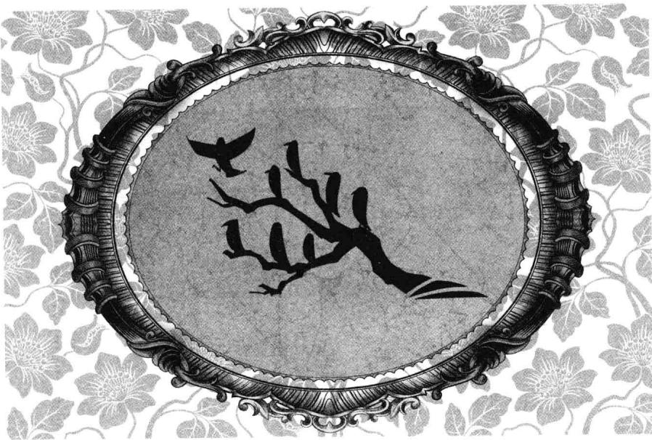
第八章 被藏在水箱中的爱蜜丽
菲菲惊奇地看着自己的双手，不敢相信这是真的，她竟然破解了黑鸦神的暗黑力量。
黑鸦神发觉形势不妙，心想：我可不能栽在这个小丫头手里。他便脚底抹油准备开溜。“他们几个交给你们了。”黑鸦神扭头对属下匆匆发号施令。
左右黑衣人躬身行礼，西索忙提醒道：“黑鸦神大人，这么轻易就要放过他们啊？上次我胸口中了一箭，还等着您替我报仇呢！”
“留下你们对付孩子们就够了，本座另有急事要去见黑暗大王。”说罢，庞大的身躯瞬间化作一股青烟，消失了。
终于有机会狠狠整治这帮孩子了，西索得意地拿眼神扫向身边的干将，准备放开手脚大干一场。他抬手朝菲菲一指：“目标，进攻！别怪我心狠手辣，一个不留！”
小伙伴们刚刚为黑鸦神的离开而感到庆幸，松了口气，没想到紧接着又面临新的威胁。
菲菲正准备跟伙伴们合作，击退西索及其党羽，转向那群黑衣人时，脸上却露出惊骇的表情，手指着对手颤声惊叫：“妈呀，那……那是什么怪物？”
伙伴们扭头一看，西索旁边那几个黑衣身影竟然像水纹似的波动起来，迅速流向地面，化成一摊会活动的影子。瞬间影子急剧聚拢在一起，化作三只体型巨大的乌鸦腾空而起。

“嘎——”
菲菲吃惊极了，简直不敢相信自己的眼睛：几个大活人转眼间变成了乌鸦？“妈呀，他们是人还是鬼啊？”菲菲哆哆嗦嗦地叫道，准备的战术也忘得干干净净。
“不好，他们要发起攻击啦！”唐小侠发出一声惊叫。
只见三只乌鸦像一发发炮弹般朝伙伴们射来，用坚硬锋利的尖喙狠狠戳向孩子们的头。


题目八 三只乌鸦
三只乌鸦投射在地上的影子看起来一样大，哪只乌鸦体型更大呢？
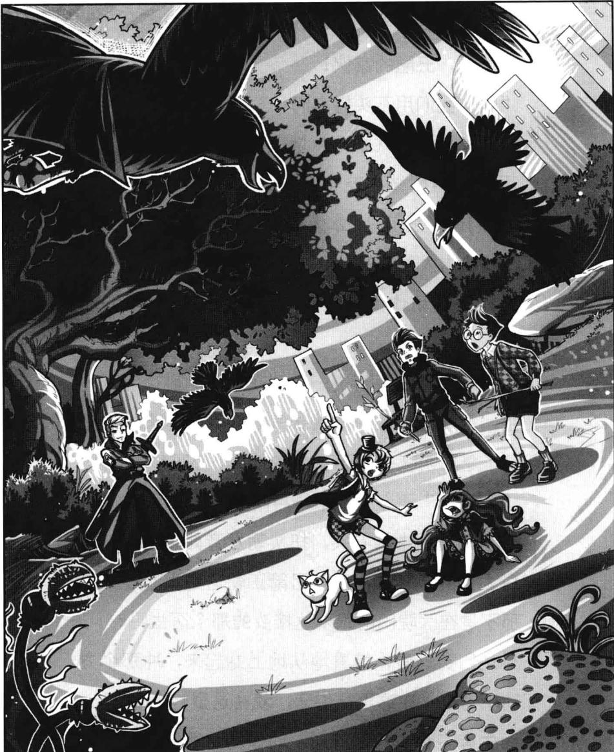
★别着急看答案，动动脑筋！（答案就在141页）
“啊，臭鸟！”
“滚开，丑陋的家伙！”
“快，我们用石头打它们！”
菲菲和唐小侠飞快地从地上捡起石头打乌鸦，莫力则用一根粗树枝在空中抡来抡去，咬牙切齿地吼道：“你们这群丧门星，本大爷要打得你们满地找牙！滚开，快给本大爷滚开！”
三只乌鸦动作十分灵活，总能避开小伙伴们的进攻。
唔？好嘈杂的声音……昏倒在地上的琳达缓缓地睁开眼，很快就被眼前的紧张气氛吓得心惊肉跳，忙撑起身子急声叫喊：“菲菲，你们要小心呀！”
“琳达！”不远处传来一声高喊。
菲菲扔出手中的石头，扭头朝发音处看去，一个身穿白大褂的年轻人，手拎弓箭正朝这边大步赶来。咦，那不是在医院门前跟琳达接头的那个医生吗？
琳达回头一看，惊喜地从地上站起来，冲那个方向挥动手臂：“在这里，伯牙，我在这里！”
医生停下脚步稳住身形，动作娴熟地搭弓放箭，一支支箭凌空射来，瞬间刺入了乌鸦的胸膛。两只乌鸦被击毙，一只惊叫着仓皇逃窜，转眼间就没了影儿。
医生的出现，使紧张的局势立刻逆转，他帮伙伴们击退了凶猛的乌鸦。一直在旁关注战势的西索，脸上露出不敢相信的表情，吃惊地瞪大了眼睛：“不……不可能！什么人这么厉害，竟然能杀死黑鸦神的使者？”
这位突然出现的医生赶到孩子们身边，打量着他们，关心地询问：“你们都还好吧？”
琳达欣喜地点点头，又担忧地望向地上的宇文：“我们都没有受伤，只是宇文他……”
医生快步来到昏迷的宇文身边，弯下腰，用手指试了试宇文的鼻息，松了口气道：“他只是受到惊吓昏过去了，不碍事。”说着，他站起身，抬头朝对面的西索望去，眼睛微微眯了起来，“那个人是谁？”
菲菲没好气地冲西索呸了一声，说：“他呀，是黑鸦神身边的爪牙，也是个无耻之徒。我在影子岛的时候，就是他一直带人追杀我和我的伙伴们。可惜呀，上次让他逃了，没能一箭射死他。”
“对了对了，医生，你最好用箭射他的右胸，他的心脏长在右边。”唐小侠忙不迭地献计。医生沉着地点点头，抽了一只箭搭在弓上，瞄准了西索。西索脸色微变，那人绝对会毫不留情地射杀自己。西索脸上露出几分怯意，下意识地向后退去，又恍然想起了什么，大叫起来：“不，你不是普通人，你是猎人。”
不是普通人？菲菲心一动，扭头朝医生看去。难道……他也是潘宫的？
此刻，医生身上显出一股与恶魔对抗的正气。
医生目不转睛地盯着西索，凛然喝道：“我警告你，离孩子们远点，不然，我的箭随时会穿透你的心脏！”
西索抬手摸向自己受伤的左胸，似乎惧怕另一支箭将带给他的痛苦。他咬了咬牙，哼哼道：“好吧，今天先饶了你们，下次你们就没那么幸运了。”
医生毫不迟疑地射出一箭，西索手一挥，化成一只巨大的乌鸦扑棱棱地飞向高空。“嘎！”空中传来难听的鸣叫，像是在警告他们。
看到西索逃走了，小伙伴们提到嗓子眼的心终于缓缓回落。菲菲兴奋地跳起来，挥动手臂发出胜利的高喊：“耶，我们赢了！我们把乌鸦赶跑了！”
向来爱抢功劳的莫力不失时机地炫耀道：“多亏有本大爷，不然你们早就吓得尿裤子了，哪还有力气对付它们，嘿嘿！”
医生来到宇文身边蹲下身，从兜里掏出一个奇怪的小瓶子，将它在宇文鼻子底下晃了晃。宇文猛地睁开眼，一边挣扎一边磕磕巴巴地惊叫：“怪……怪物，有怪物！”
琳达轻轻握住宇文的手，宇文一下子被琳达的笑容感染，小脸蛋倏地红了。
“啊，”琳达突然想起什么，站起来挽住医生的手臂，笑眯眯地说，“忘了给你们介绍。当年我被黑鸦神抓住的时候，就是他救了我，他就是那个猎人。”
“大哥哥，你怎么知道我们遇到麻烦了？”菲菲好奇地问。
猎人拍了拍菲菲的头说：“我看见天空有乌鸦聚集，就跑出来看看，想不到竟然遇到了你们。”
作者：其实小红帽和猎人之间还有一段感人的过去，想知道的同学别忘了翻到书的最后，阅读新版童话哦。小编：等会儿，还没编排好呢。
“幸好你及时赶到呀，不然我们就惨了。万幸呀万幸呀！”唐小侠拍着胸膛长长吁了口气。
猎人淡淡地笑了一下，说：“我想，黑鸦神突然攻击你们肯定有什么原因，你们不可以掉以轻心呀。好了，我还有别的事，先走一步，后会有期。”猎人好像有急事的样子，跟伙伴们招了招手，匆匆离去。
就剩下伙伴们时，菲菲恍然想起一件事，哎呀叫了一声：“糟糕！黑鸦神拦截我们绝对有阴谋，恐怕爱蜜丽要出事！”一句话惊醒在场所有人，伙伴们只顾着高兴，忘了更重要的事了。
“快回去看看！”伙伴们一窝蜂跑了起来，朝琳达家的方向赶去。
菲菲和伙伴们冲进半掩的院门，穿过厅堂来到菜园子，眼前的情景让他们猛地停住了脚步，目瞪口呆地打量着四周。之前的菜园还是枝高叶茂，吊满了五颜六色的果实，无数蝴蝶飞舞其中；而现在，头顶上方的花架散落下来，蔬菜根被拦腰扯断，花盆翻倒，整个菜园被人破坏得一片狼藉，就像被龙卷风席卷过了。
出事了！伙伴们心中同时浮起不好的预感。
“喵，大事不妙！”猫猫的声音竟然微微紧张起来。
“糟了，一定是黑鸦神来过这里了！”菲菲惊叫。伙伴们匆匆赶往菜园地窖，琳达一进门就刹住了脚步。“啊！”她一声惊呼。紧随其后的菲菲和伙伴们冲过来一看，大家的心都凉了：冰床上空空如也，显然，爱蜜丽被人带走了。
“我们来晚了！”菲菲惊吼道。
莫力生气地一拳捶在冰床上：“这帮可恶的家伙！本大爷要为爱蜜丽报仇！”
怎么办？菲菲心急如焚。爱蜜丽就是她要找的七公主，千万不能落到黑鸦神手里啊！她着急地一跺脚：“我们要赶紧想办法救出爱蜜丽，不然她会有危险。”
“可是可是，我们又不知道她被带去了哪里，怎么找呀？”唐小侠挠着头，为难地说。
“喵！”猫猫突然俯低身子，对着冰床底下一阵狂叫。
“莱温丝，你发现了什么？”菲菲刚问出口，忽然听到冰床底下传来一两声难听的鸣叫。菲菲掀开床单一看，一只乌鸦从角落里扑棱着翅膀朝楼梯通道飞去，嘴里叼着一块发黑的腐肉。菲菲突然想到什么，眼睛一亮，手指着乌鸦叫道：“有了，我们跟着它，一定能找到爱蜜丽！”说着，她一头冲进了漆黑的旋转通道。
唐小侠匆匆对宇文说：“你留下照顾琳达，我跟莫力去看看。”
三人一猫紧紧追赶着空中的乌鸦，他们穿过三条街区，一直追到江边码头，个个几乎跑断了腿。“它去哪儿了？”菲菲突然找不到乌鸦的行踪了，赶紧招呼同伴们寻找。空中传来乌鸦的怪叫声，却不见踪影。莫力站在原地东张西望寻找着目标，菲菲朝唐小侠伸手：“快给我望远镜！”
“哦哦，对，对！”唐小侠赶忙从包包里掏出望远镜递给菲菲。菲菲调整焦距在码头仔细寻找，突然手指着一个地方叫道：“找到了！那边有艘船，我看见乌鸦飞进去了，那里还有人正往船上搬东西。”
码头所有的搬运工都休息了，这时候怎么还有人工作呢？菲菲注意到，那两名搬运工的装扮十分怪异，清一色的黑色紧身衣，头上套着黑色丝袜，两人正小心翼翼地搬着一个大木箱往客轮上运。另有两个人站在船头左右张望，似乎在把风。
菲菲现出疑惑的神色，稍加思索，紧皱的眉头舒展开来，坚定地说道：“爱蜜丽一定就在那艘船上。”
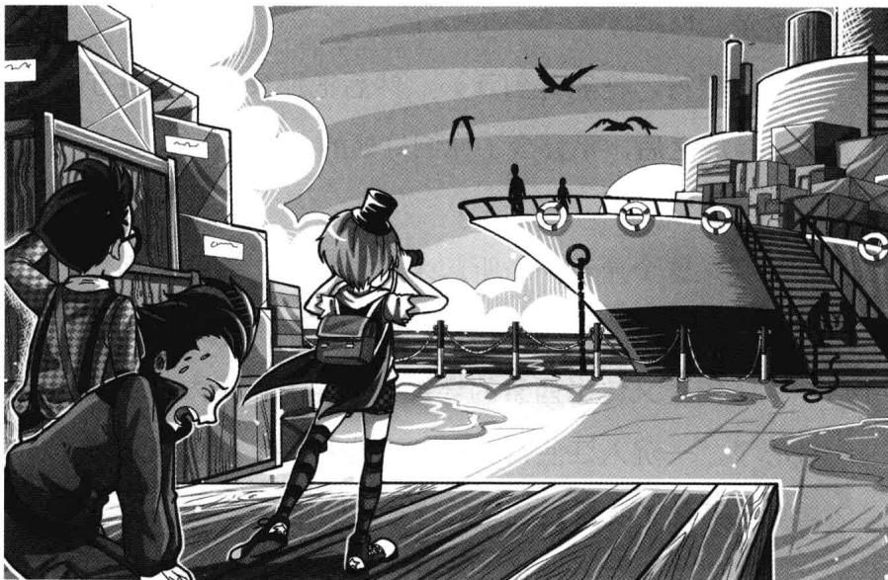
“给我看看！”性子急的莫力一把从菲菲手中夺过望远镜急急看去。菲菲毫不迟疑地跳下高台，朝那艘船跑去。
“菲菲，等等我！”唐小侠忙跟了上去。
那个箱子被搬上船后，四名黑衣人进了一间小屋。菲菲和伙伴们偷偷摸进客轮，在一堆箱子后面躲了起来。莫力取出自己的得意宝贝窃听器，将天线对准几米外的那间屋子，伙伴们一起把耳朵凑近听筒。听筒
里面传出几个人的话音。
“主人，箱子已经安置好了，我们把箱子放在杂物室了。”
“很好。把船开到江心，然后把那只木箱扔进江里，事成之后，不会少了你们好处的。”
“遵命！”
咦？这个声音……听起来好耳熟啊！菲菲猛地想起那个叫“纳塔莉”的中东女孩，想不到她也在船上。
听筒里又传出西索的坏笑。“这下黑暗大王就该放心了，一沉入江底，公主就再也不会苏醒了。真想看到菲菲那丫头暴跳如雷的样子，哈哈！”
菲菲忍不住从鼻腔里发出一声轻哼，心里暗暗回道：我才不会让你们如愿。菲菲碰了碰唐小侠和莫力，压低声说：“时间不多了，趁他们还没开到江心，我们赶紧去找杂物室。”
说动就动，菲菲和伙伴们立刻离开躲藏地，朝客轮后端跑去。


题目八 谜底揭晓!

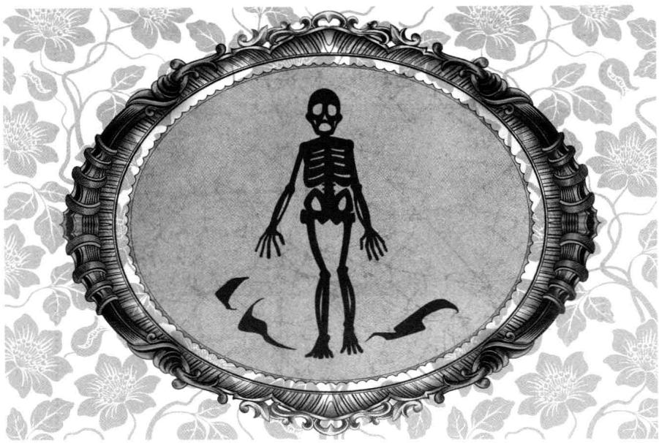
第九章 活动的人骨架子
为了救出爱蜜丽，菲菲和伙伴们在客轮尾部展开了紧急搜索。“喵，跟着我走！”猫猫循着木箱留下的蛛丝马迹一路追踪，带领伙伴们从尾端的楼梯跑下去，一直跑到最底层，最后一道铁门拦住了他们的去路。菲菲打开狼眼，从铁门上方的小窗口照去，只见里面是一间又一间的货舱区，里面的行李架上塞满了各式各样的行李箱和货箱，中间的通道上停着几辆微型行李运输机。“瞧见没，这里就是专门存放游客行李的地方。”菲菲用狼眼照了照门，门上钉着一块不锈钢标牌，上面果然写着“货舱区”。
“没错没错，我猜爱蜜丽一定被他们藏在这里了。”唐小侠确定地点点头。
“好，这铁门就交给我！”莫力舒展胳膊，猛地跨前一步，双手用力抓住铁门使劲往里推。他咬紧牙关使出全身蛮力，铁门真的一点点缓缓开启了。菲菲和唐小侠赶紧在旁边帮忙。三人合力终于成功地将铁门推开了一条小缝。“快进去！”伙伴们侧着身子，依次从铁门溜了进去。
“哇，这里的东西真多啊！”伙伴们站在铁门前放眼一瞧，不约而同地发出一声惊叹。这里的布置让他们感觉像是进入了某家大型超市。不同的是，这里的货架上摆满了大大小小的行李箱子，乌压压的，一层层直摞到顶部，放眼望去，犹如一片行李森林。伙伴们走在货架中间的通道上，个个提心吊胆地四处张望，走得小心翼翼。
菲菲一边东张西望，一边暗暗担心行李架经受不住重量垮塌下来。
“天哪，这里这么大，我们要怎么找？你们觉得他们会把爱蜜丽藏在哪里呢？”唐小侠忍不住发问。
满屋子的行李让人无从找起，莫力有些不耐烦，瓮声瓮气地说：“哼，全是行李，哪有藏人的地方？”
猫猫走走停停，不停地嗅着线索。它抬头望着前方肯定地说：“爱蜜丽一定藏在这里，只是她的气味一过门口就消失了。真奇怪！”
“哎哟！”走着走着，菲菲突然被货架上突出的木箱绊了一下。她回头一看，脑海里突然跳出两个黑衣人搬运木箱的情形，恍然间，她惊喜地叫出声：“我知道了！你们还记不记得，那伙人说要把木箱沉到江心去？我猜爱蜜丽一定被藏在木箱子里了。快，我们赶紧找出那只木箱！”
伙伴们立刻散开，沿着不同的通道分头寻找，不放过任何一只可疑的箱子。他们一路小跑着查找每只箱子，可是所有箱子上都打着标签，并且密封完好。搜查完整个货架区，伙伴们也没有找到那只可疑的箱子。
“见鬼了，他们明明把箱子搬了进来，难道还飞了不成？”菲菲拉扯着自己半长不短的乱发，急火火地咬牙道。突然猫猫警觉地低叫了一声：“嘘——好像有人过来了。”
外面传来杂乱的脚步声，小伙伴们赶紧躲到了货架后面。只听铁门那边有人疑惑地问：“这里面哪有动静？我们听错了。咦，这门怎么是开着的？”
“一定是你又忘了关门，你这脑子呀！”另一个声音不满地斥责。
货架后面探出三个小脑袋小心地张望，只见有人把铁门重新关上，咔嗒一声上了锁，脚步声渐渐远去。等他们走远，伙伴们从躲藏的地方走了出来。菲菲松了口气，催促道：“幸好他们没有进来检查。快，我们继续找！等船到了江心，我们就没机会了。”
唐小侠泄气地摊开手：“我们都搜遍大半个货舱区了，一点眉目都没有。”
听唐小侠说话的时候，菲菲也在暗暗琢磨：是呀，还有什么地方是没搜过的呢？菲菲扭头打量周围，无意中视线从某个角落扫过去，突然，她发现了什么东西似的，眼睛定定地停在某处。咦？那里好像有什么东西。菲菲用力揉了揉眼睛，再次望去，只见距离铁门不远处的黑暗墙角放置着一堆东西，上面用黑布盖着，从形状来看似乎是个箱子。因为角落光线昏暗，不仔细看很难发现那里有东西。
唐小侠注意到菲菲的异样表情，伸手在菲菲眼前晃了晃：“喂喂，回魂呀！你又发什么神经了？”
菲菲拨开唐小侠的手，移动脚步着魔似的朝那边走去。她走到箱子旁停下脚步，用手一指：“你们看这个。”
随后跟来的唐小侠和莫力很快也注意到角落的东西。“咦？这堆东西怎么放在这里，还用黑布罩着？”唐小侠用手挠了挠头，纳闷地问。伙伴们都感到很奇怪，所有的货物都整齐地放在货架上，只有这件放在这里。猫猫灵活地跳到箱子上低头嗅了嗅，眼睛顿时亮了，兴奋地叫起来：“我闻到了熟悉的气味，是爱蜜丽身上的味道！”
“掀开看看！”菲菲招呼莫力一起把盖在上面的黑布掀起来。很快，两只上下摞起的长方形箱子暴露在伙伴们的视野中，最上面的正是黑衣人抬上船的那只箱子。
“找到了，就是它！”菲菲眼睛一亮，顿时惊喜地叫出声来。因为箱子摞在上面，伙伴们决定先把它搬下来，于是莫力一人抬着箱子一端，菲菲和唐小侠合力抬着箱子的另一端，三人使出吃奶的力气，终于把箱子搬了下来。往地板上放的时候，箱子猛地一震。箱子上涂着阴森恐怖的骷髅头图案，骷髅头的眼洞里闪着阴森的幽光，似乎想要把人的灵魂吸进去。
“快打开，救出爱蜜丽！”莫力急叫道，一边用力掀开木箱盖，可是，箱盖丝毫打不开。
“这箱子被锁了。”菲菲指着箱子上的密码锁道。
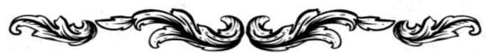

题目九 电子密码锁
木箱上扣着六边形的电子密码锁，旁边是一个输入数字的按键。小伙伴们一同思索，总算找到了规律，得出空缺处的密码数字。输入数字后，果然听到“啪嗒”一声，锁开了。你知道图中密码锁的空白处应填什么数字吗？
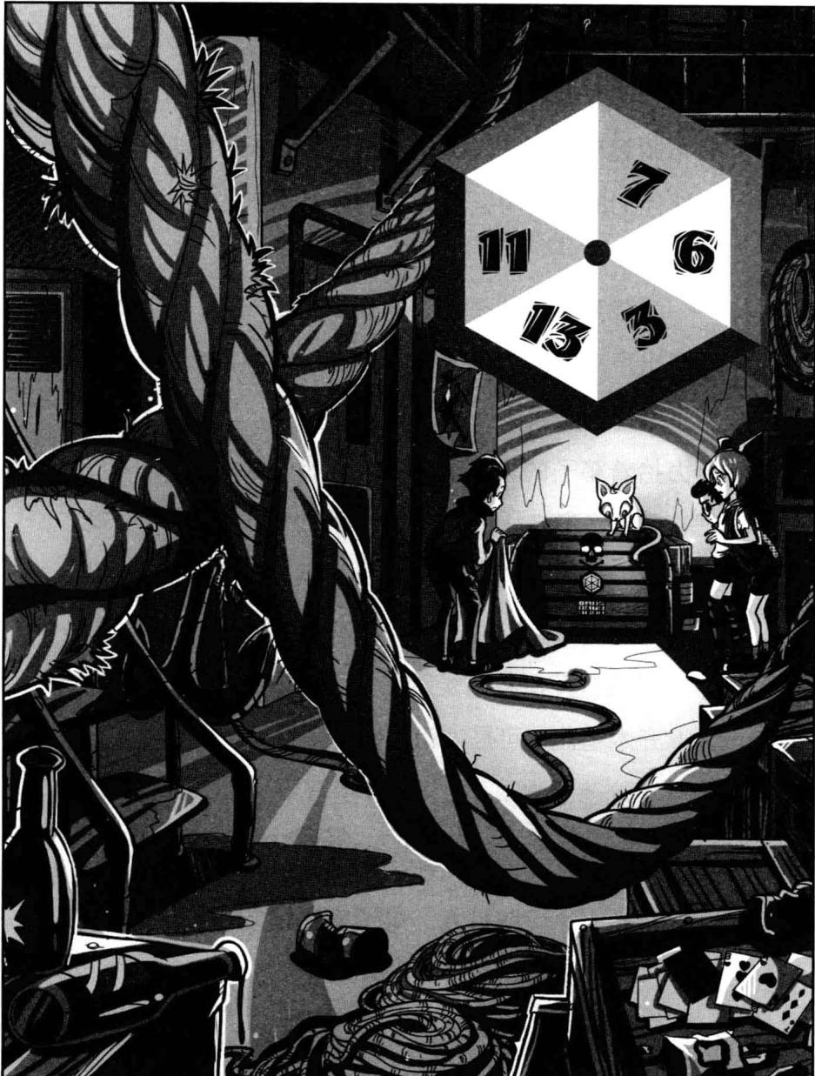
★别着急看答案，动动脑筋！（答案就在166页）
“让我打开箱子！”莫力兴奋地搓了搓手掌，小心地掀开沉重的箱盖。果然，一个美丽的女孩静静地躺在里面。“哇！”伙伴们不约而同地发出一声惊叹，睁大眼睛仔细打量着这位睡美人：一头火红耀眼的波浪长发披散在箱底，女孩身上穿着浅粉色的束腰公主裙，脖子上佩戴着一枚硕大的橙色宝石，露在外面的小手和小脚洁白无瑕，仿佛是用白玉雕刻出来的。
“喵，爱蜜丽的睫毛在动！”猫猫欣喜地低叫了一声。
菲菲高兴地笑了，不敢相信地说：“哇，她该不会是快醒了吧？”四双眼睛目不转睛地观察着这位睡美人，都闪烁着期待的光芒。只见爱蜜丽的睫毛微微颤动着，眼皮终于缓缓睁开，清澈的眼睛出现了几秒钟的茫然，却又很快被眼前的孩子们吸引过去。“这是哪儿？我……我怎么会在这里？”
“你终于醒了，爱蜜丽！”菲菲高兴极了。
“你是……”爱蜜丽疑惑地看着菲菲。菲菲指着自己的鼻头，迫不及待地介绍道：“我叫路菲菲，是汤姆和维特族长拜托我们找你的。啊，对了，他们是我的伙伴。”菲菲转身向爱蜜丽分别介绍了唐小侠和莫力，轮到莱温丝时，猫猫冲着爱蜜丽频频叫唤，快活地摇动着小尾巴。
爱蜜丽从箱子里坐起来，回忆着什么。“汤姆……那个拇指小人？”突然，爱蜜丽想到了什么，扶着箱子紧张地问，“啊，汤姆现在怎么样了？他还好吗？”
“放心吧，他现在很安全，倒是你，正面临着一个大麻烦……”菲菲把自己在影子岛的经历，跟伙伴们去琳达假扮的恶婆婆家打探消息，一直到摸上客船找到爱蜜丽等事情，通通讲了出来。爱蜜丽手捂着额头，脸色微微发白，回忆了片刻，喃喃自语道：“是的，我想起来了。那天我正跟汤姆在海上玩，突然被一股邪风卷到空中，我感到头很昏。等再醒过来时，我发现自己在山林里，很害怕，慌里慌张地四处乱走，结果遇到一个十分可怕的人……”
“是黑鸦神，就是他们把你装进木箱……”没等菲菲把话说完，唐小侠点头如捣蒜地抢话说：“就是就是，他们还要把你沉到江底呢。”莫力咬了咬牙，拧着麻花眉气咻咻地哼道：“一群邪恶的浑蛋！”
“喵，事不宜迟，我们现在先离开这儿。”猫猫果断地说道。咦？爱蜜丽好奇地望着猫猫，她还是第一次看见会说话的猫猫呢。菲菲把爱蜜丽从箱子里扶出来，跟伙伴们正要离开，突然，寂静漆黑的货舱里传来异样的声响。“嗡……嗡……嗡……”这声响就像声音透过空气发出的震动声。
“什……什么声音？”菲菲紧张地看向四周。猫猫向后退了一步，那双蓝荧荧的眼睛里隐隐现出几分不安，声音中透着紧张：“小心，他来了！”
“什么什么？谁来了？”唐小侠不解地追问。
菲菲的心嗵地一跳，一颗心直提到了嗓子眼，屏住呼吸紧张地向四周张望。隐约感觉到一股浓浓的邪恶气息在蔓延，不用问，她的心头已经有了答案，菲菲脱口道：“黑暗大王来了。”
不知从哪儿冒出丝丝缕缕的雾气，弥漫了整个货舱区，雾气封锁了他们的视线，周围什么也看不到，整个世界仿佛只剩下了他们几个人。
浓浓的邪恶气息弥漫了货舱大厅每个角落，吓得伙伴们相互靠在一起，一个个睁大眼睛紧张地向四周看去。
“黑……黑暗大王是什么东西？比黑鸦神还厉害吗？”莫力握着两个拳头，摆出拳击者的姿态，两眼沉不住气地往四处瞟。
“他是世界上最邪恶最卑鄙无耻的人，我想他的样子一定很丑陋。”菲菲一想到在幽灵船上第一次看到的那张面孔，心里就毛毛的，厌恶感丛生。
宽敞的货舱内骤然响起一声尖锐凄厉的叫声，像是痛苦的号叫，又像是极度愤怒的尖啸。这绝不是人发出的声音。菲菲只觉得身上一个个鸡皮疙瘩直往外冒，脊背阵阵发寒。伙伴们胆战心惊地挤靠在一起，个个脸上露出惊恐的神情。
“好可怕的叫声……”爱蜜丽紧抓着菲菲的手臂，浑身直发抖。
“黑暗大王……发怒了。”猫猫的声音微微颤抖起来，眼中的恐惧越来越浓厚。菲菲低头看向猫猫，恐惧对猫猫来说是从未有过的事，而现在，它就像遇到了天敌，那种惧怕感是从骨子里透出来的。
“等等，那……那是什么东西？”唐小侠眼睛直直地盯着前方，小手颤抖地指过去。浓雾里似乎多了一团令人胆寒的黑影：他细细长长的，飘浮在空中，头部像篮球那么大，腰部细得简直不可思议，就像一条巨蟒悬浮在空中。菲菲的心狂跳起来，心头一阵发怵。黑暗大王该不会是一条巨蟒吧？
缓慢飘浮在空中的雾气突然像怒云般迅速翻腾扭转，浓浓的雾气卷着那团黑影朝伙伴们这边逼近。“他……他过来了！”菲菲的心一阵阵地发紧，牙齿开始不听使唤地上下打架，只觉得一股刺骨的寒气正从脚底板向上蔓延。呼——裹着雾气的那团物体猛地破雾而出，朝这边扑来。
倏地，菲菲的瞳孔爆圆了十倍，惊惧地看着前方，全身血液直冲头顶。
“哇！”菲菲忍不住发出一声凄厉的惨叫。黑暗大王竟然没有身体，只是一团浓厚的黑雾。令菲菲惊惧的是他的脸部——就像毫无瑕疵的白瓷面具，却是一张盛怒的暴戾面孔。
他直冲着菲菲扑来。菲菲还没来得及出声，耳朵里先听到了唐小侠和莫力的尖叫：“啊！”惊叫过后，两具身体直挺挺地倒在了地上。黑暗大王从伙伴们头顶上方飞速掠过，然后在空中如游龙般浮动。爱蜜丽吓得叫不出声了，愣愣地睁着两只无神的眼睛。
“你们知道我想要什么，把它交出来，交出来！”
一声威严空洞的厉喝从雾气中传来，震得菲菲耳鼓嗡嗡作响。
菲菲吓得魂飞魄散，抬头望向空中，黑暗大王那双红通通的怒目在黑暗中显得灼灼醒目。菲菲哆哆嗦嗦地拒绝道：“不，那……那不属于你。”
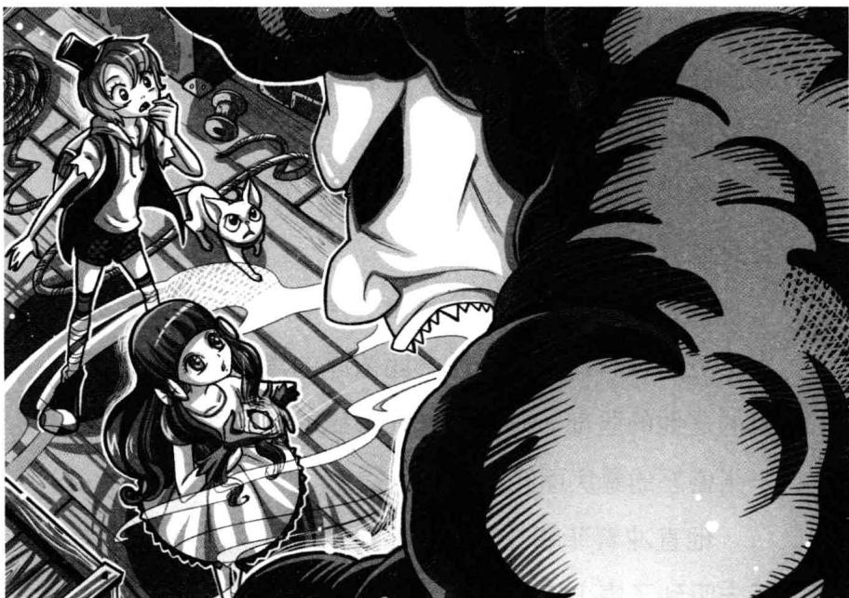
“交出来，交出来！渺小的人类也敢跟本座为敌？”黑暗大王暴怒，那张白瓷脸猛地降下来，拖着长长的浓雾般的身子，围绕着菲菲和爱蜜丽飞行，“如果你们不交出来，本座就取走你同伴的性命。现在二选一，告诉本座你的答案！”
“喵！”猫猫龇牙咧嘴，冲黑暗大王叫道：“你无权夺走人类的生命！”
“爱蜜丽，快交出你的宝石！不然，我会一个一个地毁灭你们！”黑暗大王的声音越来越不耐烦。
爱蜜丽惊恐地抱着双臂，小手颤微微地将项链从脖子上取下来，拖着半截银链子举到空中：“想要宝石就拿走，但不要伤害他们。”
“哈哈哈哈……嗬嗬嗬嗬……”黑暗大王狂妄地大笑，声音顿时变得十分柔和，充满了某种诱惑力，“只要你交出宝石，本座绝不会伤害他们……”
“喵，不要！”猫猫急忙大叫。
“不可以，不要交给他！”菲菲脸色大变，劈手去夺那枚宝石，同一时间，一股浓浓的黑烟包围了菲菲和爱蜜丽。就在这时，船身突然歪歪斜斜地剧烈摇晃起来，“啪嗒！”一颗闪着橙色光芒的宝石从黑烟中滚落到地板上。“宝石，我的宝石！没有人能与本座抗衡，哈哈！”黑烟中传出黑暗大王的狂笑。
“猫猫，快捡宝石！”菲菲高声急叫。一道白影从黑烟中倏地掠出，闪电般朝宝石扑去。
宝石掉落的地板，突然像电影特效似的化成了水波，一只黑色大手从水波中伸出握住了那枚宝石。不好！猫猫大惊，眼神瞬间变得无比坚定，那是一种视死如归的神色。它迅速扑过去，张开嘴巴狠狠咬住那只黑手。“啊！”那只手掌抖了一下，猛地揪住猫猫的脖子死死掐住，黑暗大王恶狠狠地叫嚣着，无情的声音冷到了极点，“蠢猫，本座本想饶你不死，你却偏偏往地狱里跳，本座这就送你下地狱。”
“莱温丝！”菲菲大惊。
爱蜜丽用手抱着头惊叫：“不要伤害我的朋友，你答应过的！”
怎样才能救猫猫呢？菲菲急得直跳脚。突然，脑海中灵光一闪，她迅速从包包里取出《潘宫的咒语》，书页像有所感应似的哗啦啦地翻开了，刚好停在解除封印那一页。事不宜迟，菲菲聚精会神地念起来：
借光明之力量，赐吾等信心与神力灭黑暗之咒，破解封印。
空气中传来共振般的嗡鸣，地板上那只黑手突然抖了一下，无数光芒从指缝间照射出来。
“啊——”黑暗大王发出一声惨叫。宝石发出瑰
丽的光芒，光芒越来越盛，瞬间就将那只黑手化解， 又变成一道刺目的光柱朝爱蜜丽射去。爱蜜丽浑身沐浴在耀眼的光芒中。
菲菲抱着书，赶紧跑到猫猫身边：“莱温丝，莱温丝，你还好吧？”
猫猫虚弱地睁开眼睛。“喵，不知道猫有九条命么？我才不会那么容易死翘翘！”它挣扎着站起来，转头看向爱蜜丽，脸上露出疲倦的笑，“太好了，爱蜜丽的封印解开了！”
菲菲回头看了爱蜜丽一眼。爱蜜丽的头发耀眼夺目，清澈的眼睛充满了灵气，浑身被一股似有似无的橙色气焰所包围。菲菲高兴地笑了，跟猫猫双目相对：又一个公主复活了。
“啊，你们这些狡猾的人类，本座要将你们一同沉入江底，让你们永无自由！”
黑暗中回荡着黑暗大王愤怒的咆哮声，直到阴森的气息散去，货舱区仍有嗡嗡的余音缭绕。菲菲心有余悸地呼了口气，说：“妈呀，黑暗大王快把我的魂吓没了。好在大家都平安无事。”
“谢谢你们救了我，”爱蜜丽笑吟吟地拉起菲菲的手，低头看向猫猫，“如果有机会的话，我还想当面谢谢小红帽，谢谢她照顾我那么多天。”
“哈哈，跟我就不用客气啦！对了，还是赶紧叫醒唐小侠和莫力，等西索和纳塔莉来了，我们就走不掉了。”菲菲突然想起另一件要紧事：黑暗大王一定会通知他的爪牙过来抓我们的。猫猫轻身跃到唐小侠身边，用爪子拍打他的脸试图叫醒他；菲菲则跑到莫力身边用力摇晃，用大拇指掐他人中，可是他们依旧昏迷不醒。“莫力，快醒醒，醒一醒！”
“还是我来吧！”爱蜜丽蹲下身，把两只手分别放在莫力和唐小侠的额头，闭上眼静静地等待。菲菲迷惑不解地看了猫猫一眼，猫猫扬了扬眉，回了一个疑惑的眼神。爱蜜丽的手指尖发出淡淡的光泽，像是在传递能量给他们似的。“我已经把他们看到黑暗大王的那一幕从记忆中抹去了，他们醒来后不会再记得今晚的事，心里也不会再有恐惧感。”
哇！菲菲惊奇地打量着爱蜜丽。想不到她还有这种力量呢，真不能小看这些公主呀！
爱蜜丽运用特殊的力量为同伴治疗，过了片刻，莫力和唐小侠真的迷迷糊糊地睁开眼，翻身坐了起来。
“咦，发生了什么事？”
“是啊, 怎么我脑子昏沉沉的, 还坐在地上？”
菲菲眼珠转了一转，干笑着编了个冠冕堂皇的解释：“那是因为飘浮的雾气中有使人晕眩的成分，你和唐小侠都睡过去
莫力：浑蛋！是谁把本大爷的记忆删掉了？小作，快给 本大爷滚出来！ 爱蜜丽：那个……真是对不起。
莫力脸红：没关系，没关系，
我正想好好谢谢你呢，嘻嘻。
小作，后面赶快给我和爱蜜
丽来一段小插曲。
菲菲和作者一脸鄙视的表情。
了，而那种成分对女生的干扰就少一些，所以我们没事。”
莫力头脑简单，懒得费脑子去想复杂的事，倒是唐小侠挠着头一边琢磨一边不解地嘀咕：“真的假的？那帮人干吗在这没人的地方放迷药啊？那岂不是浪费资源？哦哦，我明白了，这些坏人的头脑绝不简单。对，一定是这样……”
“快走啦，你们不想再被那帮人抓住吧。”菲菲催促着伙伴们，迈步来到货舱门口。一拉门，她发现门拉不开了。“糟了，他们把门锁上了！”
唐小侠故作姿态地拍拍菲菲的肩，挥了挥手道：“请让一让，让一让，这时候没有我唐大发明家怎么行？”唐小侠从包包里取出工具包，动作熟练地对门进行解锁。不久，铁门咔嗒一声打开了。菲菲意外地哗了一声：“行呀你，唐小侠，果然有一手啊！”
唐小侠装模作样地做了个竖衣领的动作，然后对菲菲和爱蜜丽优雅地躬身道：“两位女士优先！”菲菲拉着爱蜜丽笑嘻嘻地出去了。猫猫灵巧地从门底下钻了过去。轮到唐小侠走时，莫力毫不客气地伸臂拦住他，不乐意地扫了一眼大出风头的唐小侠，趾高气扬地走在前面。唐小侠只好悻悻地跟在最后。小伙伴们正摸着黑往楼上走，突然，猫猫警觉地低声道：“有人下来了，小心！”
伙伴们赶紧退回来，躲在楼梯下面的斜角。菲菲透过楼梯拐角的缝隙向上偷窥。清晰的脚步声越来越近，只见几位身穿黑斗篷的人依次从上面走下来，打头的一位很不满地说：“纳塔莉那丫头有什么了不起，竟然以黑暗大王的名义向我发号施令。这底下的货舱怎么可能会有人？我看她分明是借机报复。哼！”
是西索。菲菲扭头冲伙伴们做了个“嘘”的手势。
“留一个在这里把守，其他人进去搜查。”西索带了几个黑衣人先进去，最后一个黑衣人留在门边把守。菲菲他们就躲在黑衣人的眼皮底下，相距不到四米，他们只要发出一点响动，就会被黑衣人察觉。怎么办？菲菲朝莫力侧了侧头。莫力低头看向脚边，恰好角落里扔着一根棒球棍，他弯腰捡了起来。就在莫力做冲出去的准备时，守在门边的黑衣人突然转过头，朝楼梯角落这边看来。伙伴们紧张得大气都不敢出，一动不动地贴墙立着。
黑衣人疑惑地走到近前，莫力握紧棒球棍猛地跳出来，举起棍子朝黑衣人的头打去。
“嘟！”棍子像打在了木头上，竟然发出了响声。而黑衣人仍然站在原地，看似一点损伤也没有。莫力懵了，傻愣愣地看着目标。黑衣人抬手摘掉帽子，当伙伴们看清他的样子时，周围响起接二连三的吸气声。
我的妈呀，一定是地狱里的恶鬼钻出来了！菲菲惊恐地看着眼前的景象：帽子里面竟然露出一颗粘着几根乱糟糟头发的森白的头骨，它竟然还是活的；头骨转了转脖子，张开两排整齐的牙齿上下咬合，发出咯吱咯吱的声音。
“啊啊啊，怪物！本大爷跟你拼了！”莫力握紧棒球棍朝怪物劈头盖脸地打过去。
菲菲急喊：“跟我走！”说完，她立即拉着爱蜜
丽从黑衣人身边穿过去向楼上逃去。
“等……等等我！”唐小侠慌了神，快速地追上来。快要跑到楼上时，菲菲突然看见了什么，吓得一下子刹住了脚步，脸上写满了惊慌与害怕。“啊，又是它们！”爱蜜丽手捂着嘴发出一声惊叫。
只见黑暗的楼梯转向处，两个黑衣人静静立在阴影中，他们双手抱胸居高临下地注视着他们。
“糟了，我们出不去了！”菲菲颤着声低叫。猫猫龇着利牙，纵身跃向空中朝黑衣人扑去。突然，一只黑色手掌准确无误地掐住了猫猫的脖子。
“莱温丝！”伙伴们齐声惊呼。
“喵！”猫猫痛苦地挣扎尖叫。一个黑衣人掐着猫猫脖子，另一个移动脚步一步步逼近伙伴们，抬起手臂，张开五指对准了他们。菲菲用力吸了口气，气呼呼地瞪着他们，咬牙道：“好吧，我跟你们拼了！”
话音刚落，突然，诡异的事情发生了——菲菲吃惊地发现自己的身子竟然不能动了。妈呀，这……这是怎么回事？菲菲看向其他人，他们个个跟她一样，垂着手臂，像被绳子捆住似的完全无法动弹。
“可恶！放开本大爷，你这见不得光的烂骨头！”
楼梯下面传来莫力的大喊大叫。伙伴们扭头看去，莫力被黑衣人揪住了衣服领子，双脚腾在空中正胡乱扑腾。黑衣人拎着莫力走上楼，用力一推，莫力一屁股摔倒在伙伴们身边。
“狡猾的小鬼们，竟敢耍我！我要狠狠地惩罚你们！”西索像一阵风似的从楼下跑上来，气急败坏地瞪着他们。肩头的对讲器里沙沙地传出一个嘲弄的女音：“要不是我派人拦截，那帮小鬼就把你耍了。看来你也不过是个四肢发达头脑简单的家伙，嗬嗬嗬！”
“什么？你敢嘲笑我？啊啊啊，我要让你看看我是怎么惩罚他们的！”西索狂怒，抬起手臂做了个古怪的姿势。
唐小侠哆哆嗦嗦地叫道：“他要干什么？”菲菲还没来得及说什么，船身突然左摇右晃起来。
菲菲脸色大惊，抱着头尖叫道：“不……不好了，船要翻了！”
那几名黑衣人的斗篷齐刷刷地落在地上，几只硕大的乌鸦从衣服底下尖叫着飞到空中，掀起一阵阵狂风。伙伴们站立不稳，一头栽向楼梯，一阵惊叫，他们像球似的咕噜咕噜地滚了下去。菲菲只觉得浑身骨头都在叫痛，偏偏地板晃来晃去，害得她四处乱滚， 不时跟伙伴们撞在一起。
菲菲一伙儿翻来滚去着，似乎有一个世纪那么长，终于，地板停止了晃动。菲菲感觉后背贴着冰块似的冰冷无比，挣扎着坐起来一看：妈呀，这……这是什么地方？伙伴们个个瘫倒在地上喘息着，而他们的四周摆满了一排排的巨型冰块，不断有寒气从冰块上散发出来，看上去就像一间制冰室。
“现在你们知道得罪我的结果了吧。你们就老老实实待在里面，别妄想从这里逃出去。哈哈！”西索狂妄地笑起来。
菲菲转过头，看见西索正站在门外冲她挥手，冰室的门在缓缓合拢。“不要！”菲菲惊叫。门砰的一声关闭了，他们彻底与外面隔绝了。
“妈呀，我快要吐了！”唐小侠发出痛苦的呻吟。猫猫四脚朝天地躺在唐小侠背上，仍处于昏头昏脑的状态中。爱蜜丽手抚着胸口坐起来，脸色有点苍白，似乎还有些不适。
“浑蛋，本大爷可不是好欺负的……”莫力手臂颤抖地支起上半身，恨恨地咒骂道。
不一会儿，伙伴们都缓过劲来，纷纷站起来打量四周。菲菲冲到门口，挥舞着拳头砸向门板：“快给我们开门，你们这些坏蛋！你们不能把我们关在这里！”
猫猫纵身跳到冰块上，只看了一眼，眉头就紧皱起来：“这里到处都是冰块，温度是零下20度左右，在这里我们只能支撑两个小时……”
“完了完了，我们会被冻死在这里！我们都要死了！”唐小侠哇哇地乱叫起来。
菲菲的心不断地沉向谷底，脸上渐渐露出绝望的表情：客轮正开往江心，他们不是在这里冻死就是被人扔下江底，结果都难逃一死……怎么办？难道，他们真的会死在这里吗？

题目九 谜底揭晓!

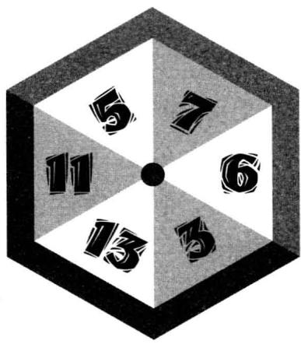


第十章 重获生机
伙伴们在冰冷的制冰室里，冻得缩着身子挤在一起相互取暖，每个人的头发上都出现了雪白的冰霜。“好冷……好冷啊！”菲菲哆哆嗦嗦地低语，她脸色发白，浑身颤抖个不停。爱蜜丽呼吸微弱，整个人已陷入半昏迷状态。唐小侠缩成一团，把头埋在膝盖里，牙齿不断地打战。
“要活动，要不停地活动，本大爷可不想死在这里！阿嚏！”莫力流着两行鼻涕，卖力地在冰室里跑动，但腿脚像灌了铅似的跑不动了。
“都……都两个小……小时……时了，还……还没人来……来救……救我们。”唐小侠冻得很难说出一句完整的话。
“坚持……坚持下去……总会有希望的……”菲菲眼中仍存有一丝期待的光芒，她把猫猫抱在怀里让它取暖。猫猫勉强撑开眼皮望着菲菲，无力再说什么。菲菲疲倦地笑着，用充满信心的话鼓励同伴们：“不到最后一刻……我们不能放弃希望，一定会有人来救我们的……天很快就会亮起来，那时……我们就得救了。”

题目十 水壶结冰
菲菲他们哆嗦着围在一起，他们带的水壶里的水也慢慢结成了冰。水结成冰的时候，体积会比原来增加 $\frac{1}{11}$ ，那么，冰再化成水的时候，体积会减少几分之几呢？
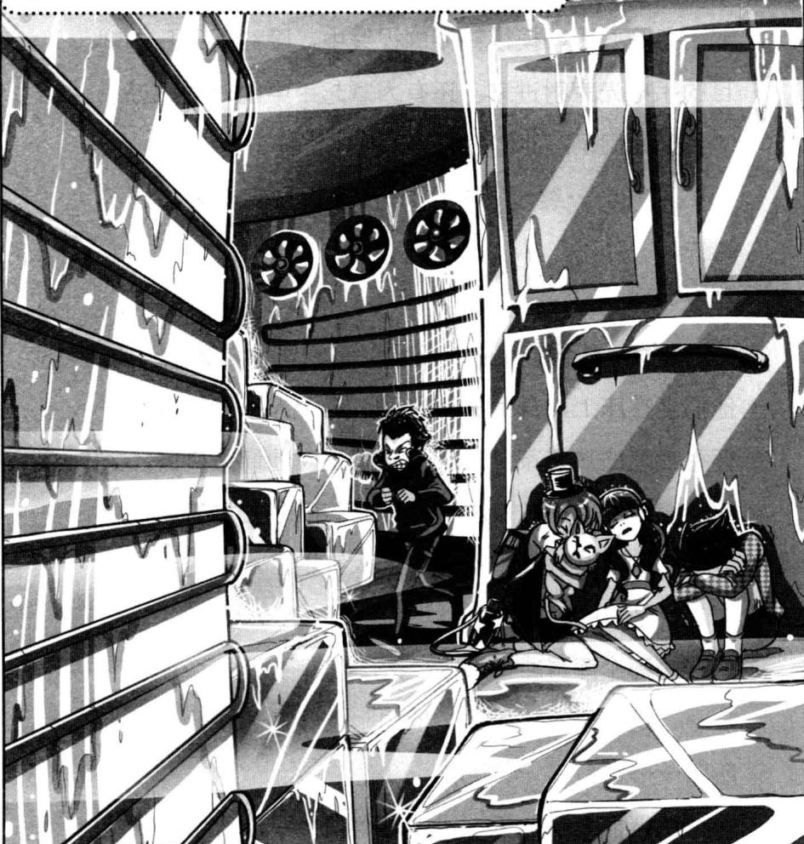
★别着急看答案，动动脑筋！（答案就在178页）
半个小时后，伙伴们全都倒在地上，气息微弱。
“咔啷”，外面传来沉重的开锁声。声音飘进菲菲耳朵里，像从遥远的地方传来似的。快要昏迷的菲菲用力睁开眼，模模糊糊的视线中，隐约看见几道刺目的手电光束射进来，还有人拿起手中的对讲机说：“找到他们了，他们被关进了制冰室……”
真好……终于得救了……菲菲眼前一黑，昏了过去。
不久，伙伴们坐在有空调的房间里，恢复了精神。他们坐在床上，身上披着毯子，每个人手里都捧着一杯香喷喷的热奶茶。四五个警察正对他们录口供，了解事发经过。猫猫懒洋洋地趴在菲菲的枕边打盹儿。
“叔叔叔叔，那些黑衣人太可怕了，能变成乌鸦飞走！是真的！”
“那个浑蛋冲本大爷一指，我就被定住了……”
“是黑暗大王干的，他想阻止我们解救七公主，所以……”
伙伴们七嘴八舌地讲述着事情经过，每个警察脸上都露出一模一样的神情：这些可怜的孩子被冻得太久，脑子都产生了幻觉……这时，一位身穿长官制服的警察走进来，微笑地看向伙伴们：“好了，大家都辛苦了。现在船已靠岸，你们可以回家了。”
“叔叔，你们不相信我们的话吗？我们真的拯救了七公主。”菲菲拉着正要离去的警官，急声解释。警官无可奈何地说道：“我不知道什么七公主，只知道你们帮助我们成功破获了一起毒品走私案件。你们现在是大英雄了。”
什么？菲菲眼睛睁得老大。另一位警察走过来作了一番解释。原来警方接到一名叫慕容宇文的孩子的报案，说有艘船出现机械故障飘向江心去了，上面有几个孩子。警察就调集人马过来营救，结果在船上搜查出几箱毒品。经过警方确定，这艘船是某位大毒枭的私家客轮。这几年，警方一直在跟踪毒品来源的案子，令人困惑的是，不知道毒品是以什么方式进来的。万万想不到，孩子们跟踪几名可疑的黑衣人，竟然混到了船上，误打误撞地帮他们破解了一起毒品走私案件。
“你们帮我们警方解决了一个大难题呀，”高级警司赞赏地拍了拍菲菲的头，“你说的那个黑衣人，其实就是毒枭的手下，至于什么变成乌鸦……呵呵，我想一定是你们产生的幻觉。”
显然，警察叔叔们谁也没有相信他们的话。菲菲泄气地叹了口气，大人们总是不相信孩子们的言论。
呜——在一阵轰鸣声中，客轮缓缓地靠了岸，此时天空刚刚露出几缕黎明的曙光，但岸边密密麻麻挤满了围观的群众。菲菲抱着猫猫走下舷梯时，意外地从人群中看到了两个熟悉的身影。“快看，是宇文他们！”菲菲手指着前方，惊喜地叫起来。
“宇文，琳达！”唐小侠冲他们大力挥手。宇文和琳达开心地招手示意。走在最后的莫力也开心地咧嘴笑了。菲菲的视线从密密麻麻的人群中扫过，无意中看到两个可疑的身影：一位漂亮的中东女孩正挤在人群中围观，旁边是人高马大的年轻人，两人正用仇视的目光瞪着他们。
纳塔莉和西索？菲菲眼皮一跳：这两个人，到底逃掉了。
纳塔莉注意到菲菲看着他们，转身带着西索离去，转眼间便消失在人群中了。
这下你们就得意不起来了吧？哼！菲菲解气地扬了扬眉头。走下客轮后，小伙伴们团聚在一起，唐小侠对宇文及时报警大力赞扬，宇文不好意思地红了脸，逗得琳达在旁边哧哧地笑。看到大家都平安无事，菲菲开心极了。天亮了，伙伴们分手时，菲菲看见几名穿制服的船员被警察押上了警车，扭头问爱蜜丽：“对了，以后你有什么打算？汤姆和维特族长正盼着你回去呢。说起来，你跟汤姆有30年没见了。”
爱蜜丽眼中现出了绚丽的光芒，欣喜地点点头：“可是对我来说，是昨天和今天这样短。我好期待已成为族长的弟弟，汤姆也长大了吧。”
警司为了感谢破获毒品案的伙伴们，特意派警车送小英雄们回家。菲菲和爱蜜丽上了同一辆警车。不久，警车在菲菲家门口停下了。菲菲和爱蜜丽刚进门，忽然听到好几个惊喜的声音叫了起来。
“爱蜜丽！汤姆又见到爱蜜丽了！”
“姐姐！”
“爱蜜丽小姐！谢天谢地，终于找到你了！”
菲菲抬头一看，意外地“啊”了一声，想不到家里来了几位不速之客。只见少年族长维特和几位脸上画着彩绘纹的土著朝这边奔过来。族长肩头立着只有拇指那么高、顶着一头长到脚踝的蓬松白发的小人汤姆。他们围着爱蜜丽，个个激动万分，眼含热泪。
汤姆：期待已久的一刻终于盼来了，啊啊啊，我好激动！她会对我说什么呢？爱蜜丽：汤姆爷爷？汤姆轰然倒地。
“这……这到底是怎么回事？谁来给我解释一下？”菲菲惊讶地叫道。
汤姆激动地站在族长肩头，手舞足蹈地向菲菲解释：“维特族长一直向往大海以外的世界，希望用几年的
时间去世界各地旅行，见见世面。所以汤姆理所当然成为族长的向导喽。菲菲家就是我们的第一站，想不到竟然遇到了爱蜜丽。菲菲，你简直送给我们一个特大的惊喜呀，哈哈哈！
原来是这么回事。看到失散多年的亲人重逢，立在菲菲肩头的猫猫欣慰地说：“看到这一刻，我觉得我们好伟大，做什么都不觉得辛苦了。”
菲菲重重地点了点头，深有感触地说：“是啊，我们不但找到了七公主，还帮助他们亲人团聚，这是件多么有意义的事啊！”
猫猫意外地看向菲菲，眼睛笑眯眯地变成月牙状，赞赏道：“我突然发现，菲菲你真的成长了，能说出
这么感性的话。”
“所以，不要小看我哦，我的本领你还没有全部看到呢。”菲菲大言不惭地笑道。不久，客人们重新回到客厅，菲菲妈妈端来水果拼盘热情地招持客人。族长率着族人一齐向菲菲行了个隆重的礼，感谢她成功寻回失踪多年的爱蜜丽。菲菲家的客厅里其乐融融，大家谈笑风生。
“大家笑一笑哦，这样照出来才好看。”咔嚓咔嚓，菲菲端着数码相机对准沙发上的族长他们频频按下快门。汤姆坐在爱蜜丽的肩头不断招手，一脸无比幸福的笑容。
“为了庆祝一下，让你们看看我最新学会的魔术。”菲菲不失时机地从口袋里掏出一副扑克牌，呈扇形打开，里面有四张K在一起。菲菲将四张K放在整幅牌顶部。“这四张K是好朋友，就像菲菲、爱蜜丽、汤姆和维特一样，打乱顺序后还能再次相聚。”菲菲将顶部的K给小伙伴看了看，然后放到底部，又把下一张插放到中间，第三张也插到其他牌里，最后把上方的第四张K给其他人看。几次切牌后，菲菲展开扑克，四张K果真神奇地又在一起了。
菲菲表演完得意地笑着，爱蜜丽和汤姆、维特既惊异又满怀感激地看着菲菲。
谁也想不到在他们身上发生了那么多神秘离奇的事，这次他们重聚后，应该会过上幸福的生活吧。菲菲低头翻看着刚刚拍的照片，心里感慨万千。等等，这是什么？突然，菲菲的眼睛直直地盯着一张照片，照片一角拍到了某个黑衣身影：是黑……黑鸦神！
“喵！喵！”猫猫跳到窗台上，目光灼灼地望着外面大声叫唤。
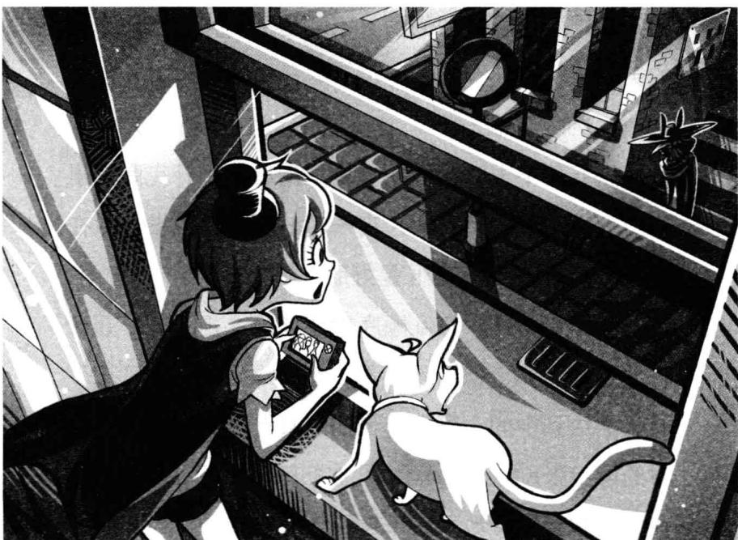
菲菲吃惊地抬头望向窗户，只见窗台对面的马路上，黑鸦神静静站立在那儿，嘴角微微勾起一个邪恶的笑，扬了扬手中的剑，似乎在说“后会有期”。
咦？那、那把剑不是……菲菲猛地想起来，那把剑正是之前被纳塔莉抢走的宝贝，原来在黑鸦神手上。菲菲赶紧冲到窗前，黑鸦神瞬间化作一股黑烟，消失了。
“那把剑是解开丑小鸭封印的神器，菲菲，我们要把它夺回来。”猫猫也注意到了那把剑。
是啊，虽然找到了一位公主，但事情还远没有结束，还有更多的事要去做，菲菲感到身上的担子更重了。自从翻开了那本《潘宫的咒语》，寻找七公主就成了菲菲的使命，无论前方的路有多少艰难险阻，都不能阻止她的脚步。
菲菲的目光透着万分的坚定和刚毅，她已经清楚地知道下一个任务了——夺回宝剑。
菲菲：探险结束喽！咦，怎么彼特这次没出现？
彼特：对啊，不是说有乌鸦的地方就有我吗？作者愁容满面：你的出场费太高……下集，下集保证让你出现。
题目十 谜底揭晓!

你…… 你永远…… 也找不到她…… 只有死亡才能让你们相见。
《潘宫的咒语》第六章

小红帽与猎人
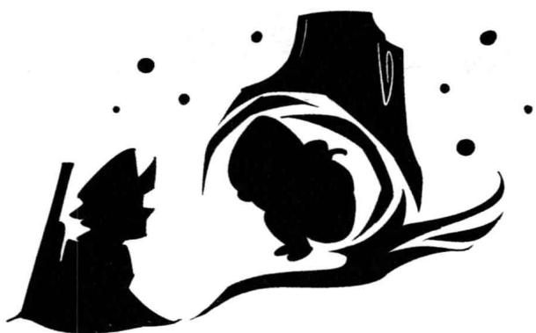
年轻的猎人在雪山上发现一个红衣女孩蜷缩在树底下，冻得直发抖。

猎人把女孩背回家，煮了一锅热腾腾的兔肉给她吃，还给她起了一个好听的名字，叫“小红帽”。渐渐地，小红帽的脸色红润起来，她哼着歌帮猎人做家务，将房间打理得井井有条。
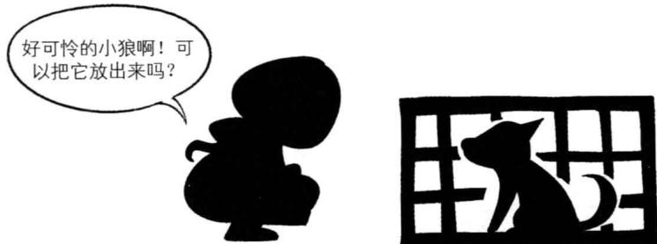
一天，小红帽发现角落的笼子里关着一只小狼。

猎人警吉小红帽，千万别把小狼放出来，因为它会带来灾难。
我终于自由了，哈哈！
可恶的猎人，我要让你尝尝痛苦的滋味！
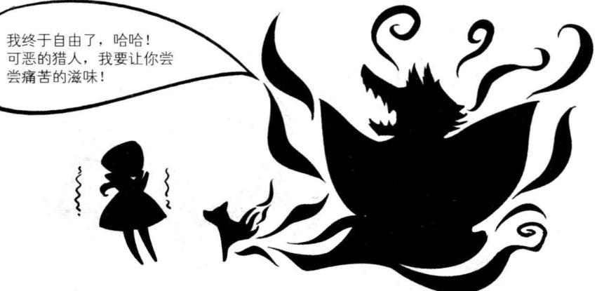
趁猎人外出打猎，小红帽忍不住打开了笼子。小狼得到了自由，瞬间变成狼头人形的怪物——原来她是个可怕的巫婆。她挥舞着扭曲的双臂，对着空中发出尖笑。
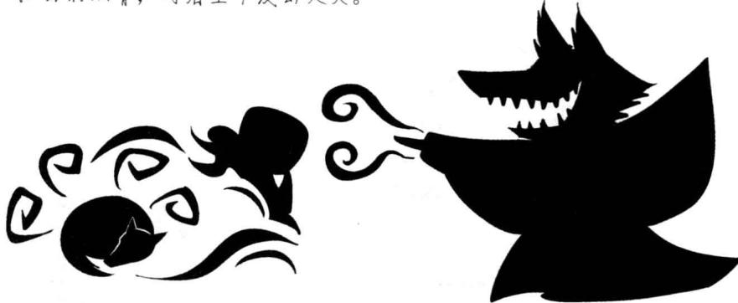
小红帽吓得浑身发抖。巫婆伸出枯瘦的手指对小红帽念出咒语，小红帽惊叫一声倒在地上，渐渐变成小狼的模样，身上散发出恶臭。

猎人回到家，马上举枪朝巫婆射击。巫婆中了枪，胸口开了个大洞，血流不止。
你……你永远…… 也找不到她…… 只有死亡才能让你们相见。

也找不到她……只有死亡才能让你们相见。
猎人向巫婆询问小红帽的下落，巫婆狞笑着，下了诅咒，随后就断气了。
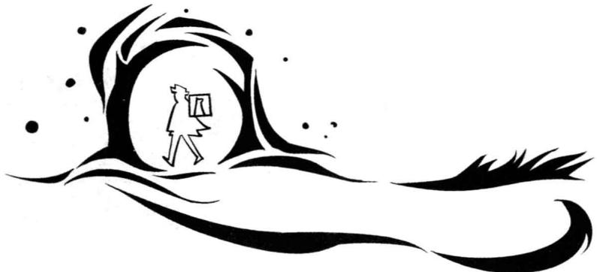
猎人把装有小狼的笼子背在身后，拿着猎枪进出寻找小红帽。他每天风餐露宿起早贪黑，有时想吃掉小狼来填肚子，可是一看到小狼哀伤的眼神就心软了。
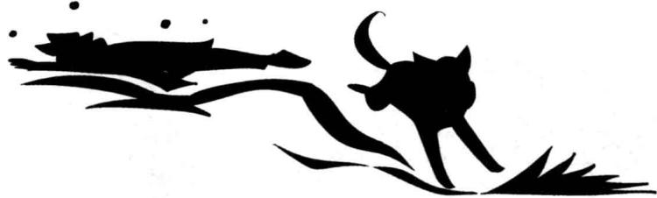
从冬到夏，从夏到冬，猎人习惯了有小狼做伴。
猎人不知疲倦，不停地寻找小红帽，身上的衣服破成了布条，鞋子也磨破了。终于有一天，枯骨一般的猎人累得病倒在路边。小狼撞破笼子，去寻找野果给猎人吃。
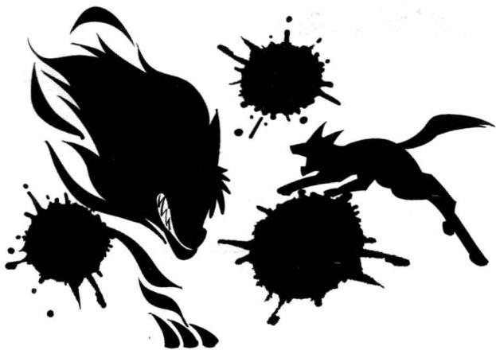
突然，一头恶狼悄然逼近，对着猎人的喉咙露出尖利的牙齿。小狼急得直叫，朝恶狼拼命撞去。
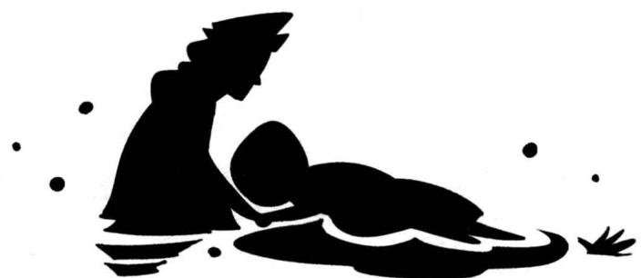
猎人醒来后，看着躺在血泊中生命垂危的小狼，感激地抚摸小狼的头：“谢谢你，你有一双和小红帽一样善良的眼睛。”吐着血沫的小狼低头亲吻了猎人的手掌，眼睛里流下两行燕泪。鲜血解除了巫婆的魔法，小红帽恢复了本来面目，她的眼睛却永远地闭上了。


下集预告

《迷宫与幻境》
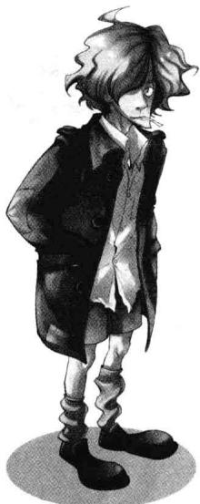
“进来……快进来吧……”
格林的追随者们……我们已经等你们很久了……”
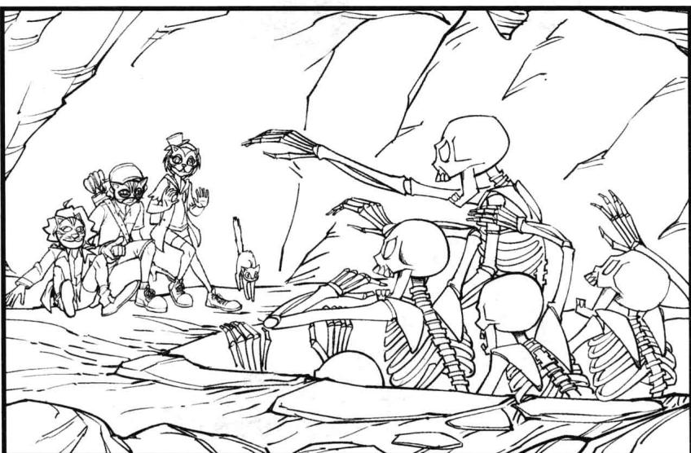
轻薄的雾气不断从门内翻滚而出，像恶魔撒开的大网，不断侵吞即将面临死亡的猎物。
死神已经吹响了号角，现在开始倒数：三，二，一……

『你会尝到无穷无尽的痛苦与绝望，最终化成地狱中的一缕孤魂……』
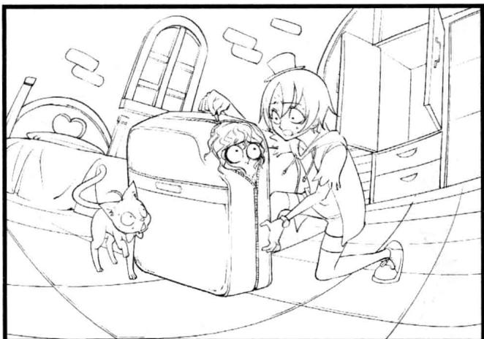
被绑进衣柜中的女仆，失踪的日记本，来历不明的信件……所有的矛头都指向古老又神秘的桑德拉城堡。
苍老的占卜师临死前，道出新的线索：“你要去的地方……在东南方……那里有一座漂亮的红房子，还有十二棵橡、橡树……”
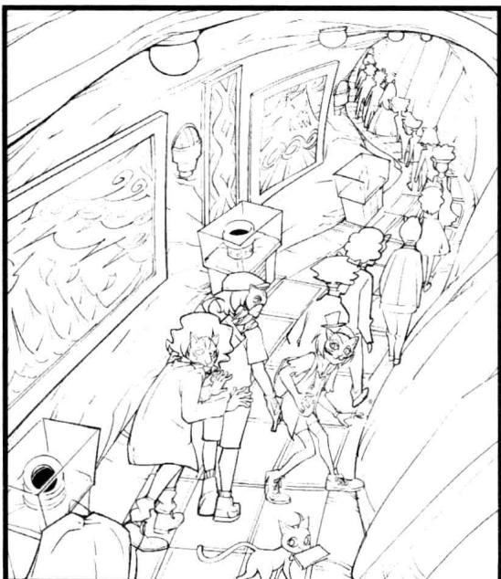
路菲菲 魔术秀

4K 相聚
在替菲菲又找到一个公主而高兴之余，大家要不要一起来学学菲菲变的魔术呢？
我们先来还原一下魔术的过程吧。
- 菲菲手拿一副扑克牌，呈扇形打开，里面有四张 K 在一起。
- 菲菲将四张 K 放在整副牌顶部，说这四张 K 是好朋友，打乱顺序后一会儿还是会回到一起。
- 菲菲将顶部的 K 给伙伴们看了看，然后放到底部，又把下一张插放到中间，第三张也是插到牌里。
- 菲菲把上方的第四张 K 给伙伴们看，几次切牌后，展开扑克，四张 K 真的又在一起了。

◆所需材料 一副扑克牌

◆前期准备
- 首先将四张 K 从整副扑克里挑出来。
- 再选两张其他的牌，将它们插到第二张 K 的后面（注意：须将六张牌放整齐，不能让观众发现四张 K 中夹有两张其他的牌）。

◆表演时刻
- 将这叠 K 呈扇形打开显示给观众看后（将两张杂牌隐藏在第三张 K 后
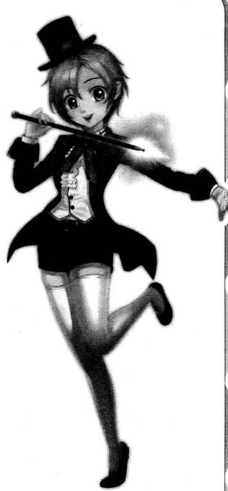
面），然后将这四张牌（实际是六张）收拢面朝下放到整副扑克的顶部。
- 告诉观众这四位 “国王” 是非常好的朋友，他们是不会分开的。
- 将顶牌 K 放到整副牌的底部，把这张牌显示给观众看。
- 将下一张顶牌（不是 K）插到中间。
- 重复步骤四。
- 现在将第四张留在顶部。你可以翻开它向观众展示是一张 K。
- 一边从中间部位进行切牌，将下半部分放到上面，一边可以对观众解说“四张 K 很快会回到一起的”。
- 将整副牌呈扇形打开，向观众展示四张 K 已经神奇地聚到了一起。

名侦探课堂
路菲菲过生日，爷爷准备了一份生日礼物。不过为了考考菲菲的思维能力，爷爷特地寄了两个礼盒，但是只有其中一个放着真正的礼物，并且在礼物盒上各有一张提示卡片。根据提示卡片，菲菲能看出哪一个盒子里放着真正的礼物吗？
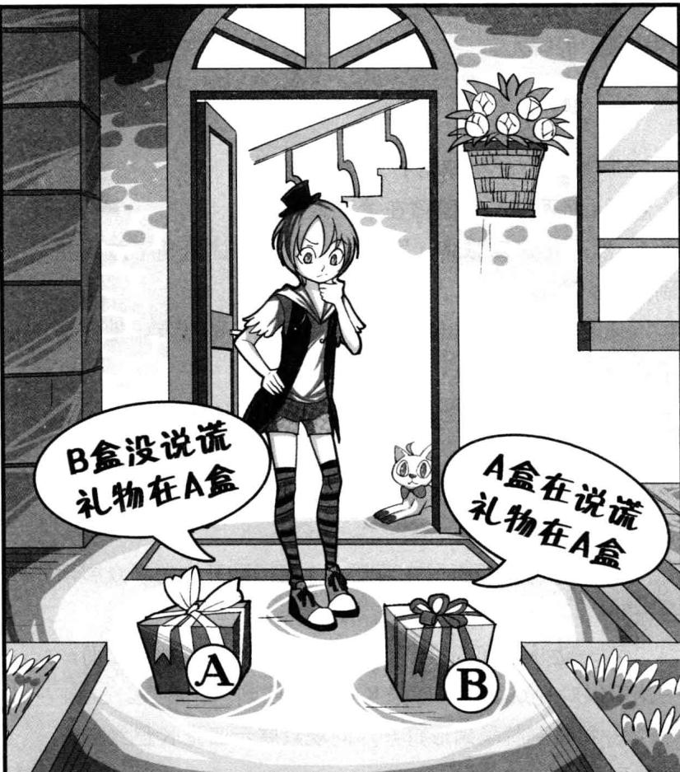
答案: 礼物在B盒里。

名侦探课堂

漫画书
田娇娇花了8元买了一本漫画书，接着感到不值，以9元的价格把它卖掉了。后来她又觉得书有些内容不错，又花了10元钱买了回来，最后以11元的价格又卖给了别人。田娇娇赚到钱了吗？赚了多少？
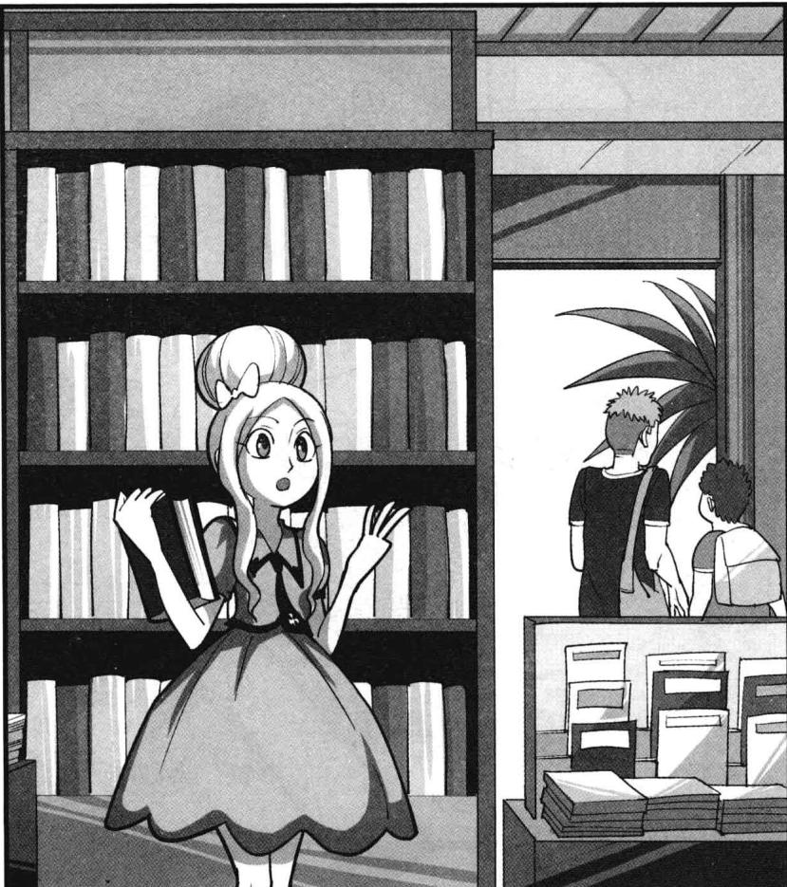
答案: 2元。

名侦探课堂

最底下的袜子
琳达房间堆着凌乱的衣物，让人眼花缭乱。你能看出那堆袜子中哪一只袜子是被压在最底下的？
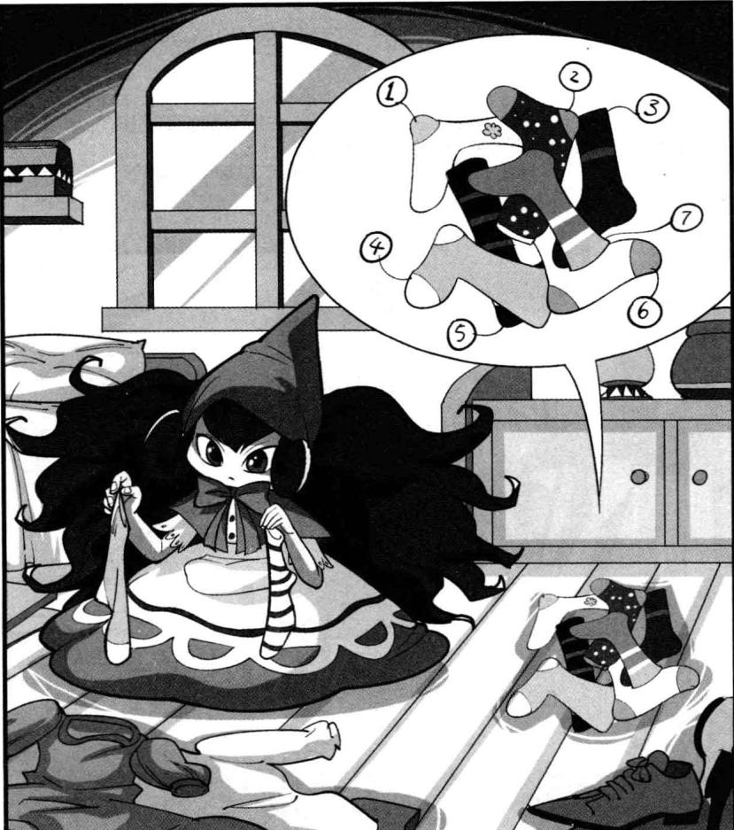
答案：1号筷子。

秒针的次数
彼特得意地展示自己的新手表给力克看。力克不屑地问彼特：“手表挺好看的。那我考考你，8点整到9点整，手表的秒针会经过12点处多少次？”
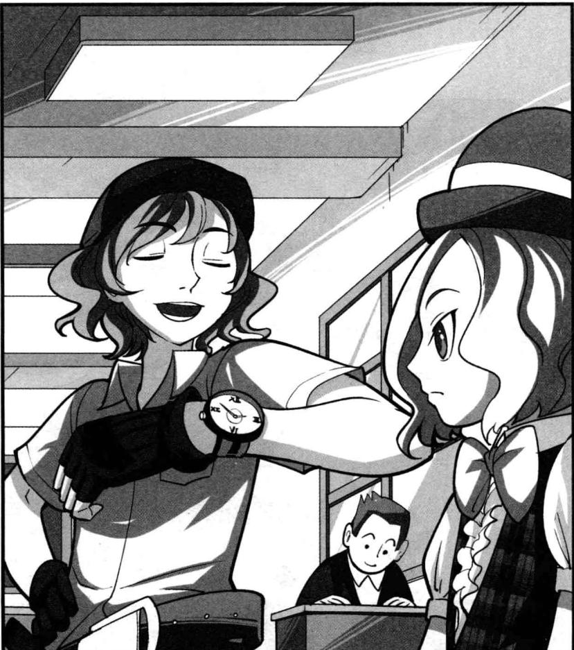
答案: 合经过61次。

名侦探课堂

过河
力气不大的尤莉娅要提两桶水过一条小河。小河上有一座0.3米宽、50米长，离河面只有0.2米高的木桥，她怎样才能最轻松地提着两桶水从桥上走到对岸呢？
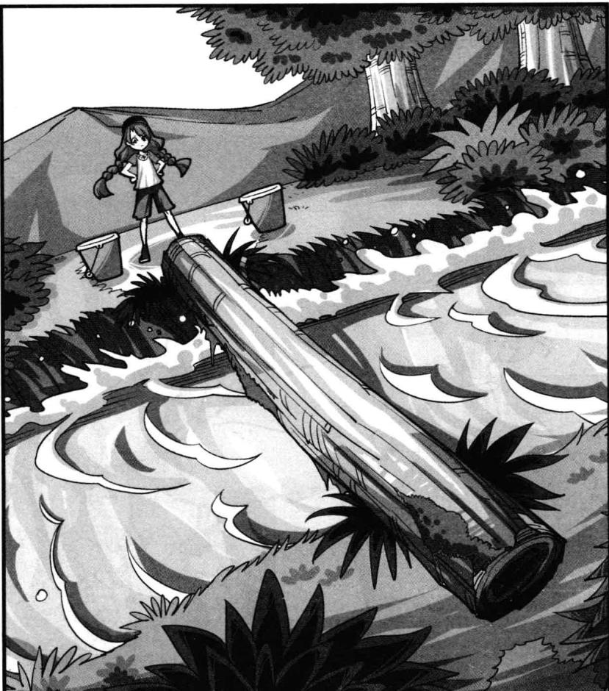
答案: 两手多提一个桶, 让装满清水的桶浮在河面上, 雷暖就能轻松走过河。
田娇娇和路菲菲要参加益智题竞赛，两人正互相出题。田娇娇先出题，她画了两个圈，里面写着一些字母，让菲菲观察规律后找出每个圈内一个多余的字母。你看出来了吗？
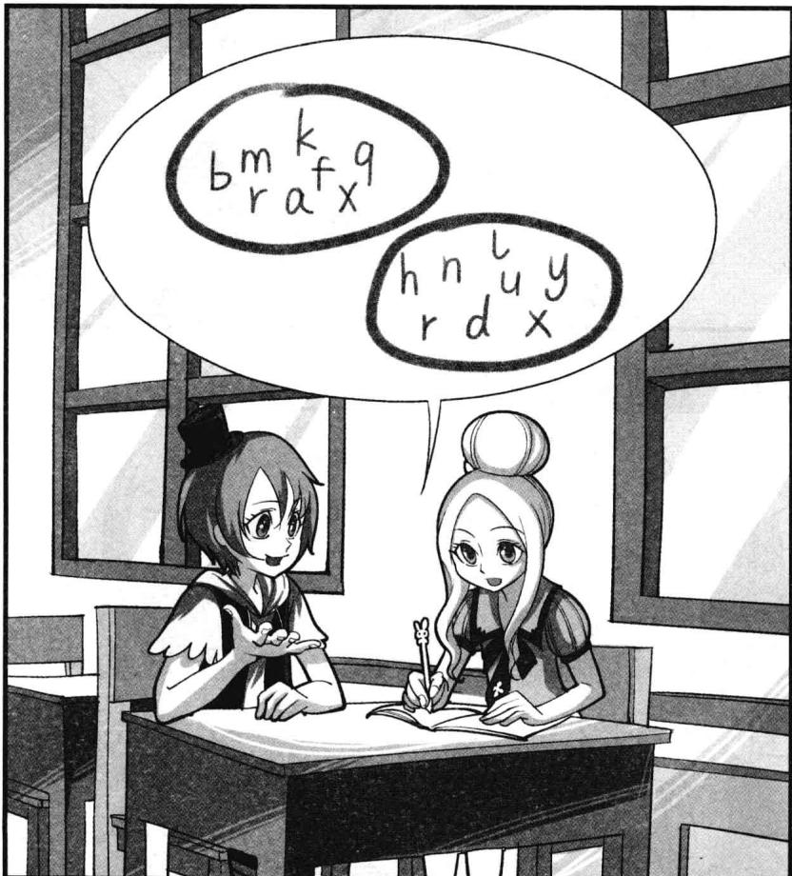
答案: 分别是 a 和 u。将字母都视为汉语拼音, 可以看出只有 a 和 u 是字母, 其
他均为弃母。

